Таблица с описание на линията
Основна информация
Номер на линия | 70 |  | Вид | Тролейбус
Крайна спирка “А” | Гара Разпределителна |  | Крайна спирка “Б” | Блок № 28 / Обръщало - кв. Дружба
От Гара Разпределителна до Блок № 28 / Обръщало - кв. Дружба
Описание на маршрута | ул. Иван Ведър  бул. Липник  бул. Цар Освбодител  бул. Христо Ботев  бул. Васил Левски  ул. Даме Груев |  | Спирки | Гара Разпределителна  Автогара - Изток- запад  АВКО  Мол Русе (ирис)  Подспирка - север  Стиф  Петър Караминчев  Ялта  Оборище  Афродита  Технополис  ЦБА  Блок № 33  Блок № 28
От Блок № 28 / Обръщало - кв. Дружба до Гара Разпределителна
Описание на маршрута | ул. Даме Груев  бул. Васил Левски  бул. Христо Ботев  бул. Цар Освбодител  бул. Липник  ул. Иван Ведър |  | Спирки | Обръщало - кв. Дружба  Блок № 10  Блок № 6  Печатни платки  Училище Йордан Йовков  Бриколаж  Кауфланд  Найден Киров  Олимп  Подстанция-юг  3-та поликлиника  Печатница Дунав  Автогара - Изток-изток  Гара Разпределителна
Характеристики на услугата
Работни дни с училище
Първо и последно тръгване от Гара Разпределителна | 4:31; 23:01 |  | Първо и последно тръгване от Блок № 28 / Обръщало - кв. Дружба | 4:35; 23:05
Честоти | Сутрешни пикови часове | 20 | Брой необходими превозни средства | Сутрешни пикови часове | 3
 | През деня | 20 |  | През деня | 3
 | Следобедни пикови часове | 20 |  | Следобедни пикови часове | 3

Летни работни дни
Първо и последно тръгване от Гара Разпределителна | 5:01; 23:01 |  | Първо и последно тръгване от Блок № 28 / Обръщало - кв. Дружба | 4:35; 23:05
Честоти | Сутрешни пикови часове | 20 | Брой необходими превозни средства | Сутрешни пикови часове | 3
 | През деня | 20 |  | През деня | 3
 | Следобедни пикови часове | 20 |  | Следобедни пикови часове | 3
Съботи
Първо и последно тръгване от Гара Разпределителна | 5:01; 23:01 |  | Първо и последно тръгване от Блок № 28 / Обръщало - кв. Дружба | 5:05; 23:05
Честоти | Сутрин | 30 | Брой необходими превозни средства | Сутрин | 2
 | Следобед | 30 |  | Следобед | 2
Недели
Първо и последно тръгване от Гара Разпределителна | 5:01; 23:01 |  | Първо и последно тръгване от Блок № 28 / Обръщало - кв. Дружба | 5:05; 23:05
Честоти | Сутрин | 30 | Брой необходими превозни средства | Сутрин | 2
 | Следобед | 30 |  | Следобед | 2
Синхронизирана с | 71, 72, 72A, 73, 74, 80, 81, 81A, 82, 83, 90, 91, 91A
Забележки | -

Карта на линията
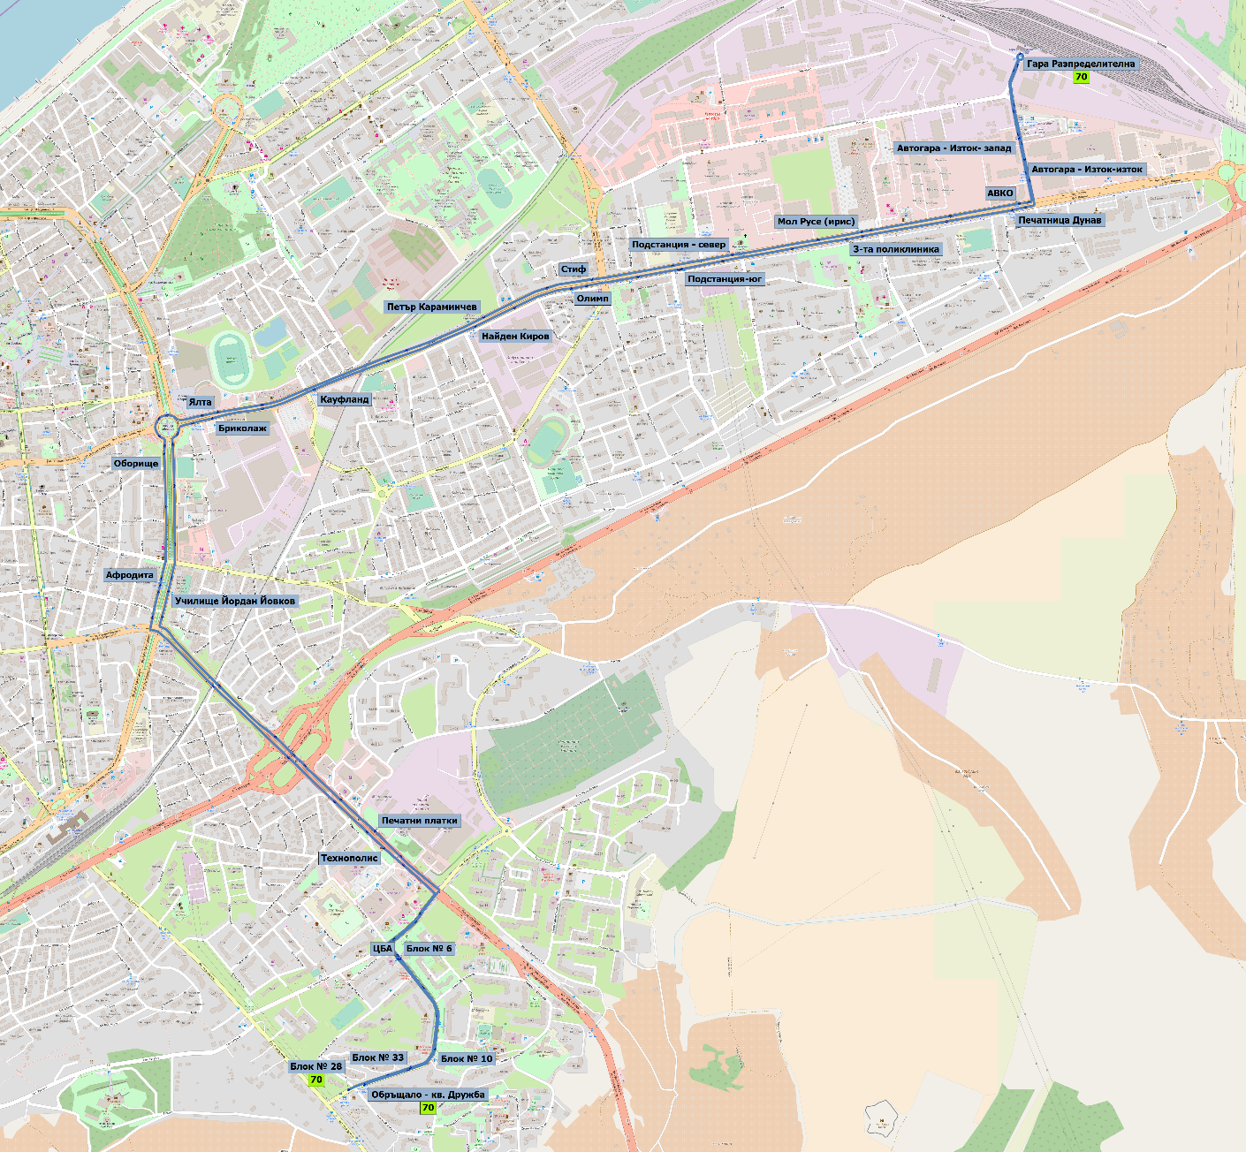

Таблица с описание на линията
Основна информация
Номер на линия | 71 |  | Вид | Тролейбус
Крайна спирка “А” | Обръщало - кв. Дружба / Блок № 28 |  | Крайна спирка “Б” | Бор / Млекозавод
От Обръщало - кв. Дружба / Блок № 28 до Бор / Млекозавод
Описание на маршрута | ул. Даме Груев  бул. Васил Левски  бул. Христо Ботев  бул. Цар Освбодител  бул. Генерал Скобелев  ул. Николаевска  ул. Стефан Стамболов  ул. Сент Уан  ул. Струма  бул. 3-ти Март |  | Спирки | Обръщало - кв. Дружба  Блок № 10  Блок № 6  Печатни платки  Училище Йордан Йовков  СБА  Математическа гимназия - север  Мариела Сони  Сент Уан  ЖИТИ  Юта  Винзавод  Бор
От Бор / Млекозавод до Обръщало - кв. Дружба / Блок № 28
Описание на маршрута | бул. 3-ти Март  ул. Струма  ул. Сент Уан  ул. Николаевска  бул. Генерал Скобелев  бул. Цар Освбодител  бул. Христо Ботев  бул. Васил Левски  ул. Даме Груев |  | Спирки | Млекозавод  Пожарна  Оргахим(Дунавска коприна)  Фазан  Гимназия по корабостроене  Чайка-изток  Математическа гимназия-юг  Скобелев  Оборище  Афродита  Технополис  ЦБА  Блок № 33  Блок № 28
Характеристики на услугата
Работни дни с училище
Първо и последно тръгване от Обръщало - кв. Дружба / Блок № 28 | 6:32; 8:12  14:12; 17:52 |  | Първо и последно тръгване от Бор / Млекозавод | 6:01; 7:41  13:41; 17:21
Честоти | Сутрешни пикови часове | 20 | Брой необходими превозни средства | Сутрешни пикови часове | 3
 | През деня |  |  | През деня | -
 | Следобедни пикови часове | 20 |  | Следобедни пикови часове | 3

Летни работни дни
Първо и последно тръгване от Обръщало - кв. Дружба / Блок № 28 | 6:32; 8:12  14:12; 17:52 |  | Първо и последно тръгване от Бор / Млекозавод | 6:01; 7:41  13:41; 17:21
Честоти | Сутрешни пикови часове | 20 | Брой необходими превозни средства | Сутрешни пикови часове | 3
 | През деня | - |  | През деня | -
 | Следобедни пикови часове | 20 |  | Следобедни пикови часове | 3
Съботи
Първо и последно тръгване от Обръщало - кв. Дружба / Блок № 28 | - |  | Първо и последно тръгване от Бор / Млекозавод | -
Честоти | Сутрин | - | Брой необходими превозни средства | Сутрин | -
 | Следобед | - |  | Следобед | -
Недели
Първо и последно тръгване от Обръщало - кв. Дружба / Блок № 28 | - |  | Първо и последно тръгване от Бор / Млекозавод | -
Честоти | Сутрин | - | Брой необходими превозни средства | Сутрин | -
 | Следобед | - |  | Следобед | -
Синхронизирана с | 70, 72, 72A, 73, 74, 80, 81, 81A, 82, 83, 90, 91, 91A
Забележки | -

Карта на линията
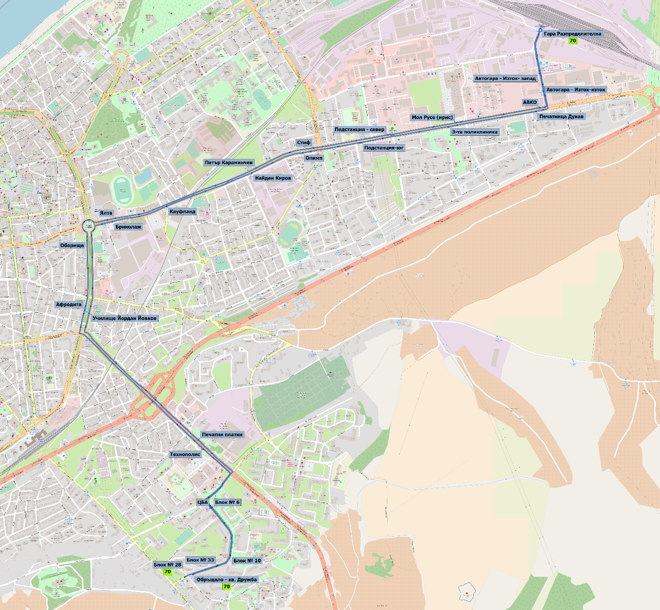

Таблица с описание на линията
Основна информация
Номер на линия | 72 | Вид | Тролейбус
Крайна спирка “А” | Обръщало - кв. Дружба / Блок № 28 | Крайна спирка “Б” | Тутракан № 26 / Тутракан № 25
От Обръщало - кв. Дружба / Блок № 28 до Тутракан № 26 / Тутракан № 25
Описание на маршрута | ул. Даме Груев  бул. Васил Левски  бул. Христо Ботев  бул. Цар Освбодител  бул. Липник  ул. Никола Петков  ул. Тулча  ул. Плиска  бул. Тутракан | Спирки | Обръщало - кв. Дружба  Блок № 10  Блок № 6  Печатни платки  Училище Йордан Йовков  Бриколаж  Кауфланд  Найден Киров  Олимп  Млечна кухня - изток  Товарна гара  Париж  Цветница -юг  Тракцията  Психо диспансер-юг  Тутракан № 26
От Тутракан № 26 / Тутракан № 25 до Обръщало - кв. Дружба / Блок № 28
Описание на маршрута | бул. Тутракан  ул. Доростол  ул. Яребична  ул. Тулча  ул. Никола Петков  бул. Липник  бул. Цар Освбодител  бул. Христо Ботев  бул. Васил Левски  ул. Даме Груев | Спирки | Тутракан № 25  Психо диспансер-север  Надлез Тутракан  Цветница- север  Добруджа  Млечна кухня-запад  Стиф  Петър Караминчев  Ялта  Оборище  Афродита  Технополис  ЦБА  Блок № 33  Блок № 28

Характеристики на услугата
Работни дни с училище
Първо и последно тръгване от Обръщало - кв. Дружба / Блок № 28 | 5:37; 7:37  13:17; 16:17 |  | Първо и последно тръгване от Тутракан № 26 / Тутракан № 25 | 6:03; 8:03  13:43; 16:43
Честоти | Сутрешни пикови часове | 20 | Брой необходими превозни средства | Сутрешни пикови часове | 3
 | През деня | - |  | През деня | -
 | Следобедни пикови часове | 20 |  | Следобедни пикови часове | 3
Летни работни дни
Първо и последно тръгване от Обръщало - кв. Дружба / Блок № 28 | 6:17; 7:37 |  | Първо и последно тръгване от Тутракан № 26 / Тутракан № 25 | 6:43; 8:03
Честоти | Сутрешни пикови часове | 20 | Брой необходими превозни средства | Сутрешни пикови часове | 2
 | През деня | - |  | През деня | -
 | Следобедни пикови часове | - |  | Следобедни пикови часове | -
Съботи
Първо и последно тръгване от Обръщало - кв. Дружба / Блок № 28 | - |  | Първо и последно тръгване от Тутракан № 26 / Тутракан № 25 | -
Честоти | Сутрин | - | Брой необходими превозни средства | Сутрин | -
 | Следобед | - |  | Следобед | -
Недели
Първо и последно тръгване от Обръщало - кв. Дружба / Блок № 28 | - |  | Първо и последно тръгване от Тутракан № 26 / Тутракан № 25 | -
Честоти | Сутрин | - | Брой необходими превозни средства | Сутрин | -
 | Следобед | - |  | Следобед | -
Синхронизирана с | 70, 71, 72A, 73, 74, 80, 81, 81A, 82, 83, 90, 91, 91A
Забележки | Общо превозно средство със 72А

Карта на линията
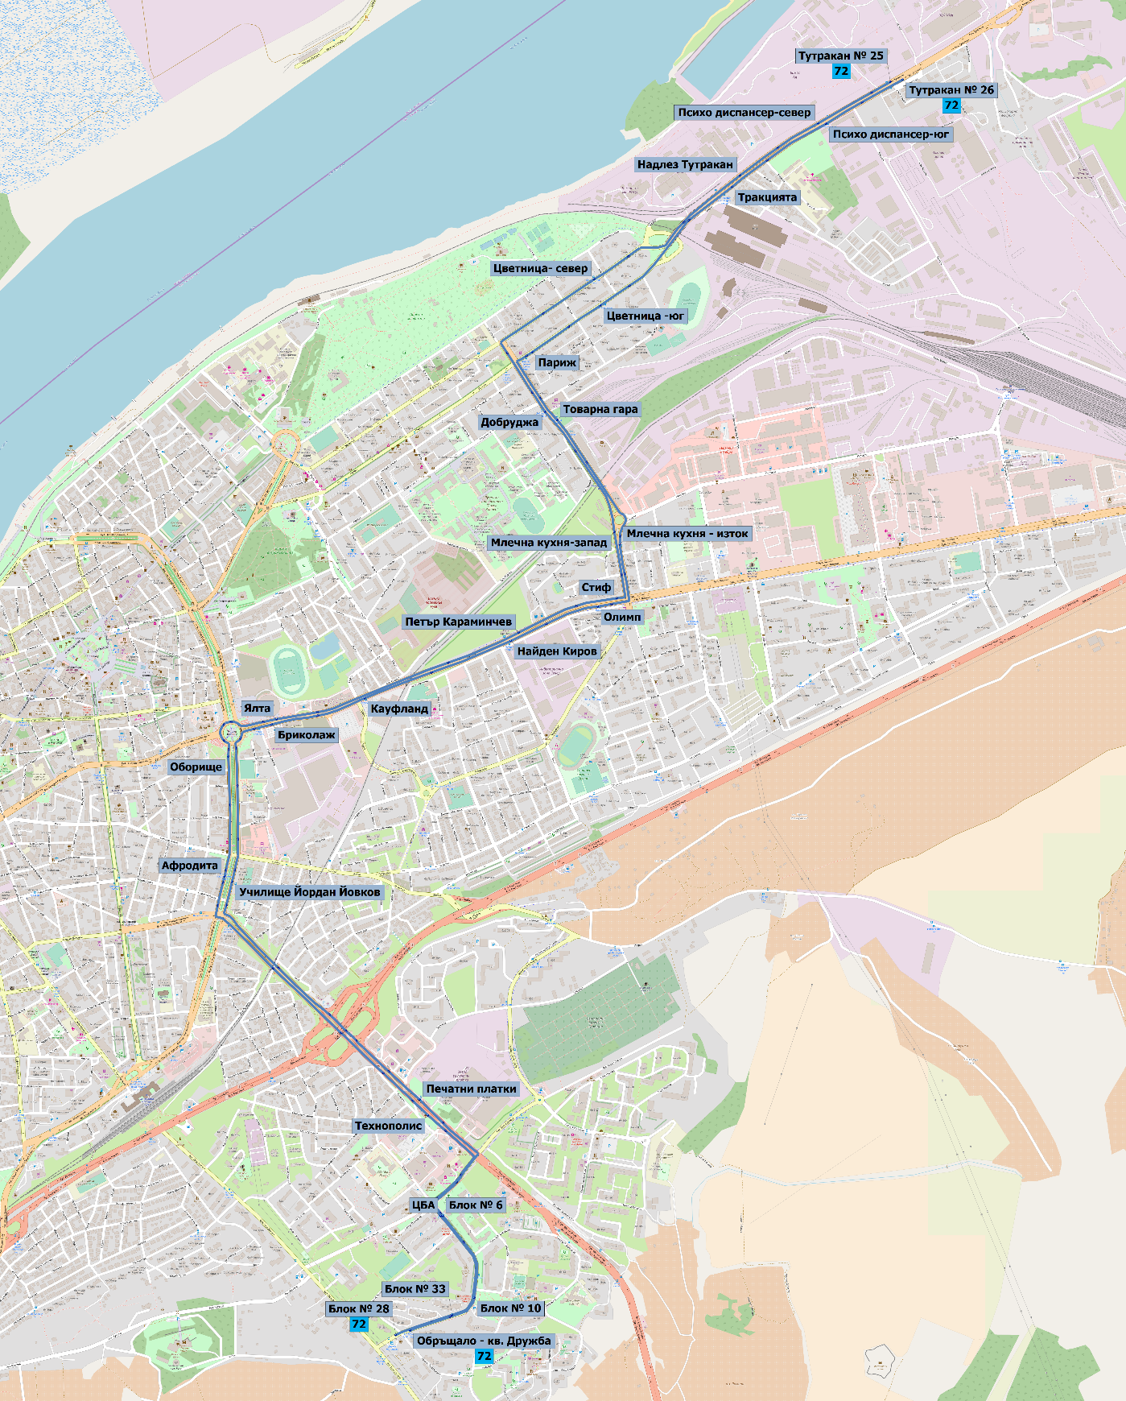

Таблица с описание на линията
Основна информация
Номер на линия | 72A |  | Вид | Тролейбус
Крайна спирка “А” | Обръщало - кв. Дружба /Блок № 28 |  | Крайна спирка “Б” | Цветница -юг / Цветница- север
От Обръщало - кв. Дружба /Блок № 28 до Цветница -юг / Цветница- север
Описание на маршрута | ул. Даме Груев  бул. Васил Левски  бул. Христо Ботев  бул. Цар Освбодител  бул. Липник  ул. Никола Петков  ул. Тулча  ул. Плиска |  | Спирки | Обръщало - кв. Дружба  Блок № 10  Блок № 6  Печатни платки  Училище Йордан Йовков  Бриколаж  Кауфланд  Найден Киров  Олимп  Млечна кухня - изток  Товарна гара  Париж  Цветница -юг
От Цветница -юг / Цветница- север до Обръщало - кв. Дружба /Блок № 28
Описание на маршрута | ул. Доростол  ул. Яребична  ул. Тулча  ул. Никола Петков  бул. Липник  бул. Цар Освбодител  бул. Христо Ботев  бул. Васил Левски  ул. Даме Груев |  | Спирки | Цветница- север  Добруджа  Млечна кухня-запад  Стиф  Петър Караминчев  Ялта  Оборище  Афродита  Технополис  ЦБА  Блок № 33  Блок № 28
Характеристики на услугата
Работни дни с училище
Първо и последно тръгване от Обръщало - кв. Дружба /Блок № 28 | 7:57; 8:37  16:37; 17:37 |  | Първо и последно тръгване от Цветница -юг / Цветница- север | 8:22; 8:42  17:02; 17:42
Честоти | Сутрешни пикови часове | 20 | Брой необходими превозни средства | Сутрешни пикови часове | 3
 | През деня | - |  | През деня | -
 | Следобедни пикови часове | 20 |  | Следобедни пикови часове | 3

Летни работни дни
Първо и последно тръгване от Обръщало - кв. Дружба /Блок № 28 | - |  | Първо и последно тръгване от Цветница -юг / Цветница- север | -
Честоти | Сутрешни пикови часове | - | Брой необходими превозни средства | Сутрешни пикови часове | -
 | През деня | - |  | През деня | -
 | Следобедни пикови часове | - |  | Следобедни пикови часове | -
Съботи
Първо и последно тръгване от Обръщало - кв. Дружба /Блок № 28 | - |  | Първо и последно тръгване от Цветница -юг / Цветница- север | -
Честоти | Сутрин | - | Брой необходими превозни средства | Сутрин | -
 | Следобед | - |  | Следобед | -
Недели
Първо и последно тръгване от Обръщало - кв. Дружба /Блок № 28 | - |  | Първо и последно тръгване от Цветница -юг / Цветница- север | -
Честоти | Сутрин | - | Брой необходими превозни средства | Сутрин | -
 | Следобед | - |  | Следобед | -
Синхронизирана с | 70, 71, 72, 73, 74, 80, 81, 81A, 82, 83, 90, 91, 91A
Забележки | Общо превозно средство със 72

Карта на линията
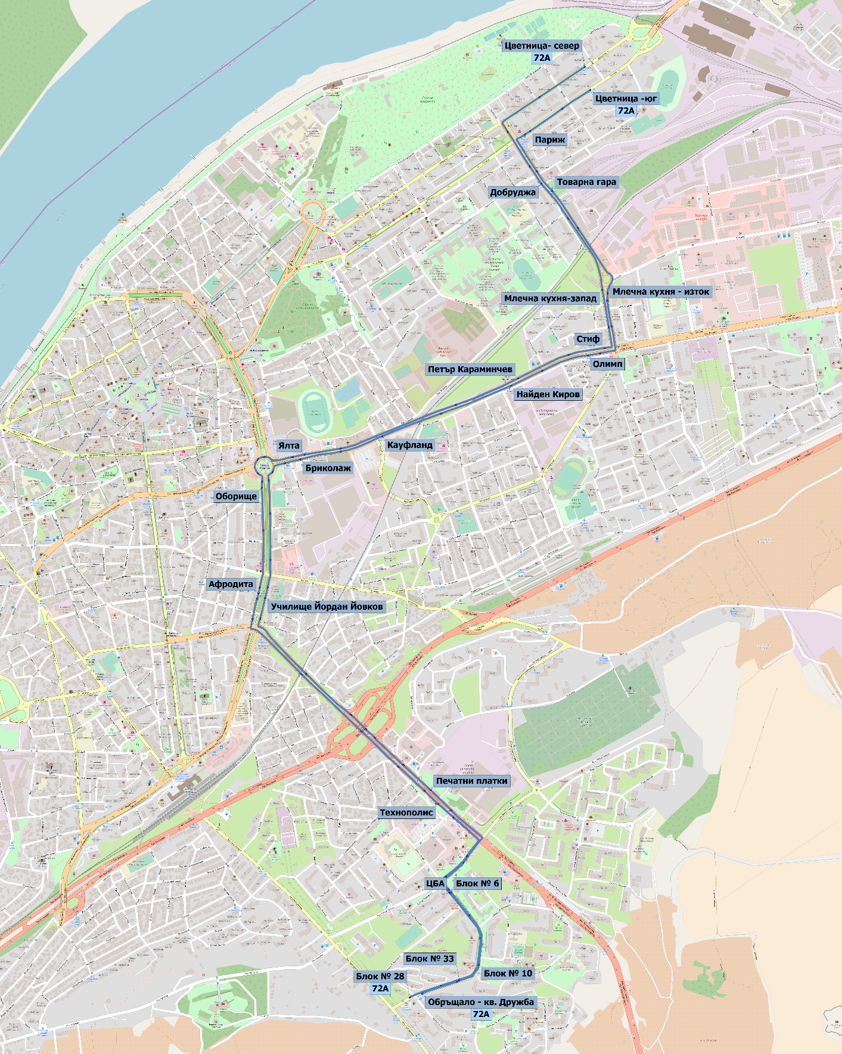

Таблица с описание на линията
Основна информация
Номер на линия | 73 | Вид | Тролейбус
Крайна спирка “А” | Обръщало - кв. Дружба / Блок № 28 | Крайна спирка “Б” | Обръщало - кв. Дружба / Блок № 28
От Обръщало - кв. Дружба / Блок № 28 до Обръщало - кв. Дружба / Блок № 28
Описание на маршрута | ул. Даме Груев  бул. Васил Левски  бул. Христо Ботев  бул. Цар Освбодител  ул. Борисова  бул. Генерал Скобелев  бул. Липник  ул. Никола Петков  ул. Тулча  ул. Доростол  бул. Съединение  бул. Цар Освбодител  бул. Генерал Скобелев  ул. Борисова  бул. Цар Освбодител  бул. Христо Ботев  бул. Васил Левски  ул. Даме Груев | Спирки | Обръщало - кв. Дружба  Блок № 10  Блок № 6  Печатни платки  Александър Стамболийски-север  Александър Стамболийски-юг  ЖП Гара, ул. Борисова  Лермонтов  Орхидея - изток  Медицински център - изток  Скобелев  Бриколаж  Кауфланд  Найден Киров  Олимп  Млечна кухня - изток  Товарна гара  Училище Братя Миладинови  Русенски университет - север  Гимназия по механотехника  Сердика  СБА  Медицински център - запад  Орхидея - запад  Некрасов  Космос  Александър Стамболийски-север  Александър Стамболийски-юг  Симова мелница  Технополис  ЦБА  Блок № 33  Блок № 28
От Обръщало - кв. Дружба / Блок № 28 до Обръщало - кв. Дружба / Блок № 28
Описание на маршрута | Обиколни линии | Спирки

Характеристики на услугата
Работни дни с училище
Първо и последно тръгване от Обръщало - кв. Дружба / Блок № 28 | 5:21; 20:47 |  | Първо и последно тръгване от Обръщало - кв. Дружба / Блок № 28 | -
Честоти | Сутрешни пикови часове | 20 | Брой необходими превозни средства | Сутрешни пикови часове | 3,5
 | През деня | 20 |  | През деня | 3,5
 | Следобедни пикови часове | 20 |  | Следобедни пикови часове | 3,5
Летни работни дни
Първо и последно тръгване от Обръщало - кв. Дружба / Блок № 28 | 5:21; 20:47 |  | Първо и последно тръгване от Обръщало - кв. Дружба / Блок № 28 | -
Честоти | Сутрешни пикови часове | 20 | Брой необходими превозни средства | Сутрешни пикови часове | 3,5
 | През деня | 20 |  | През деня | 3,5
 | Следобедни пикови часове | 20 |  | Следобедни пикови часове | 3,5
Съботи
Първо и последно тръгване от Обръщало - кв. Дружба / Блок № 28 | 7:17; 19:17 |  | Първо и последно тръгване от Обръщало - кв. Дружба / Блок № 28 | -
Честоти | Сутрин | 30 | Брой необходими превозни средства | Сутрин | 2
 | Следобед | 30 |  | Следобед | 2
Недели
Първо и последно тръгване от Обръщало - кв. Дружба / Блок № 28 | 8:17; 19:17 |  | Първо и последно тръгване от Обръщало - кв. Дружба / Блок № 28 | -
Честоти | Сутрин | 30 | Брой необходими превозни средства | Сутрин | 2
 | Следобед | 30 |  | Следобед | 2
Синхронизирана с | 70, 71, 72, 72A, 74, 80, 81, 81A, 82, 83, 90, 91, 91A
Забележки | Общо превозно средство със 74

Карта на линията
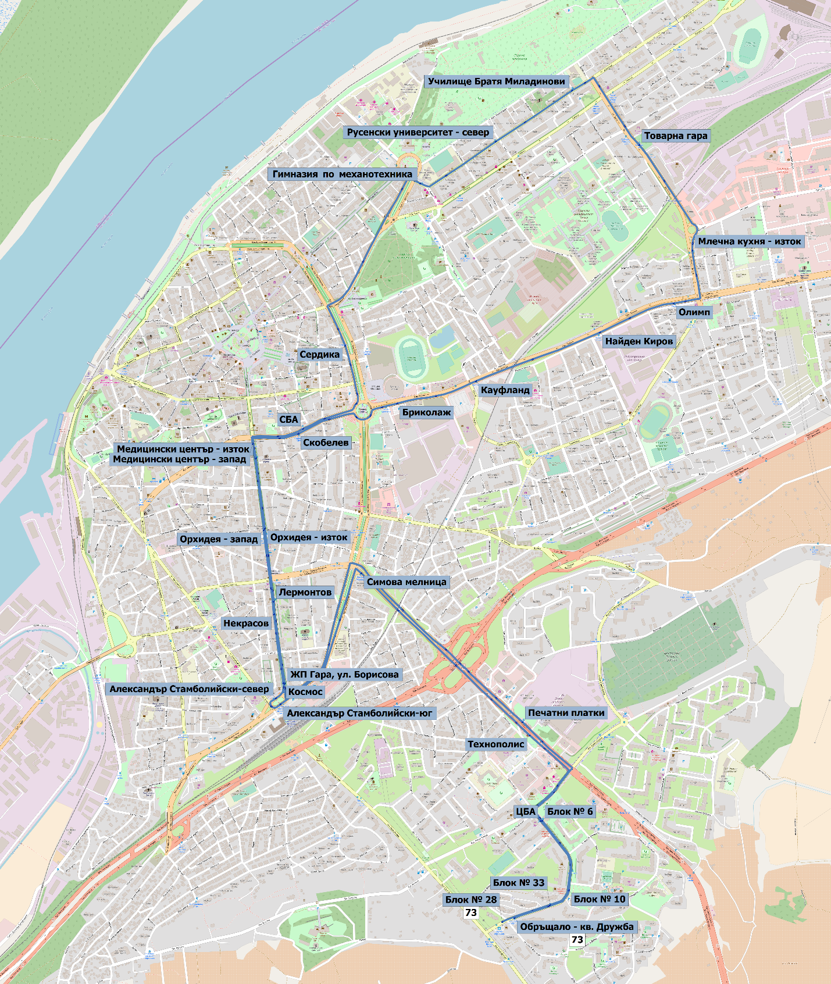

Таблица с описание на линията
Основна информация
Номер на линия | 74 |  | Вид | Тролейбус
Крайна спирка “А” | Обръщало - кв. Дружба /Блок № 28 |  | Крайна спирка “Б” | Хотел Рига
От Обръщало - кв. Дружба /Блок № 28 до Хотел Рига
Описание на маршрута | ул. Даме Груев  бул. Васил Левски  бул. Христо Ботев  бул. Цар Освбодител  бул. Цар Фердинанд |  | Спирки | Обръщало - кв. Дружба  Блок № 10  Блок № 6  Печатни платки  Училище Йордан Йовков  Спортна зала  Пантеона  ЦБА-север  Хотел Рига
От Хотел Рига до Обръщало - кв. Дружба /Блок № 28
Описание на маршрута | бул. Цар Фердинанд  бул. Цар Освбодител  бул. Христо Ботев  бул. Васил Левски  ул. Даме Груев |  | Спирки | Хотел Рига  ЦБА-юг  Сердика  Оборище  Афродита  Технополис  ЦБА  Блок № 33  Блок № 28
Характеристики на услугата
Работни дни с училище
Първо и последно тръгване от Обръщало - кв. Дружба /Блок № 28 | 5:46; 22:53 |  | Първо и последно тръгване от Хотел Рига | 6:18; 23:20
Честоти | Сутрешни пикови часове | 20 | Брой необходими превозни средства | Сутрешни пикови часове | 2,5
 | През деня | 20 |  | През деня | 2,5
 | Следобедни пикови часове | 20 |  | Следобедни пикови часове | 2,5
Летни работни дни
Първо и последно тръгване от Обръщало - кв. Дружба /Блок № 28 | 5:46; 22:53 |  | Първо и последно тръгване от Хотел Рига | 6:18; 23:20
Честоти | Сутрешни пикови часове | 20 | Брой необходими превозни средства | Сутрешни пикови часове | 2,5
 | През деня | 20 |  | През деня | 2,5
 | Следобедни пикови часове | 20 |  | Следобедни пикови часове | 2,5
Съботи
Първо и последно тръгване от Обръщало - кв. Дружба /Блок № 28 | 6:23; 22:53 |  | Първо и последно тръгване от Хотел Рига | 6:50; 23:20
Честоти | Сутрин | 30 | Брой необходими превозни средства | Сутрин | 2
 | Следобед | 30 |  | Следобед | 2
Недели
Първо и последно тръгване от Обръщало - кв. Дружба /Блок № 28 | 7:53; 22:53 |  | Първо и последно тръгване от Хотел Рига | 6:50; 23:20
Честоти | Сутрин | 30 | Брой необходими превозни средства | Сутрин | 2
 | Следобед | 30 |  | Следобед | 2
Синхронизирана с | 70, 71, 72, 72A, 73, 80, 81, 81A, 82, 83, 90, 91, 91A
Забележки | Общо превозно средство със 73 и 90, в зависимост от деня

Карта на линията
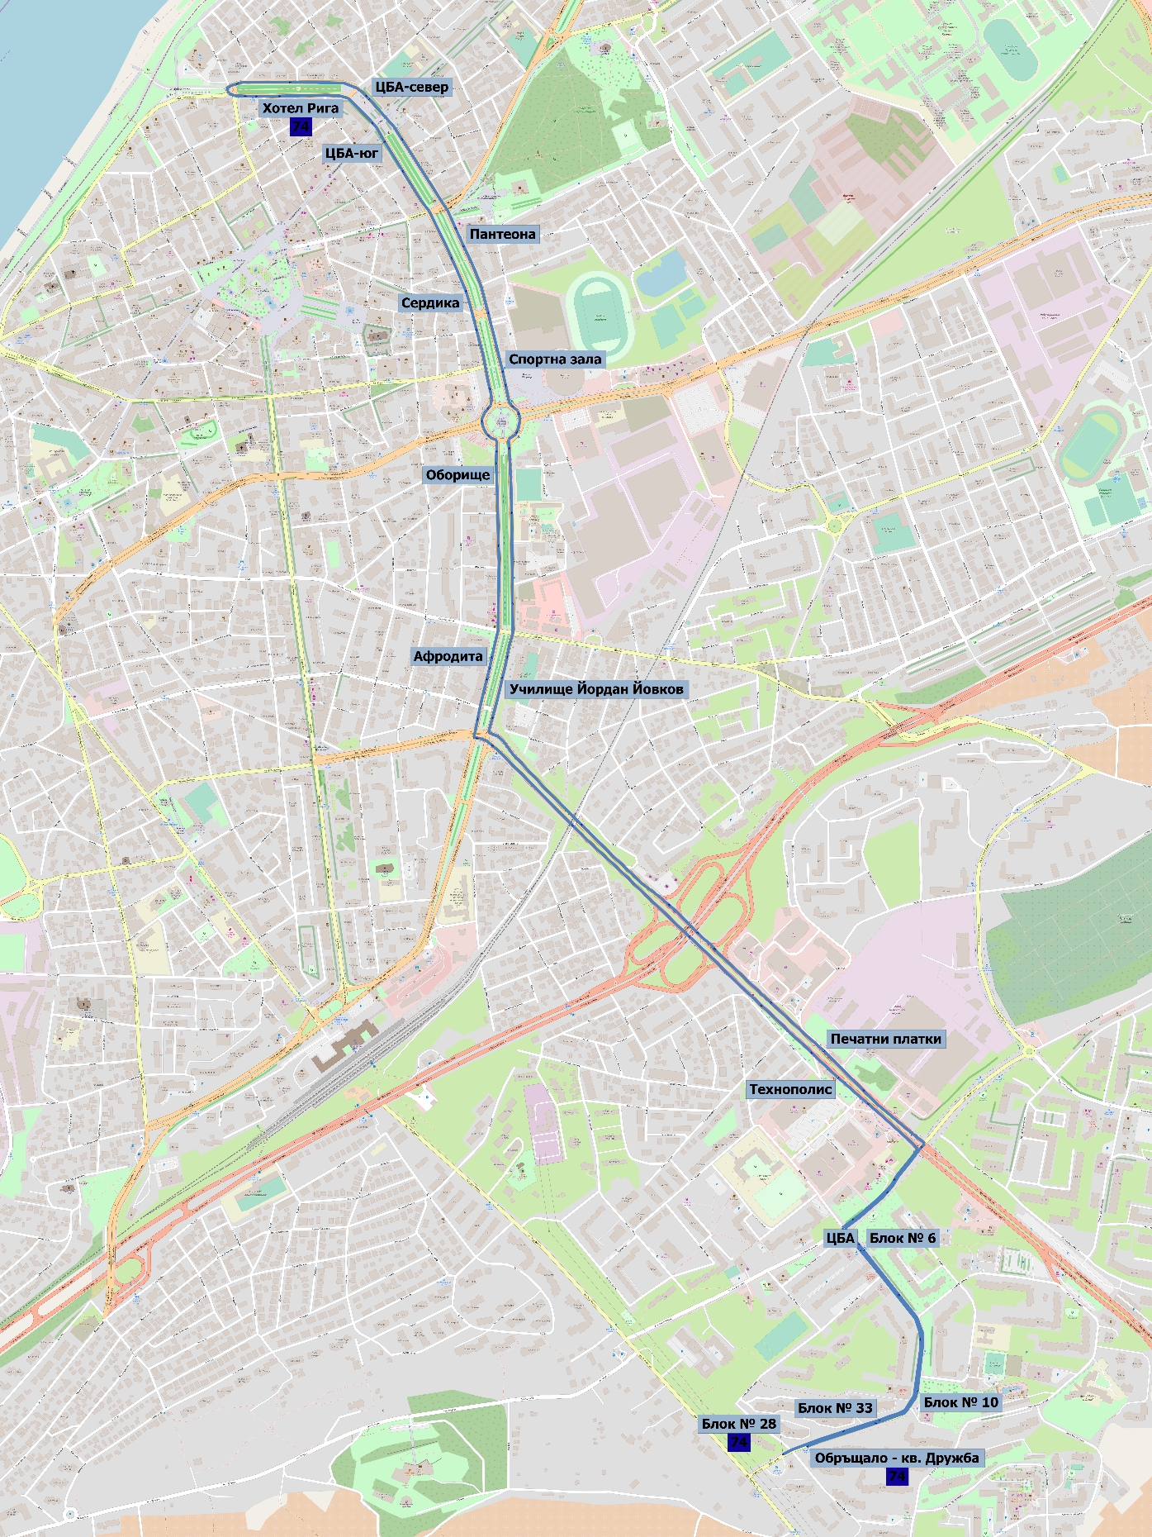

Таблица с описание на линията
Основна информация
Номер на линия | 80 |  | Вид | Тролейбус
Крайна спирка “А” | КАТ / Мототехника |  | Крайна спирка “Б” | Търговски комплекс / Чародейка - Юг
От КАТ / Мототехника
до Търговски комплекс / Чародейка - Юг
Описание на маршрута | бул. Липник  бул. Цар Освбодител  бул. Христо Ботев  бул. Васил Левски  ул. Тодор Икономов |  | Спирки | КАТ  АВКО  Мол Русе (ирис)  Подспирка - север  Стиф  Петър Караминчев  Ялта  Оборище  Афродита  Технополис  Блок № 115-юг  Търговски комплекс
От Търговски комплекс / Чародейка - Юг до КАТ / Мототехника

Описание на маршрута | ул. Тодор Икономов  бул. Васил Левски  бул. Христо Ботев  бул. Цар Освбодител  бул. Липник |  | Спирки | Чародейка - Юг  Блок № 115- север  Печатни платки  Училище Йордан Йовков  Бриколаж  Кауфланд  Найден Киров  Олимп  Подстанция-юг  3-та поликлиника  Печатница Дунав  Мототехника
Характеристики на услугата
Работни дни с училище
Първо и последно тръгване от КАТ / Мототехника | 5:40; 8:20  13:20; 17:40 |  | Първо и последно тръгване от Търговски комплекс / Чародейка - Юг | 5:37; 8:17  13:17; 17:37
Честоти | Сутрешни пикови часове | 20 | Брой необходими превозни средства | Сутрешни пикови часове | 3
 | През деня | - |  | През деня | -
 | Следобедни пикови часове | 20 |  | Следобедни пикови часове | 3

Летни работни дни
Първо и последно тръгване от КАТ / Мототехника | 5:40; 8:20  13:20; 17:40 |  | Първо и последно тръгване от Търговски комплекс / Чародейка - Юг | 5:37; 8:17  13:17; 17:37
Честоти | Сутрешни пикови часове | 20 | Брой необходими превозни средства | Сутрешни пикови часове | 3
 | През деня | - |  | През деня | -
 | Следобедни пикови часове | 20 |  | Следобедни пикови часове | 3
Съботи
Първо и последно тръгване от КАТ / Мототехника | - |  | Първо и последно тръгване от Търговски комплекс / Чародейка - Юг | -
Честоти | Сутрин | - | Брой необходими превозни средства | Сутрин | -
 | Следобед | - |  | Следобед | -
Недели
Първо и последно тръгване от КАТ / Мототехника | - |  | Първо и последно тръгване от Търговски комплекс / Чародейка - Юг | -
Честоти | Сутрин | - | Брой необходими превозни средства | Сутрин | -
 | Следобед | - |  | Следобед | -
Синхронизирана с | 70, 71, 72, 72A, 73, 74, 81, 81A, 82, 83, 90, 91, 91A
Забележки | Общо превозно средство с 82

Карта на линията
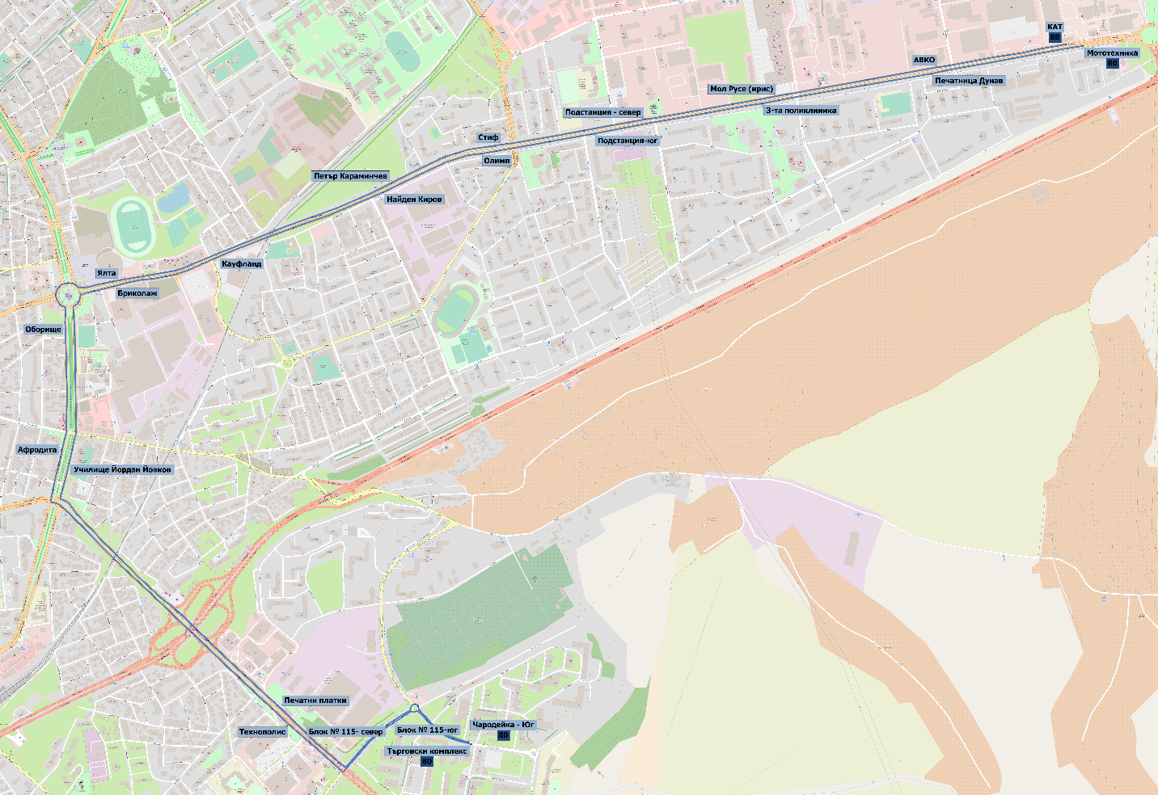

Таблица с описание на линията
Основна информация
Номер на линия | 81 |  | Вид | Тролейбус
Крайна спирка “А” | Млекозавод / Бор |  | Крайна спирка “Б” | Търговски комплекс / Чародейка - Юг
От Млекозавод / Бор до Търговски комплекс / Чародейка - Юг
Описание на маршрута | бул. 3-ти Март  ул. Струма  ул. Сент Уан  ул. Николаевска  бул. Генерал Скобелев  бул. Цар Освбодител  бул. Христо Ботев  бул. Васил Левски  ул. Тодор Икономов |  | Спирки | Млекозавод  Пожарна  Оргахим(Дунавска коприна)  Фазан  Гимназия по корабостроене  Чайка-изток  Математическа гимназия-юг  Скобелев  Оборище  Афродита  Технополис  Блок № 115-юг  Търговски комплекс
От Търговски комплекс / Чародейка - Юг до Млекозавод / Бор
Описание на маршрута | ул. Тодор Икономов  бул. Васил Левски  бул. Христо Ботев  бул. Цар Освбодител  бул. Генерал Скобелев  ул. Стефан Стамболов  ул. Сент Уан  ул. Струма  бул. 3-ти Март |  | Спирки | Чародейка - Юг  Блок № 115- север  Печатни платки  Училище Йордан Йовков  СБА  Математическа гимназия - север  Мариела Сони  Сент Уан  ЖИТИ  Юта  Винзавод  Бор
Характеристики на услугата
Работни дни с училище
Първо и последно тръгване от Млекозавод / Бор | 5:53; 7:53 |  | Първо и последно тръгване от Търговски комплекс / Чародейка - Юг | 6:21; 7:41
Честоти | Сутрешни пикови часове | 20 | Брой необходими превозни средства | Сутрешни пикови часове | 3
 | През деня | - |  | През деня | -
 | Следобедни пикови часове | 0 |  | Следобедни пикови часове | 0

Летни работни дни
Първо и последно тръгване от Млекозавод / Бор | - |  | Първо и последно тръгване от Търговски комплекс / Чародейка - Юг | -
Честоти | Сутрешни пикови часове | - | Брой необходими превозни средства | Сутрешни пикови часове | -
 | През деня | - |  | През деня | -
 | Следобедни пикови часове | - |  | Следобедни пикови часове | -
Съботи
Първо и последно тръгване от Млекозавод / Бор | - |  | Първо и последно тръгване от Търговски комплекс / Чародейка - Юг | -
Честоти | Сутрин | - | Брой необходими превозни средства | Сутрин | -
 | Следобед | - |  | Следобед | -
Недели
Първо и последно тръгване от Млекозавод / Бор | - |  | Първо и последно тръгване от Търговски комплекс / Чародейка - Юг | -
Честоти | Сутрин | - | Брой необходими превозни средства | Сутрин | -
 | Следобед | - |  | Следобед | -
Синхронизирана с | 70, 71, 72, 72A, 73, 74, 80, 81A, 82, 83, 90, 91, 91A
Забележки | Общо превозно средство с 81А

Карта на линията
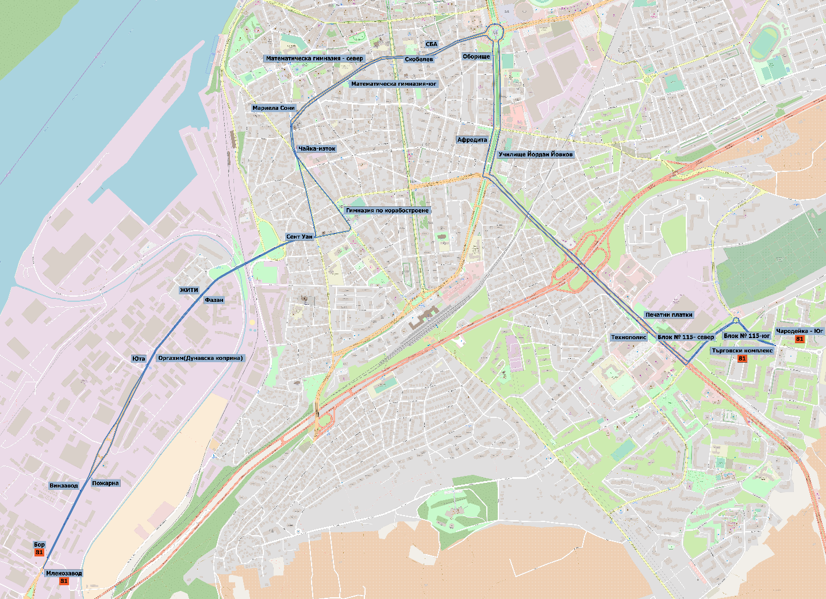

Таблица с описание на линията
Основна информация
Номер на линия | 81A |  | Вид | Тролейбус
Крайна спирка “А” | Сент Уан |  | Крайна спирка “Б” | Търговски комплекс / Чародейка - Юг
От Сент Уан до Търговски комплекс / Чародейка - Юг
Описание на маршрута | ул. Сент Уан  ул. Николаевска  бул. Генерал Скобелев  бул. Цар Освбодител  бул. Христо Ботев  бул. Васил Левски  ул. Тодор Икономов |  | Спирки | Сент Уан  Гимназия по корабостроене  Чайка-изток  Математическа гимназия-юг  Скобелев  Оборище  Афродита  Технополис  Блок № 115-юг  Търговски комплекс
От Търговски комплекс / Чародейка - Юг до Сент Уан
Описание на маршрута | ул. Тодор Икономов  бул. Васил Левски  бул. Христо Ботев  бул. Цар Освбодител  бул. Генерал Скобелев  ул. Стефан Стамболов |  | Спирки | Чародейка - Юг  Блок № 115- север  Печатни платки  Училище Йордан Йовков  СБА  Математическа гимназия - север  Мариела Сони  Сент Уан
Характеристики на услугата
Работни дни с училище
Първо и последно тръгване от Сент Уан | 8:18; 8:38  12:38; 18:58 |  | Първо и последно тръгване от Търговски комплекс / Чародейка - Юг | 8:02; 9:02  13:02; 19:22
Честоти | Сутрешни пикови часове | 20 | Брой необходими превозни средства | Сутрешни пикови часове | 2
 | През деня | - |  | През деня | -
 | Следобедни пикови часове | 20 |  | Следобедни пикови часове | 2

Летни работни дни
Първо и последно тръгване от Сент Уан | 5:58; 7:58 |  | Първо и последно тръгване от Търговски комплекс / Чародейка - Юг | 6:22; 8:22
Честоти | Сутрешни пикови часове | 20 | Брой необходими превозни средства | Сутрешни пикови часове | 2
 | През деня | - |  | През деня | -
 | Следобедни пикови часове | - |  | Следобедни пикови часове | -
Съботи
Първо и последно тръгване от Сент Уан | 6:30; 13:00 |  | Първо и последно тръгване от Търговски комплекс / Чародейка - Юг | 7:12; 13:42
Честоти | Сутрин | 30 | Брой необходими превозни средства | Сутрин | -
 | Следобед | - |  | Следобед | -
Недели
Първо и последно тръгване от Сент Уан | - |  | Първо и последно тръгване от Търговски комплекс / Чародейка - Юг | -
Честоти | Сутрин | - | Брой необходими превозни средства | Сутрин | -
 | Следобед | - |  | Следобед | -
Синхронизирана с | 70, 71, 72, 72A, 73, 74, 80, 81, 82, 83, 90, 91, 91A
Забележки | Общо превозно средство с 81

Карта на линията
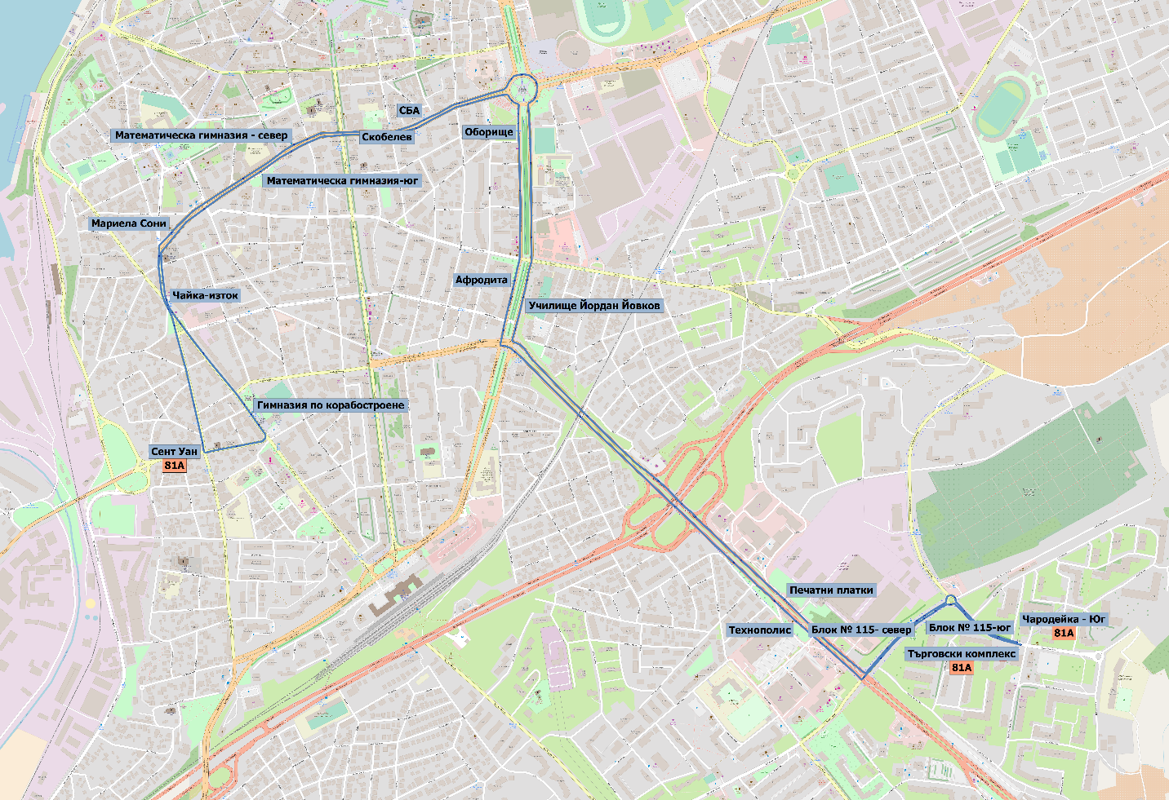

Таблица с описание на линията
Основна информация
Номер на линия | 82 |  | Вид | Тролейбус
Крайна спирка “А” | Търговски комплекс / Чародейка - Юг |  | Крайна спирка “Б” | Тутракан № 26 / Тутракан № 25
От Търговски комплекс / Чародейка - Юг до Тутракан № 26 / Тутракан № 25
Описание на маршрута | ул. Тодор Икономов  бул. Васил Левски  бул. Христо Ботев  бул. Цар Освбодител  бул. Генерал Скобелев  бул. Съединение  ул. Свети Наум  ул. Плиска  бул. Тутракан |  | Спирки | Чародейка - Юг  Блок № 115- север  Печатни платки  Училище Йордан Йовков  Спортна зала  Пантеона  Болницата  Първа пролет  Русенски университет - юг  Париж  Цветница -юг  Тракцията  Психо диспансер-юг  Тутракан № 26
От Тутракан № 26 / Тутракан № 25 до Търговски комплекс / Чародейка - Юг
Описание на маршрута | бул. Тутракан  ул. Доростол  бул. Съединение  бул. Цар Освбодител  бул. Христо Ботев  бул. Васил Левски  ул. Тодор Икономов |  | Спирки | Тутракан № 25  Психо диспансер-север  Надлез Тутракан  Цветница- север  Училище Братя Миладинови  Русенски университет - север  Гимназия по механотехника  Сердика  Оборище  Афродита  Технополис  Блок № 115-юг  Търговски комплекс
Характеристики на услугата
Работни дни с училище
Първо и последно тръгване от Търговски комплекс / Чародейка - Юг | 4:45; 22:49 |  | Първо и последно тръгване от Тутракан № 26 / Тутракан № 25 | 4:45; 22:45
Честоти | Сутрешни пикови часове | 20 | Брой необходими превозни средства | Сутрешни пикови часове | 3
 | През деня | 20 |  | През деня | 3
 | Следобедни пикови часове | 20 |  | Следобедни пикови часове | 3

Летни работни дни
Първо и последно тръгване от Търговски комплекс / Чародейка - Юг | 4:45; 22:49 |  | Първо и последно тръгване от Тутракан № 26 / Тутракан № 25 | 4:45; 22:45
Честоти | Сутрешни пикови часове | 20 | Брой необходими превозни средства | Сутрешни пикови часове |  | 3
 | През деня | 20 |  | През деня |  | 3
 | Следобедни пикови часове | 20 |  | Следобедни пикови часове |  | 3
Съботи
Първо и последно тръгване от Търговски комплекс / Чародейка - Юг | 4:45; 22:49 |  | Първо и последно тръгване от Тутракан № 26 / Тутракан № 25 | 4:45; 22:45
Честоти | Сутрин | 30 | Брой необходими превозни средства | Сутрин | 2
 | Следобед | 30 |  | Следобед | 2
Недели
Първо и последно тръгване от Търговски комплекс / Чародейка - Юг | 4:45; 22:49 |  | Първо и последно тръгване от Тутракан № 26 / Тутракан № 25 | 4:45; 22:45
Честоти | Сутрин | 30 | Брой необходими превозни средства | Сутрин | 2
 | Следобед | 30 |  | Следобед | 2
Синхронизирана с | 70, 71, 72, 72A, 73, 74, 80, 81, 81A, 83, 90, 91, 91A
Забележки | -

Карта на линията
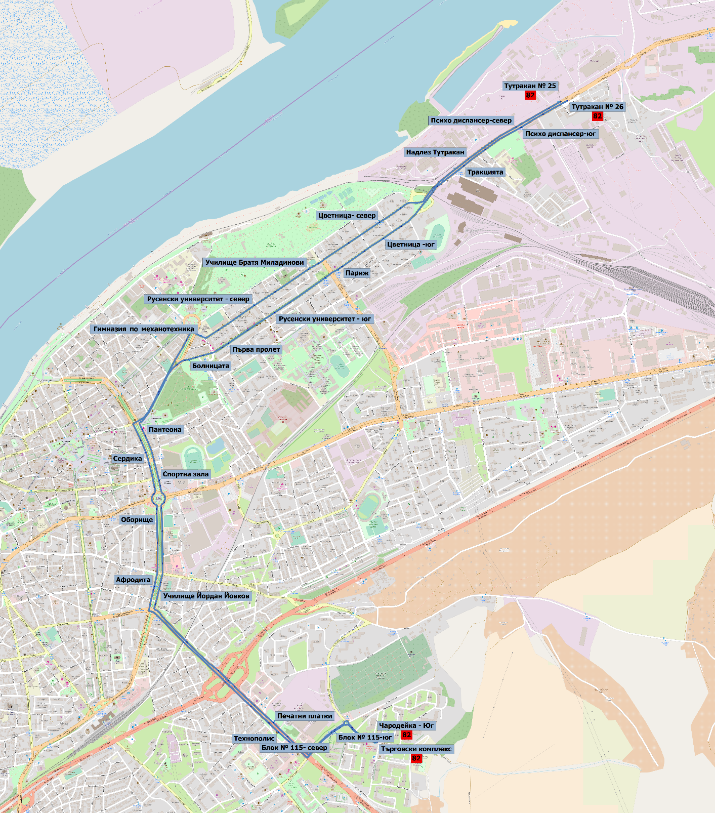

Таблица с описание на линията
Основна информация
Номер на линия | 83 | Вид | Тролейбус
Крайна спирка “А” | Чародейка - Юг | Крайна спирка “Б” | Търговски комплекс
От Чародейка - Юг до Търговски комплекс
Описание на маршрута | ул. Тодор Икономов  бул. Васил Левски  бул. Христо Ботев  бул. Цар Освбодител  ул. Борисова  бул. Генерал Скобелев  бул. Цар Освбодител  бул. Съединение  ул. Свети Наум  ул. Плиска  ул. Тулча  бул. Липник  бул. Генерал Скобелев  ул. Борисова  бул. Цар Освбодител  бул. Христо Ботев  бул. Васил Левски  ул. Тодор Икономов | Спирки | Чародейка - Юг  Блок № 115- север  Печатни платки  Александър Стамболийски-север  Александър Стамболийски-юг  ЖП Гара, ул. Борисова  Лермонтов  Орхидея - изток  Медицински център - изток  Скобелев  Спортна зала  Пантеона  Болницата  Първа пролет  Русенски университет - юг  Плиска  Добруджа  Млечна кухня-запад  Стиф  Петър Караминчев  Ялта  СБА  Медицински център - запад  Орхидея - запад  Некрасов  Космос  Александър Стамболийски-север  Александър Стамболийски-юг  Симова мелница  Технополис  Блок № 115-юг  Търговски комплекс
От Търговски комплекс до Чародейка - Юг
Описание на маршрута | Обиколни линии | Спирки

Характеристики на услугата
Работни дни с училище
Първо и последно тръгване от Чародейка - Юг | 4:34; 22:34 |  | Първо и последно тръгване от Търговски комплекс | -
Честоти | Сутрешни пикови часове | 20 | Брой необходими превозни средства | Сутрешни пикови часове | 3
 | През деня | 20 |  | През деня | 3
 | Следобедни пикови часове | 20 |  | Следобедни пикови часове | 3
Летни работни дни
Първо и последно тръгване от Чародейка - Юг | 4:34; 22:34 |  | Първо и последно тръгване от Търговски комплекс | -
Честоти | Сутрешни пикови часове | 20 | Брой необходими превозни средства | Сутрешни пикови часове | 3
 | През деня | 20 |  | През деня | 3
 | Следобедни пикови часове | 20 |  | Следобедни пикови часове | 3
Съботи
Първо и последно тръгване от Чародейка - Юг | 4:34; 22:34 |  | Първо и последно тръгване от Търговски комплекс | -
Честоти | Сутрин | 30 | Брой необходими превозни средства | Сутрин | 2
 | Следобед | 30 |  | Следобед | 2
Недели
Първо и последно тръгване от Чародейка - Юг | 6:04; 22:34 |  | Първо и последно тръгване от Търговски комплекс | -
Честоти | Сутрин | 30 | Брой необходими превозни средства | Сутрин | 2
 | Следобед | 30 |  | Следобед | 2
Синхронизирана с | 70, 71, 72, 72A, 73, 74, 80, 81, 81A, 82, 90, 91, 91A
Забележки | -

Карта на линията
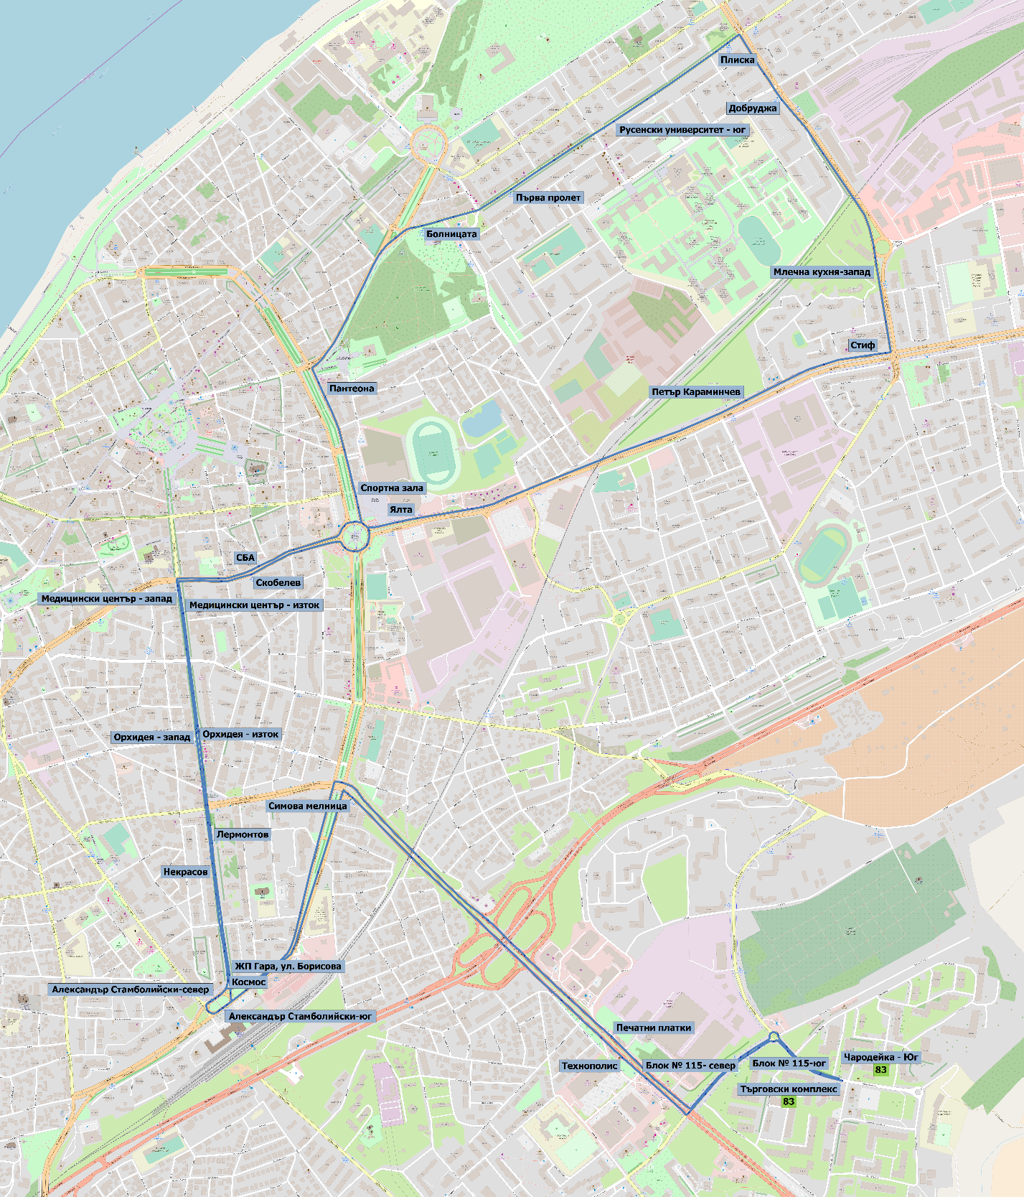

Таблица с описание на линията
Основна информация
Номер на линия | 90 |  | Вид | Тролейбус
Крайна спирка “А” | КАТ / Мототехника |  | Крайна спирка “Б” | Хотел Рига
От КАТ / Мототехника
до Хотел Рига
Описание на маршрута | бул. Липник  ул. Никола Петков  ул. Тулча  ул. Доростол  бул. Съединение  бул. Цар Освбодител  бул. Цар Фердинанд |  | Спирки | КАТ  АВКО  Мол Русе (ирис)  Подспирка - север  Млечна кухня - изток  Товарна гара  Училище Братя Миладинови  Русенски университет - север  Гимназия по механотехника  ЦБА-север  Хотел Рига
От Хотел Рига до КАТ / Мототехника

Описание на маршрута | бул. Цар Фердинанд  бул. Цар Освбодител  бул. Съединение  ул. Свети Наум  ул. Плиска  ул. Тулча  ул. Никола Петков  бул. Липник |  | Спирки | Хотел Рига  ЦБА-юг  Болницата  Първа пролет  Русенски университет - юг  Плиска  Добруджа  Млечна кухня-запад  Подстанция-юг  3-та поликлиника  Печатница Дунав  Мототехника
Характеристики на услугата
Работни дни с училище
Първо и последно тръгване от КАТ / Мототехника | 5:51; 19:51 |  | Първо и последно тръгване от Хотел Рига | 5:49; 19:49
Честоти | Сутрешни пикови часове | 20 | Брой необходими превозни средства | Сутрешни пикови часове | 2,5
 | През деня | 20 |  | През деня | 2,5
 | Следобедни пикови часове | 20 |  | Следобедни пикови часове | 2,5

Летни работни дни
Първо и последно тръгване от КАТ / Мототехника | 5:51; 19:51 |  | Първо и последно тръгване от Хотел Рига | 5:49; 19:49
Честоти | Сутрешни пикови часове | 20 | Брой необходими превозни средства | Сутрешни пикови часове | 2,5
 | През деня | 20 |  | През деня | 2,5
 | Следобедни пикови часове | 20 |  | Следобедни пикови часове | 2,5
Съботи
Първо и последно тръгване от КАТ / Мототехника | 6:56; 18:56 |  | Първо и последно тръгване от Хотел Рига | 7:17; 19:17
Честоти | Сутрин | 30 | Брой необходими превозни средства | Сутрин | 2
 | Следобед | 30 |  | Следобед | 2
Недели
Първо и последно тръгване от КАТ / Мототехника | 7:56; 18:56 |  | Първо и последно тръгване от Хотел Рига | 8:17; 19:17
Честоти | Сутрин | 30 | Брой необходими превозни средства | Сутрин | 2
 | Следобед | 30 |  | Следобед | 2
Синхронизирана с | 70, 71, 72, 72A, 73, 74, 80, 81, 81A, 82, 83, 91, 91A
Забележки | Общо превозно средство с 74

Карта на линията
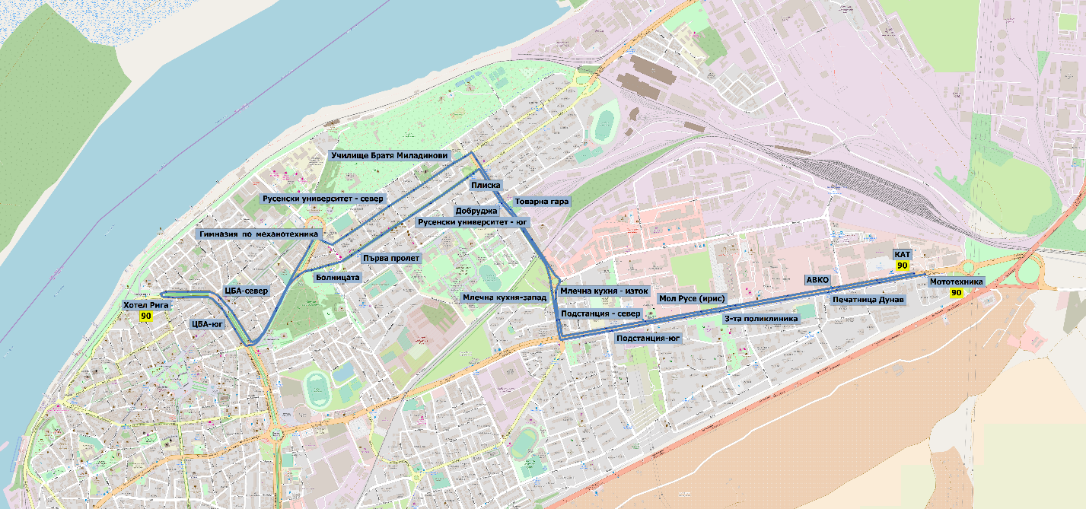

Таблица с описание на линията
Основна информация
Номер на линия | 91 | Вид | Тролейбус
Крайна спирка “А” | КАТ / Мототехника | Крайна спирка “Б” | Бор / Млекозавод
От КАТ / Мототехника
до Бор / Млекозавод
Описание на маршрута | бул. Липник  бул. Генерал Скобелев  ул. Стефан Стамболов  ул. Сент Уан  ул. Струма  бул. 3-ти Март | Спирки | КАТ  АВКО  Мол Русе (ирис)  Подспирка - север  Стиф  Петър Караминчев  Ялта  СБА  Математическа гимназия - север  Мариела Сони  Сент Уан  ЖИТИ  Юта  Винзавод  Бор
От Бор / Млекозавод до КАТ / Мототехника

Описание на маршрута | бул. 3-ти Март  ул. Струма  ул. Сент Уан  ул. Николаевска  бул. Генерал Скобелев  бул. Липник | Спирки | Млекозавод  Пожарна  Оргахим(Дунавска коприна)  Фазан  Гимназия по корабостроене  Чайка-изток  Математическа гимназия-юг  Скобелев  Бриколаж  Кауфланд  Найден Киров  Олимп  Подстанция-юг  3-та поликлиника  Печатница Дунав  Мототехника

Характеристики на услугата
Работни дни с училище
Първо и последно тръгване от КАТ / Мототехника | 4:48; 23:18 |  | Първо и последно тръгване от Бор / Млекозавод | 4:16; 22:46
Честоти | Сутрешни пикови часове | 0 | Брой необходими превозни средства | Сутрешни пикови часове | 3,5
 | През деня | 20 |  | През деня | 4
 | Следобедни пикови часове | 20 |  | Следобедни пикови часове | 4
Летни работни дни
Първо и последно тръгване от КАТ / Мототехника | 4:48; 23:18 |  | Първо и последно тръгване от Бор / Млекозавод | 4:16; 22:46
Честоти | Сутрешни пикови часове | 20 | Брой необходими превозни средства | Сутрешни пикови часове | 4
 | През деня | 20 |  | През деня | 4
 | Следобедни пикови часове | 20 |  | Следобедни пикови часове | 4
Съботи
Първо и последно тръгване от КАТ / Мототехника | 5:18; 23:18 |  | Първо и последно тръгване от Бор / Млекозавод | 4:46; 22:46
Честоти | Сутрин | 30 | Брой необходими превозни средства | Сутрин | 2
 | Следобед | 30 |  | Следобед | 2
Недели
Първо и последно тръгване от КАТ / Мототехника | 5:18; 23:18 |  | Първо и последно тръгване от Бор / Млекозавод | 4:46; 22:46
Честоти | Сутрин | 30 | Брой необходими превозни средства | Сутрин | 2
 | Следобед | 30 |  | Следобед | 2
Синхронизирана с | 70, 71, 72, 72A, 73, 74, 80, 81, 81A, 82, 83, 90, 91A
Забележки | Общо превозно средство с 91A

Карта на линията
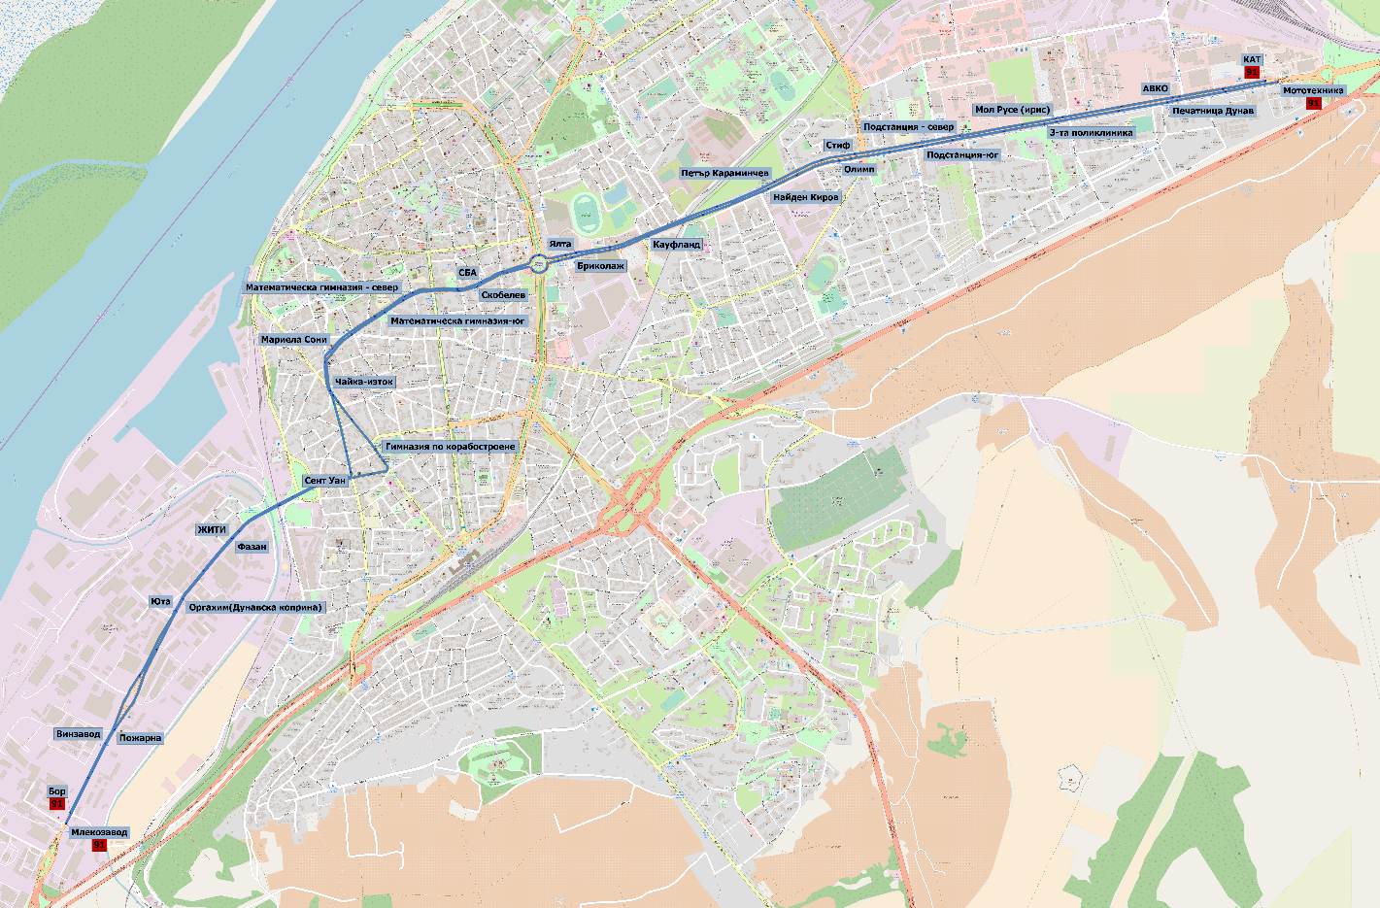

Таблица с описание на линията
Основна информация
Номер на линия | 91A |  | Вид | Тролейбус
Крайна спирка “А” | КАТ / Мототехника |  | Крайна спирка “Б” | Сент Уан
От КАТ / Мототехника
до Сент Уан
Описание на маршрута | бул. Липник  бул. Генерал Скобелев  ул. Стефан Стамболов |  | Спирки | КАТ  АВКО  Мол Русе (ирис)  Подспирка - север  Стиф  Петър Караминчев  Ялта  СБА  Математическа гимназия - север  Мариела Сони  Сент Уан
От Сент Уан до КАТ / Мототехника

Описание на маршрута | ул. Стефан Стамболов  ул. Сент Уан  ул. Николаевска  бул. Генерал Скобелев  бул. Липник |  | Спирки | Сент Уан  Гимназия по корабостроене  Чайка-изток  Математическа гимназия-юг  Скобелев  Бриколаж  Кауфланд  Найден Киров  Олимп  Подстанция-юг  3-та поликлиника  Печатница Дунав  Мототехника
Характеристики на услугата
Работни дни с училище
Първо и последно тръгване от КАТ / Мототехника | - |  | Първо и последно тръгване от Сент Уан | -
Честоти | Сутрешни пикови часове | 0 | Брой необходими превозни средства | Сутрешни пикови часове | 0
 | През деня | - |  | През деня | -
 | Следобедни пикови часове | 0 |  | Следобедни пикови часове | 0

Летни работни дни
Първо и последно тръгване от КАТ / Мототехника | 6:28; 8:08 |  | Първо и последно тръгване от Сент Уан | 6:30; 8:10
Честоти | Сутрешни пикови часове | 20 | Брой необходими превозни средства | Сутрешни пикови часове | 2,5
 | През деня | - |  | През деня | -
 | Следобедни пикови часове | - |  | Следобедни пикови часове | -
Съботи
Първо и последно тръгване от КАТ / Мототехника | - |  | Първо и последно тръгване от Сент Уан | -
Честоти | Сутрин | - | Брой необходими превозни средства | Сутрин | -
 | Следобед | - |  | Следобед | -
Недели
Първо и последно тръгване от КАТ / Мототехника | - |  | Първо и последно тръгване от Сент Уан | -
Честоти | Сутрин | - | Брой необходими превозни средства | Сутрин | -
 | Следобед | - |  | Следобед | -
Синхронизирана с | 70, 71, 72, 72A, 73, 74, 80, 81, 81A, 82, 83, 90, 91
Забележки | Общо превозно средство с 91

Карта на линията
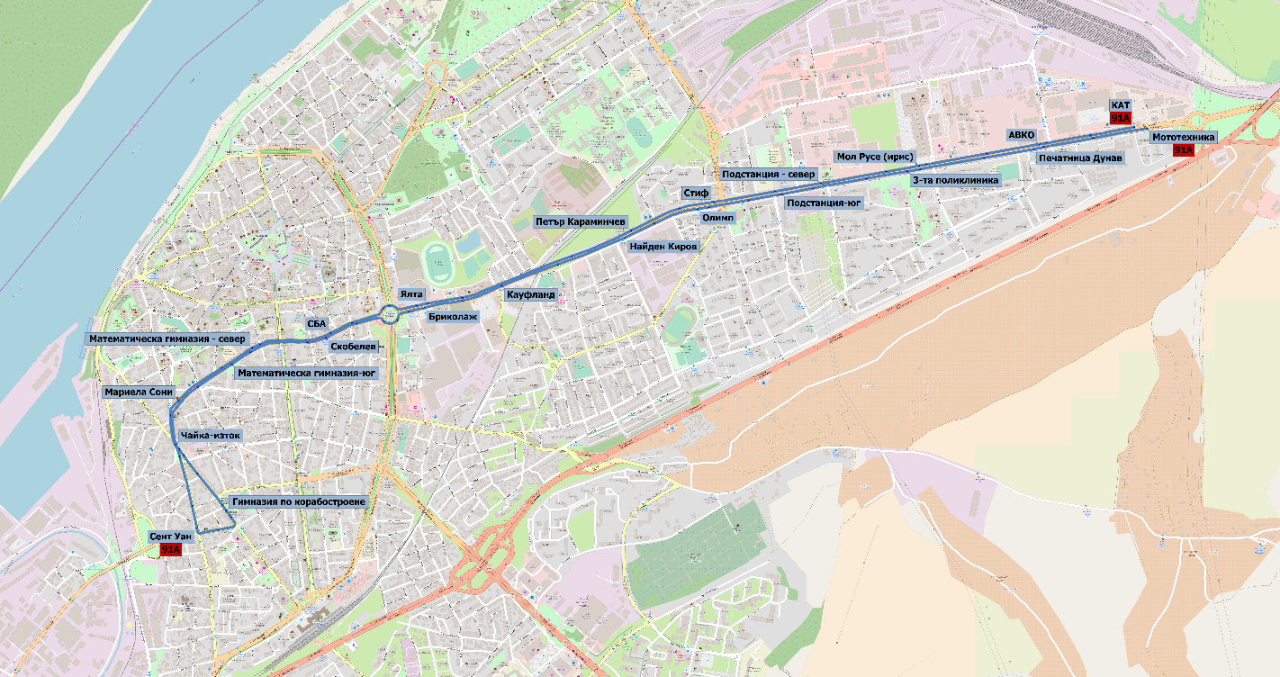

Група от тролейбусни линии
70 – 71 - 72 – 73 - 74
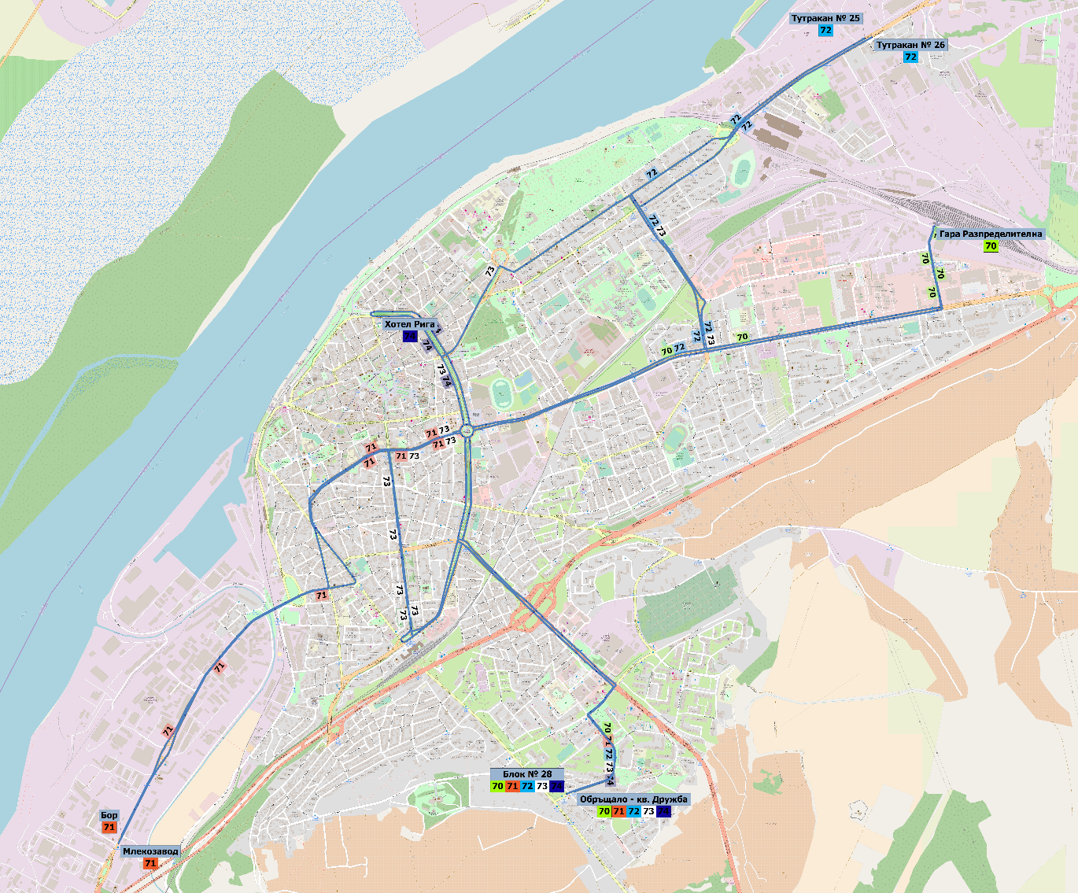

70 – 80 – 90 – 91 – 91A
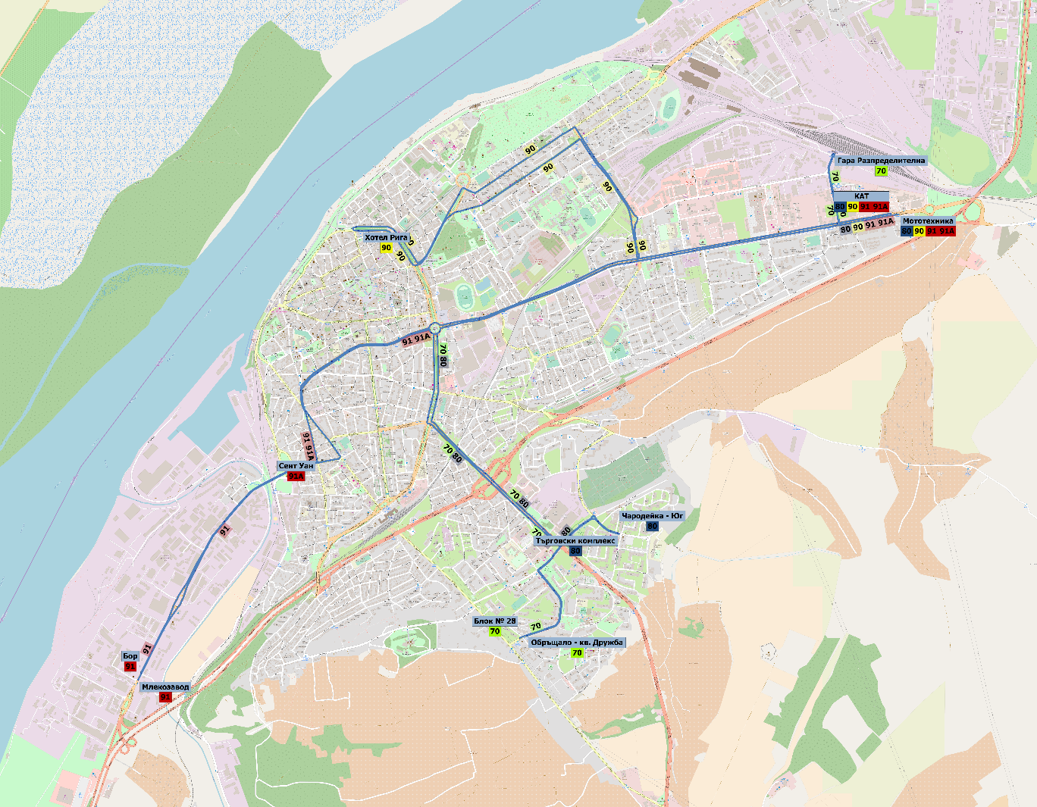
71 – 81 – 81A – 91 – 91A
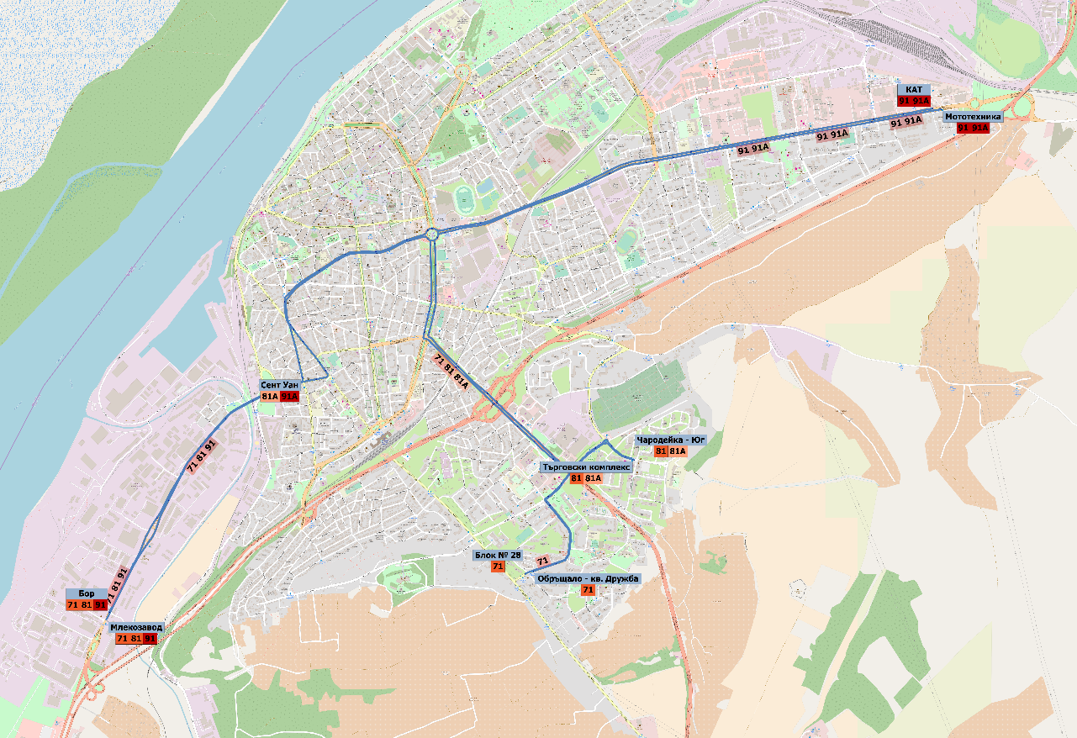
73 - 83
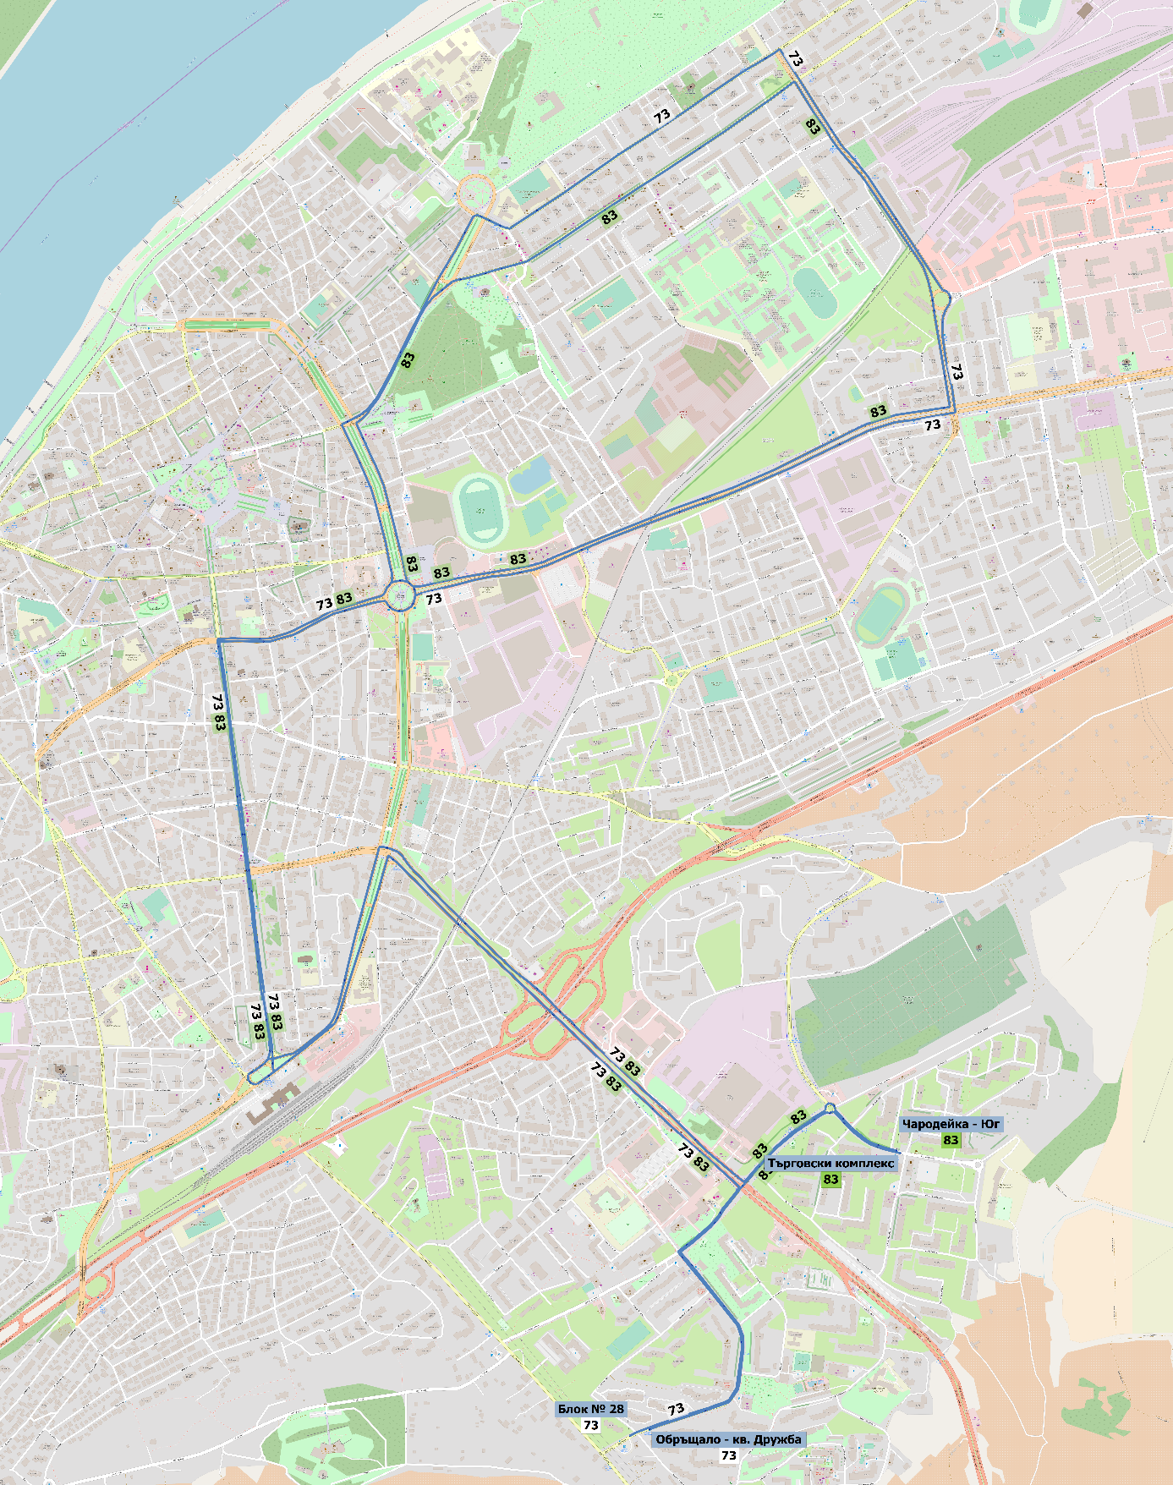

74 - 90
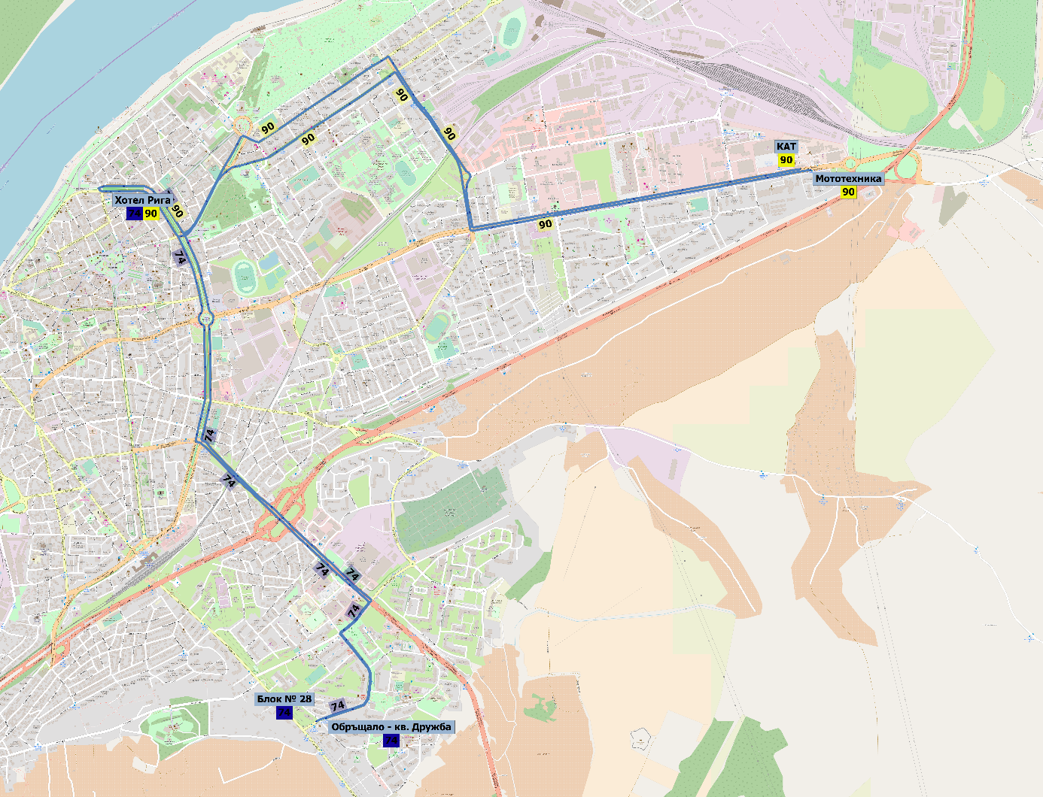

80 – 81 – 81A – 82 -83
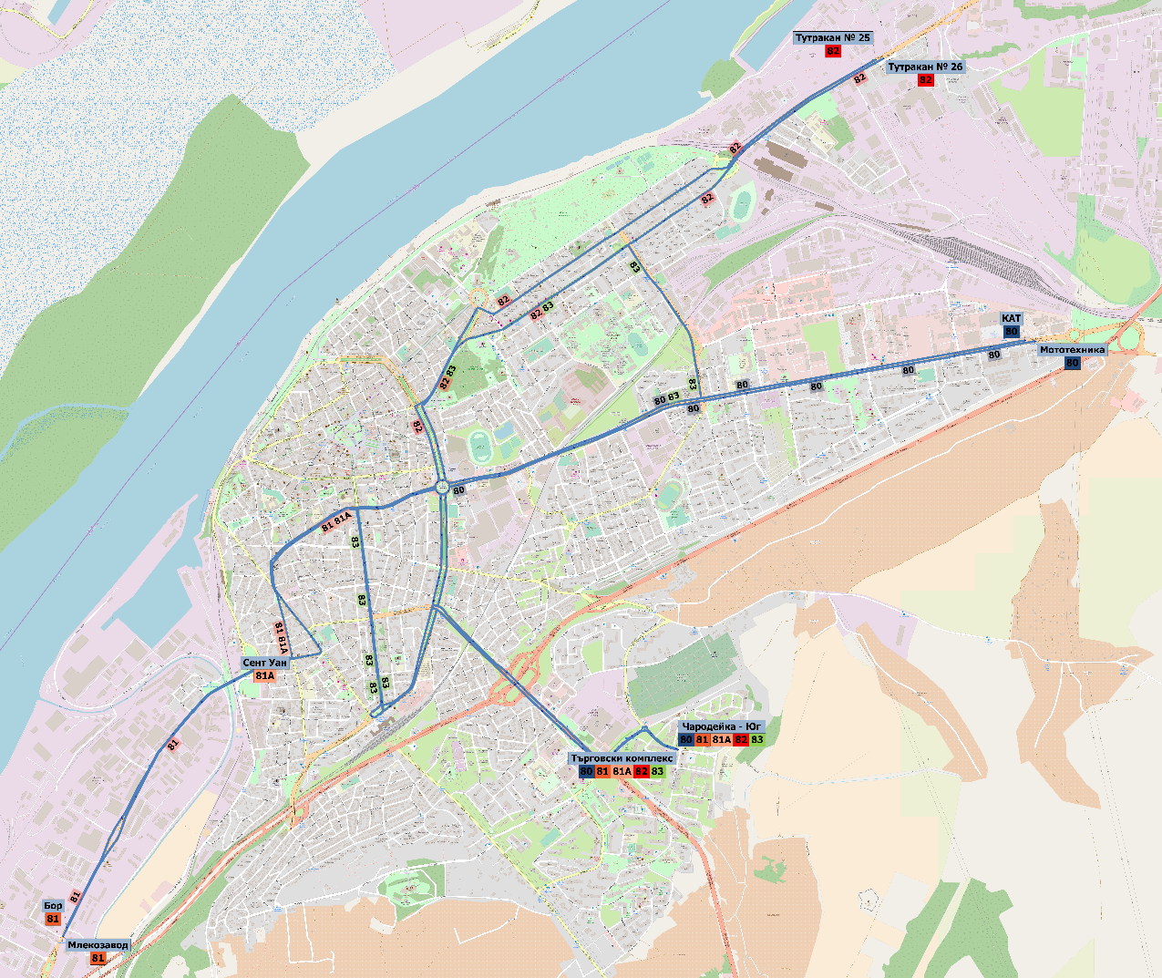
90 – 91 – 91A
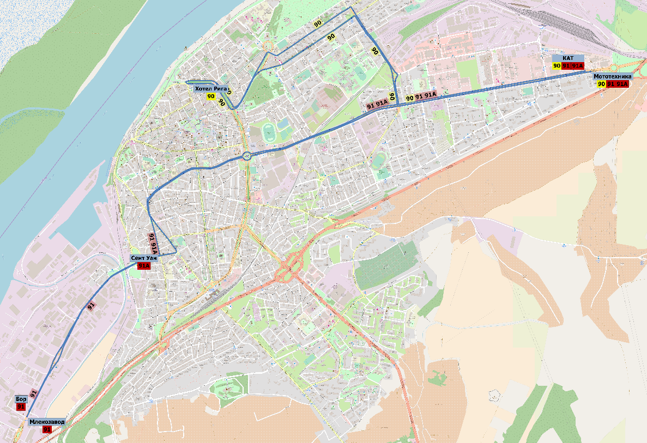
Таблица с описание на линията
Основна информация
Номер на линия | 100 |  | Вид | Градски автобус
Крайна спирка “А” | Блок 48 |  | Крайна спирка “Б” | Блок 48
От Блок 48 до Блок 48
Описание на маршрута | ул. Стоян Михайловски  ул. Добри Войников  ул. Александър Хаджирусев  бул. Гоце Делчев  бул. България  бул. Христо Ботев  бул. Цар Освбодител  ул. Николаевска  бул. Генерал Скобелев  ул. Борисова  ул. Константин Иречек  бул. Славянски  бул. Придунавски  бул. Цар Фердинанд  бул. Цар Освбодител  бул. Съединение  ул. Свети Наум  ул. Солун  ул. Струга  ул. Дебър  ул. Лозен Планина  ул. Чипровци  ул. Шипка  ул. Изгрев  ул. Филип Станиславов  бул. Васил Левски  ул. Даме Груев  бул. Гоце Делчев  ул. Александър Хаджирусев  ул. Стоян Михайловски |  | Спирки | Блок 48  Сервиз Свирчев - изток  Напоителни системи  Васил Левски  Помпена спирка -изток  Верила - юг  Александър Стамболийски-север  Ж.П. Гара -ул. Николаевска  Гимназия по корабостроене  Чайка-изток  Математическа гимназия-юг  Борисова  Странджата  Придунавски2 (временно)  Хотел Рига  ЦБА-юг  Болницата  Солун (временно)  Солун (временно)  Кауфланд (временно)  Ж.П. прелез  Блок № 403  Блок № 401  Блок № 115- север  ЦБА  Блок № 33  Блок № 28  Гоце Делчев № 54  Сервиз Свирчев - запад  Блок 48
От Блок 48 до Блок 48
Описание на маршрута | Обиколни линии |  | Спирки | -
Характеристики на услугата
Работни дни с училище
Първо и последно тръгване от Блок 48 | 4:23; 22:53 |  | Първо и последно тръгване от Блок 48 | -
Честоти | Сутрешни пикови часове | 30 | Брой необходими превозни средства | Сутрешни пикови часове | 2,5
 | През деня | 30 |  | През деня | 2,5
 | Следобедни пикови часове | 30 |  | Следобедни пикови часове | 2,5

Летни работни дни
Първо и последно тръгване от Блок 48 | 4:23; 22:53 |  | Първо и последно тръгване от Блок 48
Честоти | Сутрешни пикови часове | 30 | Брой необходими превозни средства | Сутрешни пикови часове | 2,5
 | През деня | 30 |  | През деня | 2,5
 | Следобедни пикови часове | 30 |  | Следобедни пикови часове | 2,5
Съботи
Първо и последно тръгване от Блок 48 | 5:23; 22:53 |  | Първо и последно тръгване от Блок 48 | -
Честоти | Сутрин | 30 | Брой необходими превозни средства | Сутрин | 2
 | Следобед | 30 |  | Следобед | 2
Недели
Първо и последно тръгване от Блок 48 | 5:23; 22:53 |  | Първо и последно тръгване от Блок 48 | -
Честоти | Сутрин | 30 | Брой необходими превозни средства | Сутрин | 2
 | Следобед | 30 |  | Следобед | 2
Синхронизирана с | 101, 102, 110, 111, 112, 113, 120, 121
Забележки | Общо превозно средство с 101

Карта на линията
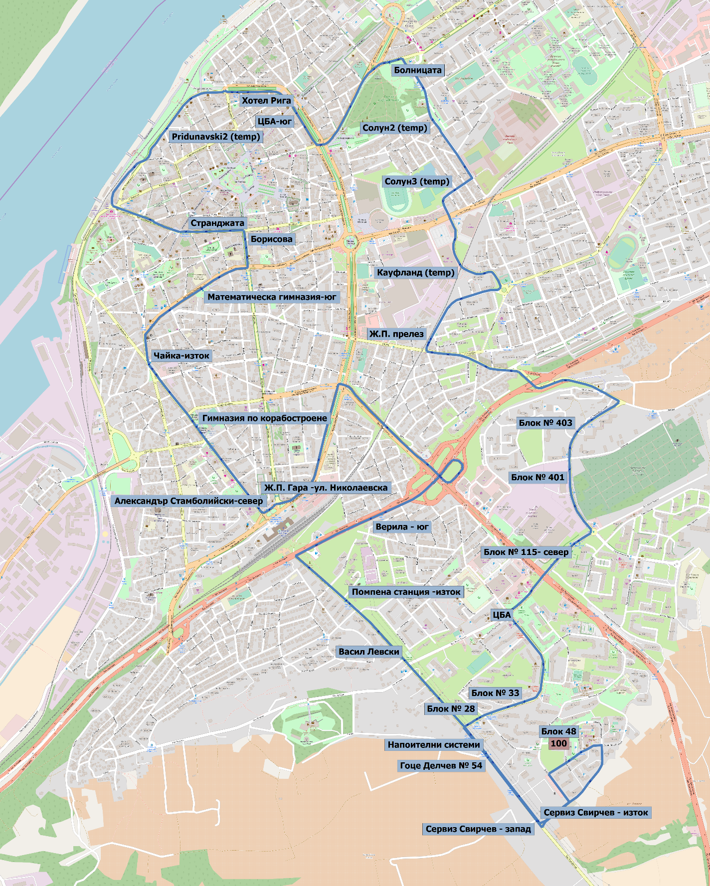

Таблица с описание на линията
Основна информация
Номер на линия | 101 | Вид | Градски автобус
Крайна спирка “А” | Блок 48 | Крайна спирка “Б” | Блок 48
От Блок 48 до Блок 48
Описание на маршрута | ул. Стоян Михайловски  ул. Добри Войников  ул. Александър Хаджирусев  бул. Гоце Делчев  ул. Даме Груев  бул. Васил Левски  ул. Филип Станиславов  ул. Изгрев  ул. Шипка  ул. Чипровци  ул. Лозен Планина  ул. Дебър  ул. Струга  ул. Солун  бул. Съединение  бул. Цар Освбодител  бул. Цар Фердинанд  бул. Придунавски  ул. 19ти Февруари  ул. Стефан Стамболов  ул. Сент Уан  ул. Николаевска  бул. Неофит Бозвели  ул. Борисова  бул. Мидия-Енос  ул. Стефан Стамболов  бул. България  бул. Гоце Делчев  ул. Александър Хаджирусев  ул. Стоян Михайловски | Спирки | Блок 48  Сервиз Свирчев - изток  Напоителни системи  Обръщало - кв. Дружба  Блок № 10  Блок № 6  Блок № 115-юг  Гробища  Блок № 403  Блок № 302  Кооперативен пазар  Кауфланд (временно)  Солун (временно)  Солун (временно)  Гимназия по механотехника  ЦБА-север  Придунавски (временно)  Чайка - запад  Сент Уан  Гимназия по корабостроене  Некрасов  Космос  Александър Стамболийски-север  Мидия Енос-север  Пътен възел Охлюва-изток  Училище Алеко Константинов-юг  Левента-юг  Помпена спирка - запад  Васил Левски  Гоце Делчев № 54  Сервиз Свирчев - запад  Блок 48
От Блок 48 до Блок 48
Описание на маршрута | Обиколни линии | Спирки | -

Характеристики на услугата
Работни дни с училище
Първо и последно тръгване от Блок 48 | 4:39; 22:39 |  | Първо и последно тръгване от Блок 48 | -
Честоти | Сутрешни пикови часове | 30 | Брой необходими превозни средства | Сутрешни пикови часове | 2,5
 | През деня | 30 |  | През деня | 2,5
 | Следобедни пикови часове | 30 |  | Следобедни пикови часове | 2,5
Летни работни дни
Първо и последно тръгване от Блок 48 | 4:39; 22:39 |  | Първо и последно тръгване от Блок 48 | -
Честоти | Сутрешни пикови часове | 30 | Брой необходими превозни средства | Сутрешни пикови часове | 2,5
 | През деня | 30 |  | През деня | 2,5
 | Следобедни пикови часове | 30 |  | Следобедни пикови часове | 2,5
Съботи
Първо и последно тръгване от Блок 48 | 5:39; 22:39 |  | Първо и последно тръгване от Блок 48 | -
Честоти | Сутрин | 30 | Брой необходими превозни средства | Сутрин | 2,5
 | Следобед | 30 |  | Следобед | 2,5
Недели
Първо и последно тръгване от Блок 48 | 5:39; 22:39 |  | Първо и последно тръгване от Блок 48 | -
Честоти | Сутрин | 30 | Брой необходими превозни средства | Сутрин | 2,5
 | Следобед | 30 |  | Следобед | 2,5
Синхронизирана с | 100, 102, 110, 111, 112, 113, 120, 121
Забележки | Общо превозно средство със 100

Карта на линията
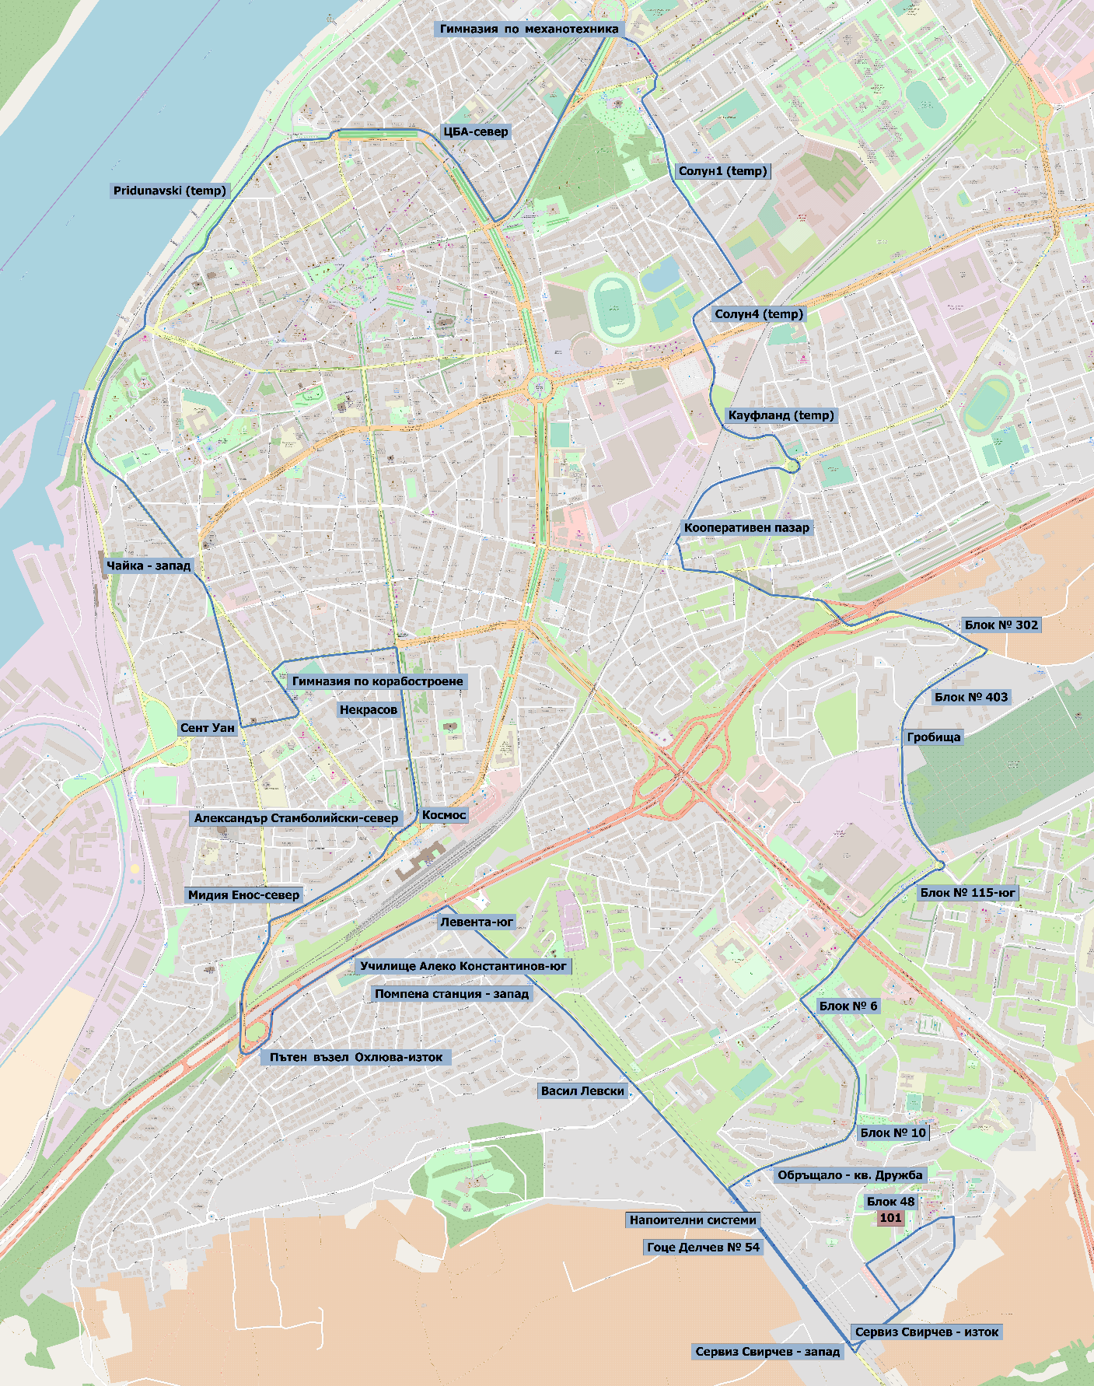

Таблица с описание на линията
Основна информация
Номер на линия | 102 |  | Вид | Градски автобус
Крайна спирка “А” | Блок 48 |  | Крайна спирка “Б” | Млечна кухня-запад
От Блок 48 до Млечна кухня-запад
Описание на маршрута | ул. Стоян Михайловски  ул. Добри Войников  ул. Александър Хаджирусев  бул. Гоце Делчев  бул. България  ул. Стефан Стамболов  бул. Мидия-Енос  ул. Борисова  бул. Неофит Бозвели  бул. Цар Освбодител  бул. Липник  ул. Лозен Планина  ул. Чипровци  ул. Шипка  ул. Семена Гора  ул. Згориград  ул. Тича  ул. Петрохан  ул. Захари Стоянов  ул. Чипровци  ул. Никола Петков |  | Спирки | Блок 48  Сервиз Свирчев - изток  Напоителни системи  Васил Левски  Помпена спирка -изток  Верила - юг  Верила - север  Левента - север  Училище Алеко Константинов-север  Пътен възел Охлюва-запад  Мидия Енос-юг  Александър Стамболийски-юг  ЖП Гара, ул. Борисова  Лермонтов  Пушкин  Училище Йордан Йовков  Кооперативен пазар  Бриколаж  Кауфланд (временно)  Ж.П. прелез  Училище Олимпи Панов  Боримечка  Стадион Дунав-юг  Битов комбинат  Пазар квартал Здравец  Млечна кухня - изток  Млечна кухня-запад
От Млечна кухня-запад до Блок 48
Описание на маршрута | ул. Никола Петков  ул. Чипровци  ул. Лозен Планина  ул. Липник  бул. Цар Освбодител  бул. Неофит Бозвели  ул. Борисова  бул. Мидия-Енос  ул. Стефан Стамболов  бул. България  бул. Гоце Делчев  ул. Александър Хаджирусев  ул. Стоян Михайловски |  | Спирки | Млечна кухня-запад  Олимп блок № 49  Колос  Детска градина Русалка  Кауфланд (временно)  Ялта  Оборище  Афродита  Бозвели  Некрасов  Космос  Александър Стамболийски-север  Мидия Енос-север  Пътен възел Охлюва-изток  Училище Алеко Константинов
Характеристики на услугата
Работни дни с училище
Първо и последно тръгване от Блок 48 | 4:36; 22:36 |  | Първо и последно тръгване от Млечна кухня-запад | 4:49; 23:19
Честоти | Сутрешни пикови часове | 20 | Брой необходими превозни средства | Сутрешни пикови часове | 4,5
 | През деня | 30 |  | През деня | 3
 | Следобедни пикови часове | 20 |  | Следобедни пикови часове | 4,5
Летни работни дни
Първо и последно тръгване от Блок 48 | 4:36; 22:36 |  | Първо и последно тръгване от Млечна кухня-запад | 4:49; 23:19
Честоти | Сутрешни пикови часове | 20 | Брой необходими превозни средства | Сутрешни пикови часове | 4,5
 | През деня | 30 |  | През деня | 3
 | Следобедни пикови часове | 30 |  | Следобедни пикови часове | 3
Съботи
Първо и последно тръгване от Блок 48 | 5:36; 22:36 |  | Първо и последно тръгване от Млечна кухня-запад | 5:19; 22:19
Честоти | Сутрин | 30 | Брой необходими превозни средства | Сутрин | 3
 | Следобед | 30 |  | Следобед | 3
Недели
Първо и последно тръгване от Блок 48 | 5:36; 22:36 |  | Първо и последно тръгване от Млечна кухня-запад | 5:19; 22:19
Честоти | Сутрин | 30 | Брой необходими превозни средства | Сутрин | 3
 | Следобед | 30 |  | Следобед | 3
Синхронизирана с | 112
Забележки | Общо превозно средство със 112

Карта на линията
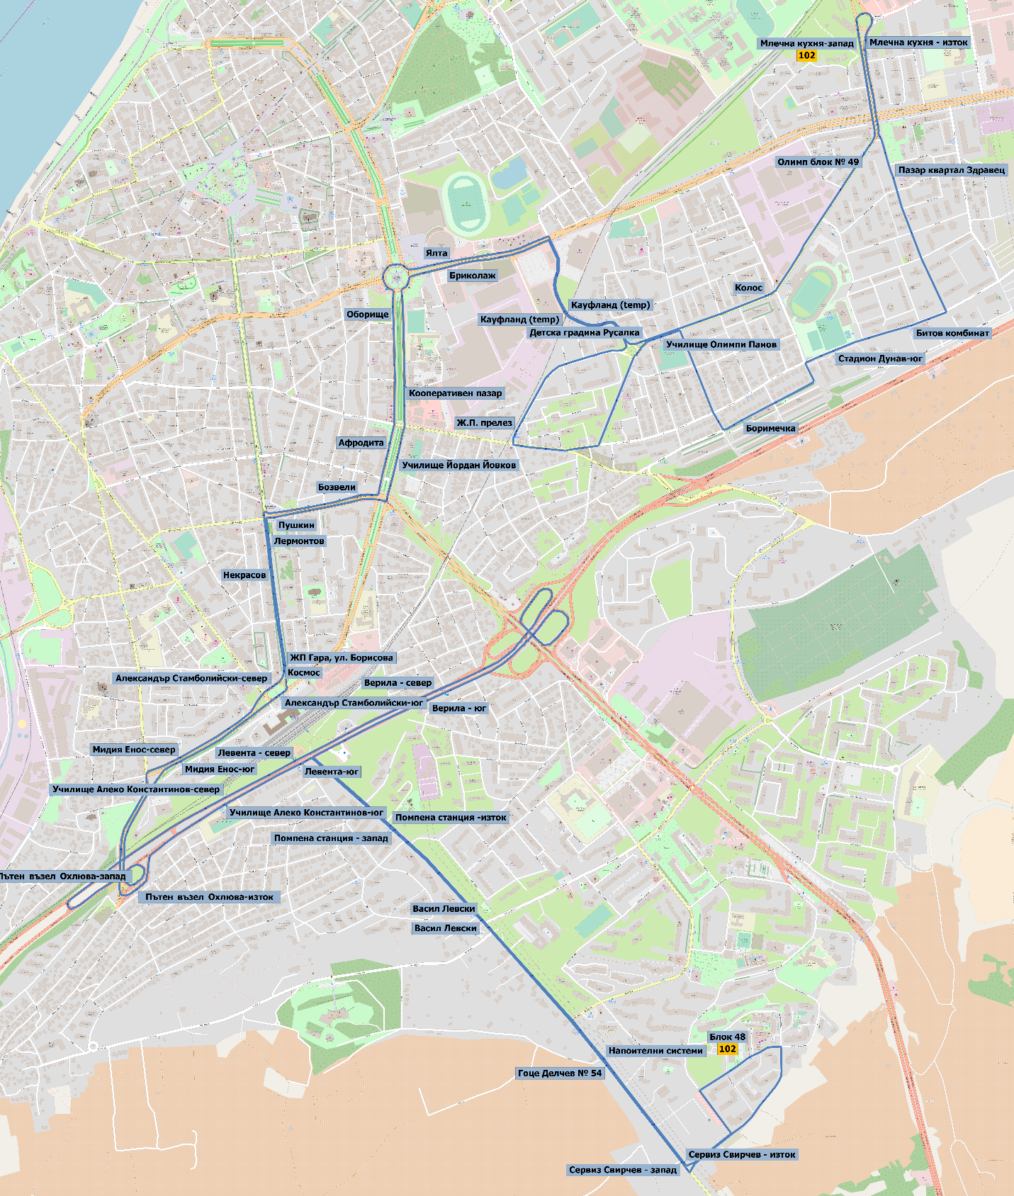

Таблица с описание на линията
Основна информация
Номер на линия | 112 |  | Вид | Градски автобус
Крайна спирка “А” | Блок 48 |  | Крайна спирка “Б” | Мартен, логистична зона (временно)
От Блок 48 до Мартен, логистична зона (временно)
Описание на маршрута | ул. Стоян Михайловски  ул. Добри Войников  ул. Александър Хаджирусев  бул. Гоце Делчев  бул. България  ул. Стефан Стамболов  бул. Мидия-Енос  ул. Борисова  бул. Неофит Бозвели  бул. Цар Освбодител  бул. Липник  ул. Лозен Планина  ул. Чипровци  ул. Шипка  ул. Семена Гора  ул. Згориград  ул. Тича  ул. Петрохан  ул. Захари Стоянов  ул. Липник  бул. България |  | Спирки | Блок 48  Сервиз Свирчев - изток  Напоителни системи  Васил Левски  Помпена спирка -изток  Верила - юг  Верила - север  Левента - север  Училище Алеко Константинов-север  Пътен възел Охлюва-запад  Мидия Енос-юг  Александър Стамболийски-юг  ЖП Гара, ул. Борисова  Лермонтов  Пушкин  Училище Йордан Йовков  Кооперативен пазар  Бриколаж  Кауфланд (временно)  Ж.П. прелез  Училище Олимпи Панов  Боримечка  Стадион Дунав-юг  Битов комбинат  Пазар квартал Здравец  Подстанция-юг  3-та поликлиника  Печатница Дунав  Мототехника  Хотел Фамилия-изток  ЗЕИМ - изток  Оргахим-изток  Гранична Полиция - Запад  Русе - Изход  Мартен, логистична зона (временно)
От Мартен, логистична зона (временно) до Блок 48
Описание на маршрута | бул. България  бул. Липник  ул. Котовск  ул. Рига  ул. Петрохан  ул. Шипка  ул. Бояна  ул. Чипровци  ул. Лозен Планина  бул. Липник  бул. Цар Освбодител  бул. Неофит Бозвели  ул. Борисова  бул. Мидия-Енос  ул. Стефан Стамболов  бул. България  бул. Гоце Делчев  ул. |  | Спирки | Мартен, логистична зона (временно)  Русе - Вход  Гранчна Полиция - Изток  Оргахим - запад  ЗЕИМ - запад  Хотел Фамилия-запад  КАТ  АВКО  Мол Русе (ирис)  Koдоvsk (временно)  Битов комбинат  Стадион Дунав-север  Петрохан № 39  Пъстрина  Кооперативен пазар
Характеристики на услугата
Работни дни с училище
Първо и последно тръгване от Блок 48 | 4:52; 20:52 |  | Първо и последно тръгване от Мартен, логистична зона (временно) | 6:10; 22:10
Честоти | Сутрешни пикови часове | 60 | Брой необходими превозни средства | Сутрешни пикови часове | 2,5
 | През деня | 120 |  | През деня | 2
 | Следобедни пикови часове | 60 |  | Следобедни пикови часове | 2,5
Летни работни дни
Първо и последно тръгване от Блок 48 | 4:52; 20:52 |  | Първо и последно тръгване от Мартен, логистична зона (временно) | 6:10; 22:10
Честоти | Сутрешни пикови часове | 60 | Брой необходими превозни средства | Сутрешни пикови часове | 2,5
 | През деня | 120 |  | През деня | 2
 | Следобедни пикови часове | 60 |  | Следобедни пикови часове | 2,5
Съботи
Първо и последно тръгване от Блок 48 | 4:52; 20:52 |  | Първо и последно тръгване от Мартен, логистична зона (временно) | 6:10; 22:10
Честоти | Сутрин | На всеки 8 часа, в зависимост от работните смени | Брой необходими превозни средства | Сутрин | 1
 | Следобед | На всеки 8 часа, в зависимост от работните смени |  | Следобед | 1

Недели
Първо и последно тръгване от Блок 48 | 4:52; 20:52 |  | Първо и последно тръгване от Мартен, логистична зона (временно) | 6:10; 22:10
Честоти | Сутрин | На всеки 8 часа, в зависимост от работните смени | Брой необходими превозни средства | Сутрин | 1
 | Следобед | На всеки 8 часа, в зависимост от работните смени |  | Следобед | 1
Синхронизирана с | 102, 113
Забележки | Общо превозно средство със 102

Карта на линията
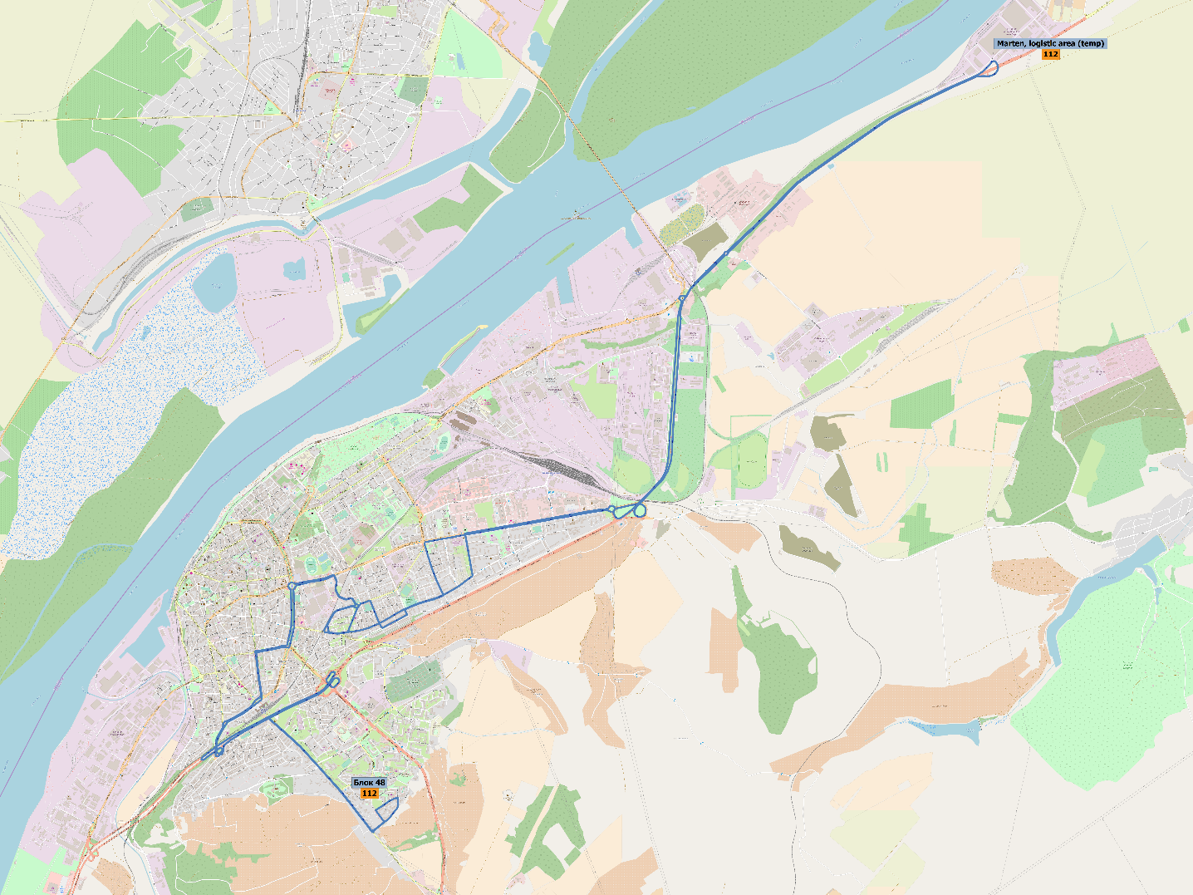

Таблица с описание на линията
Основна информация
Номер на линия | 103 |  | Вид | Градски автобус
Крайна спирка “А” | Обръщалото ул. Мальовица |  | Крайна спирка “Б” | Обръщалото ул. Мальовица
От Обръщалото ул. Мальовица до Обръщалото ул. Мальовица
Описание на маршрута | ул. Мальовица  ул. Тинтява  бул. Гоце Делчев  бул. България  бул. Христо Ботев  бул. Цар Освбодител  бул. Генерал Скобелев  ул. Борисова  бул. Мидия-Енос  ул. Стефан Стамболов  бул. България  бул. Гоце Делчев  ул. Тинтява  ул. Мальовица |  | Спирки | Обръщалото ул. Мальовица  Мальовица 1 - юг  Мальовица 2 - юг  Помпена спирка -изток  Верила - юг  Училище Йордан Йовков  СБА  Медицински център - запад  Орхидея - запад  Некрасов  Космос  Александър Стамболийски-север  Мидия Енос-север  Пътен възел Охлюва-изток  Училище Алеко Константинов-юг  Левента-юг  Помпена спирка - запад  Мальовица 2 - север  Мальовица 1 - север  Обръщалото ул. Мальовица
От Обръщалото ул. Мальовица до Обръщалото ул. Мальовица
Описание на маршрута | Обиколни линии |  | Спирки
Характеристики на услугата
Работни дни с училище
Първо и последно тръгване от Обръщалото ул. Мальовица | 4:28; 23:18 |  | Първо и последно тръгване от Обръщалото ул. Мальовица | -
Честоти | Сутрешни пикови часове | 15 | Брой необходими превозни средства | Сутрешни пикови часове | 2,5
 | През деня | 20 |  | През деня | 2
 | Следобедни пикови часове | 15 |  | Следобедни пикови часове | 2,5

Летни работни дни
Първо и последно тръгване от Обръщалото ул. Мальовица | 4:28; 23:18 |  | Първо и последно тръгване от Обръщалото ул. Мальовица | -
Честоти | Сутрешни пикови часове | 20 | Брой необходими превозни средства | Сутрешни пикови часове | 2
 | През деня | 20 |  | През деня | 2
 | Следобедни пикови часове | 20 |  | Следобедни пикови часове | 2
Съботи
Първо и последно тръгване от Обръщалото ул. Мальовица | 5:08; 23:18 |  | Първо и последно тръгване от Обръщалото ул. Мальовица | -
Честоти | Сутрин | 20 | Брой необходими превозни средства | Сутрин | 2
 | Следобед | 40 |  | Следобед | 1
Недели
Първо и последно тръгване от Обръщалото ул. Мальовица | 5:48; 23:18 |  | Първо и последно тръгване от Обръщалото ул. Мальовица | -
Честоти | Сутрин | 40 | Брой необходими превозни средства | Сутрин | 1
 | Следобед | 40 |  | Следобед | 1
Синхронизирана с | 112, 113
Забележки | Общо превозно средство със 113

Карта на линията
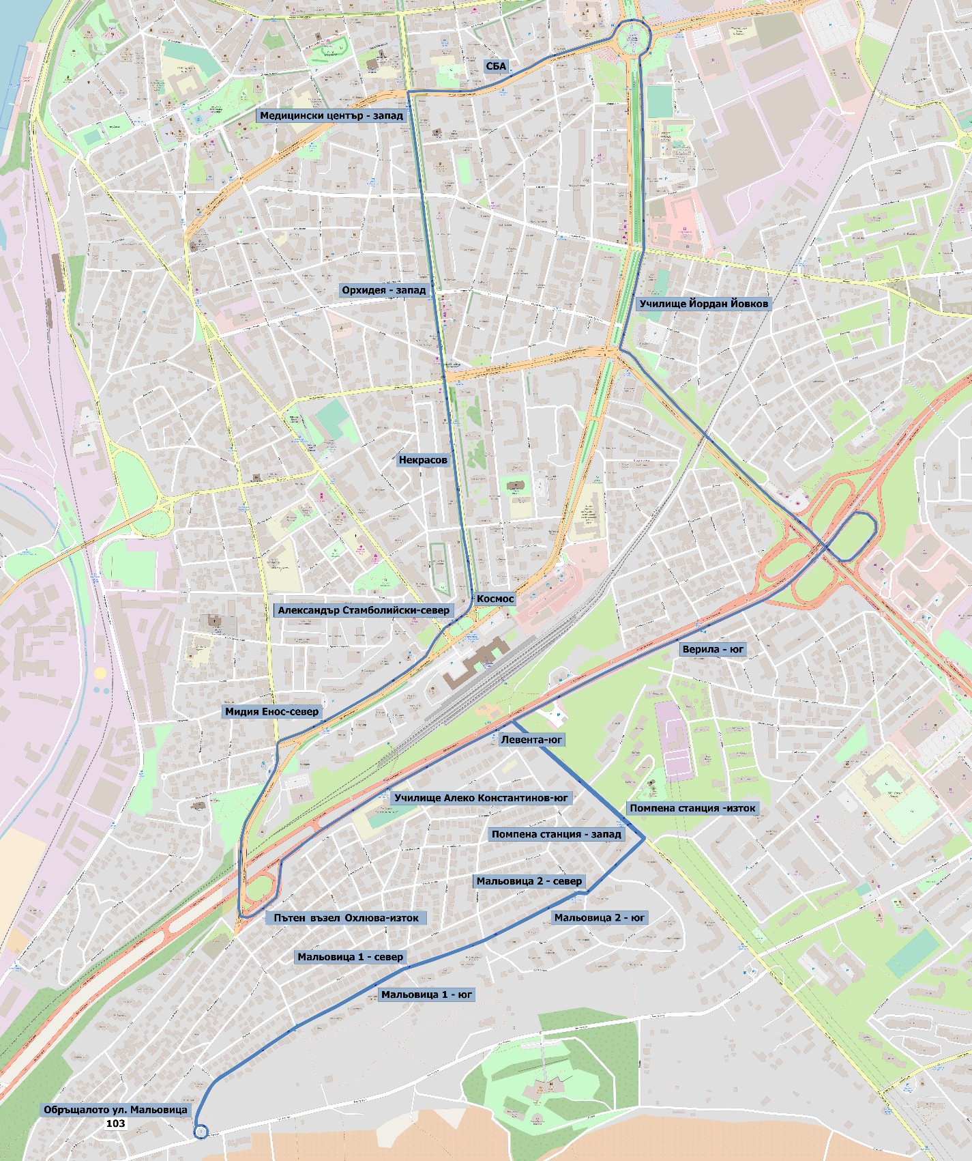

Таблица с описание на линията
Основна информация
Номер на линия | 113 |  | Вид | Градски автобус
Крайна спирка “А” | Обръщалото ул. Мальовица |  | Крайна спирка “Б” | Керос
От Обръщалото ул. Мальовица до Керос
Описание на маршрута | ул. Мальовица  бул. Гоце Делчев  бул. България  ул. Стефан Стамболов  бул. Мидия-Енос  ул. Борисова  бул. Неофит Бозвели  бул. Цар Освободител  бул. Липник  ул. Лозен Планина  ул. Чипровци  ул. Шипка  ул. Сърмена Гора  ул. Згориград  ул. Тича  ул. Петрохан  ул. Захари Стоянов  ул. Никола Петков  ул. Тулча  ул. Плиска  бул. Тутракан  ул. Индустриален Парк |  | Спирки | Обръщалото ул. Мальовица  Мальовица 1 - юг  Мальовица 2 - юг  Помпена спирка -изток  Верила - юг  Верила - север  Левента - север  Училище Алеко Константинов-север  Пътен възел Охлюва-запад  Мидия Енос-юг  Александър Стамболийски-юг  ЖП Гара, ул. Борисова  Лермонтов  Пушкин  Училище Йордан Йовков  Кооперативен пазар  Бриколаж  Кауфланд (временно)  Ж.П. прелез  Училище Олимпи Панов  Боримечка  Стадион Дунав-юг  Битов комбинат  Пазар квартал Здравец  Млечна кухня - изток  Товарна гара  Париж  Цветница -юг  Тракцията  Психо диспансер-юг  Тутракан № 26  Тутракан № 32  Еконтекспрес  Митница  Гранична Полиция - Запад  Гранична полиция - запад  Слатина - запад  Керос
От Керос до Обръщалото ул. Мальовица
Описание на маршрута | ул. Индустриален Парк  бул. Тутракан  ул. Доростол  ул. Тулча  ул. Никола Петков  бул. Липник  ул. Юндола  ул. Петрохан  ул. Шипка  ул. Чипровци  ул. Лозен Планина  бул. Липник  бул. Цар Освободител  бул. Неофит Бозвели  ул. Борисова  бул. Мидия-Енос  ул. Стефан Стамболов |  | Спирки | Керос  Слатина - изток  Гранична полиция - изток  Гранчна Полиция - Изток  Дунав мост  Еконт експрес  Тутракан № 19  Тутракан № 25  Психо диспансер-север  Надлез Тутракан  Цветница- север  Добруджа  Млечна кухня-запад  Юндола, блок 7  Юндола
Характеристики на услугата
Работни дни с училище
Първо и последно тръгване от Обръщалото ул. Мальовица | 4:48; 20:48 |  | Първо и последно тръгване от Керос | 6:14; 22:14
Честоти | Сутрешни пикови часове | 60 | Брой необходими превозни средства | Сутрешни пикови часове | 2,5
 | През деня | 120 |  | През деня | 2
 | Следобедни пикови часове | 60 |  | Следобедни пикови часове | 2,5
Летни работни дни
Първо и последно тръгване от Обръщалото ул. Мальовица | 4:48; 20:48 |  | Първо и последно тръгване от Керос | 6:14; 22:14
Честоти | Сутрешни пикови часове | 60 | Брой необходими превозни средства | Сутрешни пикови часове | 2,5
 | През деня | 120 |  | През деня | 2
 | Следобедни пикови часове | 60 |  | Следобедни пикови часове | 2,5

Съботи
Първо и последно тръгване от Обръщалото ул. Мальовица | 4:48; 20:48 |  | Първо и последно тръгване от Керос | 6:14; 22:14
Честоти | Сутрин | На всеки 8 часа, в зависимост от работните смени | Брой необходими превозни средства | Сутрин | 1
 | Следобед | На всеки 8 часа, в зависимост от работните смени |  | Следобед | 1
Недели
Първо и последно тръгване от Обръщалото ул. Мальовица | 4:48; 20:48 |  | Първо и последно тръгване от Керос | 6:14; 22:14
Честоти | Сутрин | На всеки 8 часа, в зависимост от работните смени | Брой необходими превозни средства | Сутрин | 1
 | Следобед | На всеки 8 часа, в зависимост от работните смени |  | Следобед | 1
Синхронизирана с | 103, 112
Забележки | Общо превозно средство със 103

Карта на линията
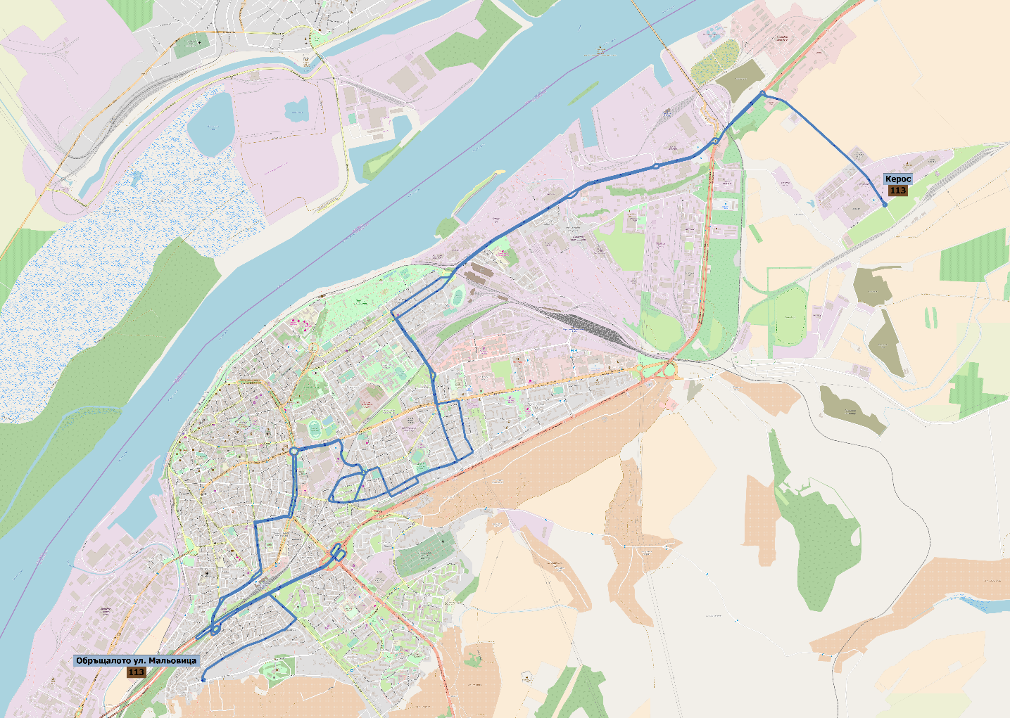

Таблица с описание на линията
Основна информация
Номер на линия | 104 |  | Вид | Градски автобус
Крайна спирка “А” | Метро |  | Крайна спирка “Б” | Метро
От Метро до Метро
Описание на маршрута | бул. България  бул. 3-ти Март  ул. Николаевска  бул. Генерал Скобелев  бул. Липник  ул. Никола Петков  ул. Тулча  ул. Доростол  бул. Съединение  бул. Цар Освободител  ул. Хан Крум  ул. Константин Иречек  ул. Александровска  пл. Дунав  ул. 19-ти февруари  ул. Стефан Стамболов  ул. Струма  бул. 3-ти Март  бул. България |  | Спирки | Метро  Метро  МЕТРО  Млекозавод  Пожарна  Оргахим(Дунавска коприна)  Фазан  Гимназия по корабостроене  Чайка-изток  Математическа гимназия-юг  Скобелев  Бриколаж  Кауфланд  Найден Киров  Олимп  Млечна кухня - изток  Товарна гара  Училище Братя Миладинови  Русенски университет - север  Гимназия по механотехника  Сердика  Младежки дом  Странджата  СОУ Христо Ботев  Чайка - запад  Сент Уан  ЖИТИ  Юта  Винзавод  Бор  Метро
От Метро до Метро
Описание на маршрута | Обиколни линии |  | Спирки
Характеристики на услугата
Работни дни с училище
Първо и последно тръгване от Метро | 5:34; 19:34 |  | Първо и последно тръгване от Метро | 5:00; 19:00 От Тулча
Честоти | Сутрешни пикови часове | 60 | Брой необходими превозни средства | Сутрешни пикови часове | 1
 | През деня | 60 |  | През деня | 1
 | Следобедни пикови часове | 60 |  | Следобедни пикови часове | 1

Летни работни дни
Първо и последно тръгване от Метро | 5:34; 19:34 |  | Първо и последно тръгване от Метро | 5:00; 19:00 От Тулча
Честоти | Сутрешни пикови часове | 60 | Брой необходими превозни средства | Сутрешни пикови часове | 1
 | През деня | 60 |  | През деня | 1
 | Следобедни пикови часове | 60 |  | Следобедни пикови часове | 1
Съботи
Първо и последно тръгване от Метро | 7:34; 19:34 |  | Първо и последно тръгване от Метро | 7:00; 19:00 От Тулча
Честоти | Сутрин | 60 | Брой необходими превозни средства | Сутрин | 1
 | Следобед | 60 |  | Следобед | 1
Недели
Първо и последно тръгване от Метро | 8:34; 19:34 |  | Първо и последно тръгване от Метро | 8:00; 19:00 От Тулча
Честоти | Сутрин | 60 | Брой необходими превозни средства | Сутрин | 1
 | Следобед | 60 |  | Следобед | 1
Синхронизирана с | 91
Забележки | -

Карта на линията
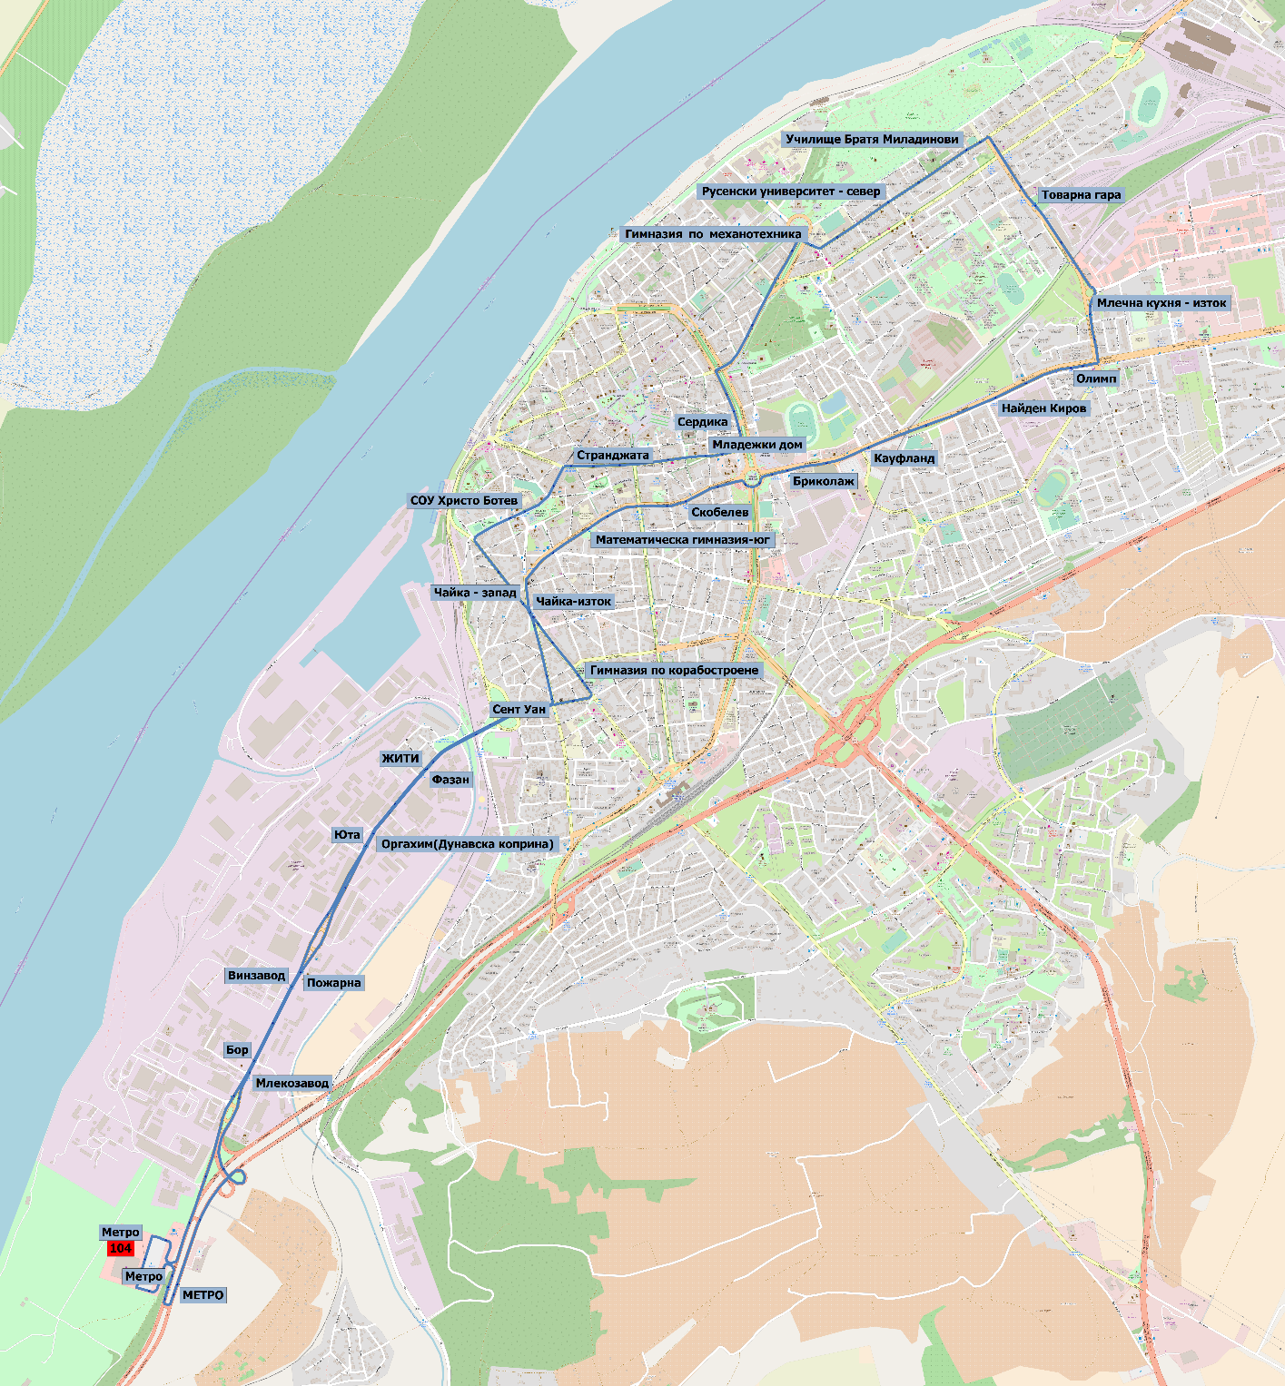

Таблица с описание на линията
Основна информация
Номер на линия | 105 | Вид | Градски автобус
Крайна спирка “А” | Дом на културата | Крайна спирка “Б” | Стрелбището
От Дом на културата до Стрелбището
Описание на маршрута | бул. Съединение  бул. Цар Освбодител  ул. Мария Луиза  ул. Стефан Стамболов  ул. Сент Уан  ул. Пристанищна  ул. Свети Димитър Басарбовски  ул. Йордан Йовков  ул. Хан Кардам  ул. Стремление  ул. Несебър | Спирки | Дом на културата  Сердика  Оборище  Афродита  Блок 33  Аксаков  Сент Уан  Кожарски завод - запад  ЗММ - запад  Електрометал - запад  Дъгов мост - запад  Стрелбище - запад  Русаново мостче - изток  Средна кула 1 - вход от Русе - север  Средна кула - център - север  Средна кула 2 изход към кв. Долапите - север  Долапите - център - юг  Училище Христо Смиренски  Обръщалото  Несебър -запад  Стрелбището
От Стрелбището до Дом на културата
Описание на маршрута | ул. Несебър  ул. Стремление  ул. Добротица  ул. Хан Кардам  ул. Йордан Йовков  ул. Свети Димитър Басарбовски  ул. Пристанищна  ул. Сент Уан  ул. Неофит Бозвели  ул. Борисова  ул. Панайот Хитов  бул. Цар Освбодител  бул. Съединение | Спирки | Стрелбището  Несебър-изток  Църквата  Долапите - център - изток  Средна кула- 2 север, изход към кв. Долапите - юг  Средна кула— център - юг  Средна кула 1 - вход от Русе - юг  Русаново мостче - запад  Стрелбище - изток  Дъгов мост - изток

Характеристики на услугата
Работни дни с училище
Първо и последно тръгване от Дом на културата | 5:05; 20:25 |  | Първо и последно тръгване от Стрелбището | 5:02; 20:22
Честоти | Сутрешни пикови часове | 40 | Брой необходими превозни средства | Сутрешни пикови часове | 2
 | През деня | 40 |  | През деня | 2
 | Следобедни пикови часове | 40 |  | Следобедни пикови часове | 2
Летни работни дни
Първо и последно тръгване от Дом на културата | 5:05; 20:25 |  | Първо и последно тръгване от Стрелбището | 5:02; 20:22
Честоти | Сутрешни пикови часове | 40 | Брой необходими превозни средства | Сутрешни пикови часове | 2
 | През деня | 40 |  | През деня | 2
 | Следобедни пикови часове | 40 |  | Следобедни пикови часове | 2
Съботи
Първо и последно тръгване от Дом на културата | 5:25; 20:25 |  | Първо и последно тръгване от Стрелбището | 6:02; 21:02
Честоти | Сутрин | 80 | Брой необходими превозни средства | Сутрин | 1
 | Следобед | 120 |  | Следобед | 0,5
Недели
Първо и последно тръгване от Дом на културата | 6:25; 20:25 |  | Първо и последно тръгване от Стрелбището | 7:02; 21:02
Честоти | Сутрин | 120 | Брой необходими превозни средства | Сутрин | 0,5
 | Следобед | 120 |  | Следобед | 0,5
Синхронизирана с | 105A, 106-106A, 107-107A
Забележки | Общо превозно средство със 105A, 106-106A, 107-107A, 108, 109

Карта на линията
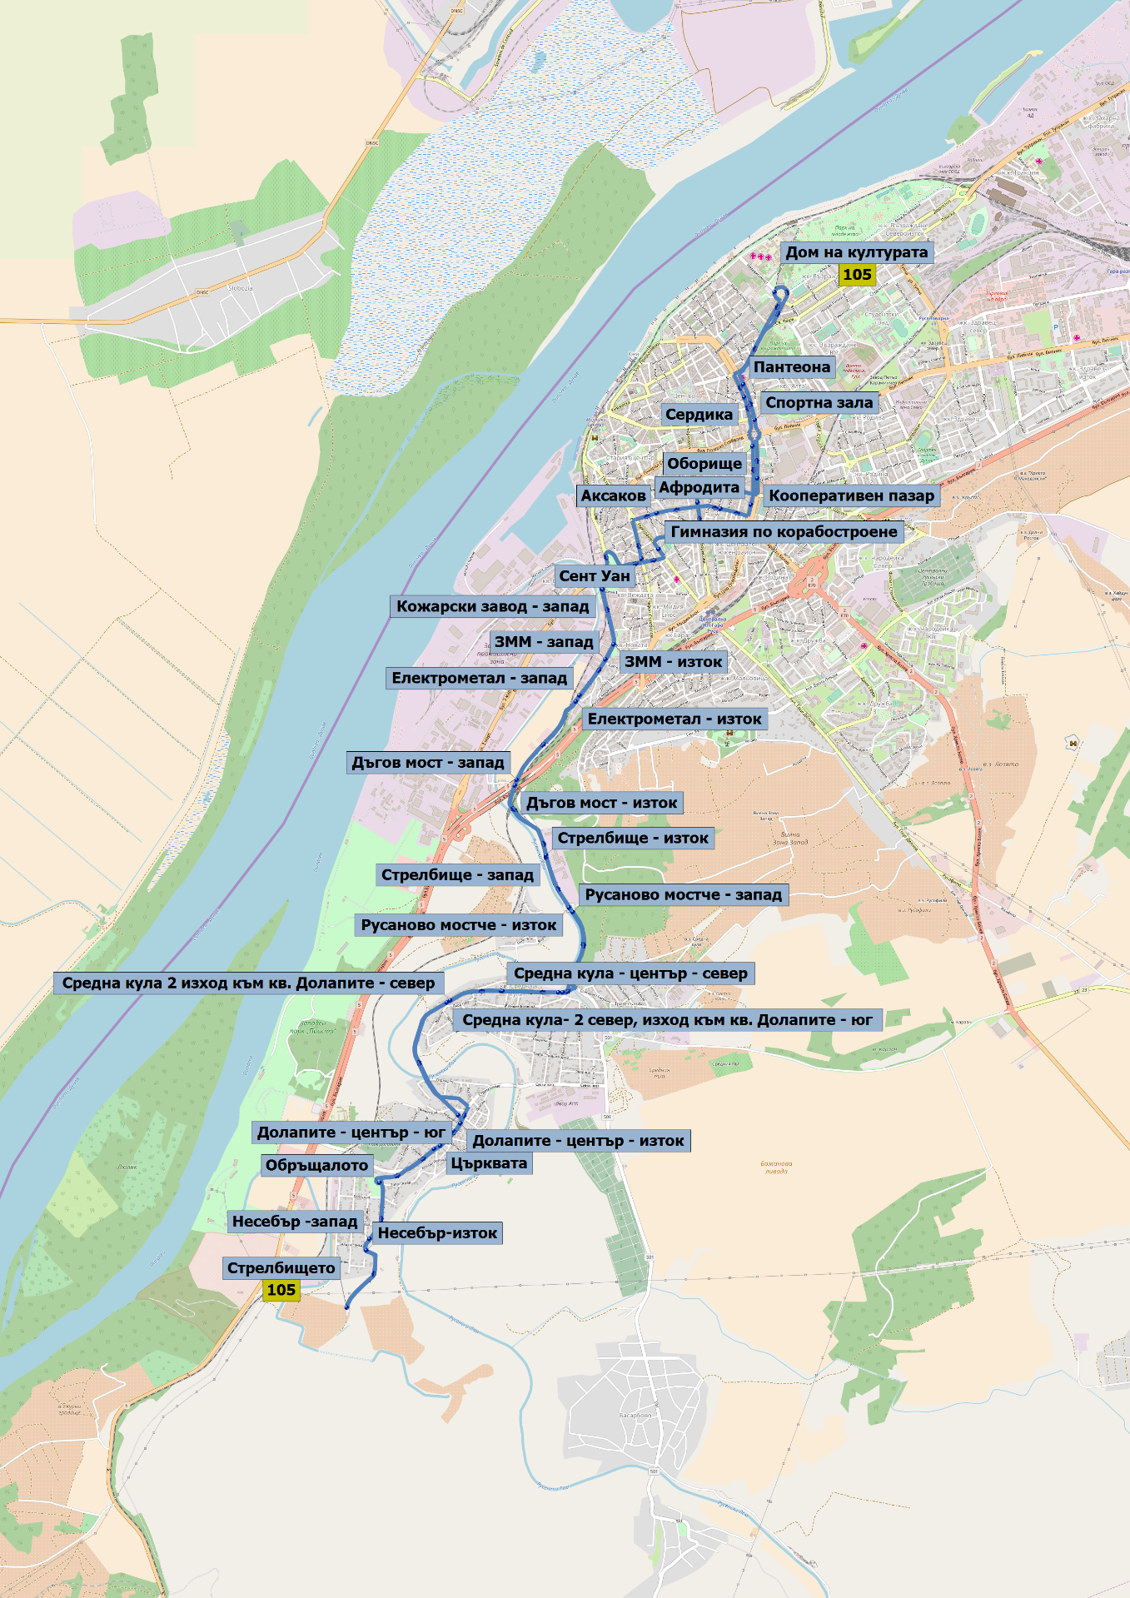

Таблица с описание на линията
Основна информация
Номер на линия | 105A | Вид | Градски автобус
Крайна спирка “А” | Дом на културата | Крайна спирка “Б” | Обръщалото
От Дом на културата до Обръщалото
Описание на маршрута | бул. Съединение  бул. Цар Освбодител  ул. Мария Луиза  ул. Стефан Стамболов  ул. Сент Уан  ул. Пристанищна  ул. Свети Димитър Басарбовски  ул. Йордан Йовков  ул. Хан Кардам  ул. Стремление  ул. Несебър | Спирки | Дом на културата  Сердика  Оборище  Афродита  Блок 33  Аксаков  Сент Уан  Кожарски завод - запад  ЗММ - запад  Електрометал - запад  Дъгов мост - запад  Стрелбище - запад  Русаново мостче - изток  Средна кула 1 - вход от Русе - север  Средна кула - център - север  Средна кула 2 изход към кв. Долапите - север  Долапите - център - юг  Училище Христо Смиренски  Обръщалото
От Обръщалото до Дом на културата
Описание на маршрута | ул. Несебър  ул. Стремление  ул. Добротица  ул. Хан Кардам  ул. Йордан Йовков  ул. Свети Димитър Басарбовски  ул. Пристанищна  ул. Сент Уан  ул. Николаевска  ул. Неофит Бозвели  ул. Борисова  ул. Панайот Хитов  бул. Цар Освбодител  бул. Съединение | Спирки | Обръщалото  Църквата  Долапите - център - изток  Средна кула- 2 север, изход към кв. Долапите - юг  Средна кула— център - юг  Средна кула 1 - вход от Русе - юг  Русаново мостче - запад  Стрелбище - изток  Дъгов мост - изток  Електрометал - из

Характеристики на услугата
Работни дни с училище
Първо и последно тръгване от Дом на културата | 5:25; 8:05  13:25; 17:25  21:00; 23:00 |  | Първо и последно тръгване от Обръщалото | 6:05; 8:05  14:05; 18:05  21:30; 22:30
Честоти | Сутрешни пикови часове | 40 | Брой необходими превозни средства | Сутрешни пикови часове | 2
 | През деня | - |  | През деня | -
 | Следобедни пикови часове | 40 |  | Следобедни пикови часове | 2
Летни работни дни
Първо и последно тръгване от Дом на културата | 5:25; 8:05  13:25; 17:25  21:00; 23:00 |  | Първо и последно тръгване от Обръщалото | 6:05; 8:05  14:05; 18:05  21:30; 22:30
Честоти | Сутрешни пикови часове | 40 | Брой необходими превозни средства | Сутрешни пикови часове | 2
 | През деня | - |  | През деня | -
 | Следобедни пикови часове | 40 |  | Следобедни пикови часове | 2
Съботи
Първо и последно тръгване от Дом на културата | 6:25; 22:25 |  | Първо и последно тръгване от Обръщалото | 5:05;22:05
Честоти | Сутрин | 80 | Брой необходими превозни средства | Сутрин | 1
 | Следобед | 120 |  | Следобед | 0,5
Недели
Първо и последно тръгване от Дом на културата | 7:25; 22:25 |  | Първо и последно тръгване от Обръщалото | 6:05; 22:05
Честоти | Сутрин | 120 | Брой необходими превозни средства | Сутрин | 0,5
 | Следобед | 120 |  | Следобед | 0,5
Синхронизирана с | 105, 106-106A, 107-107A
Забележки | -

Карта на линията
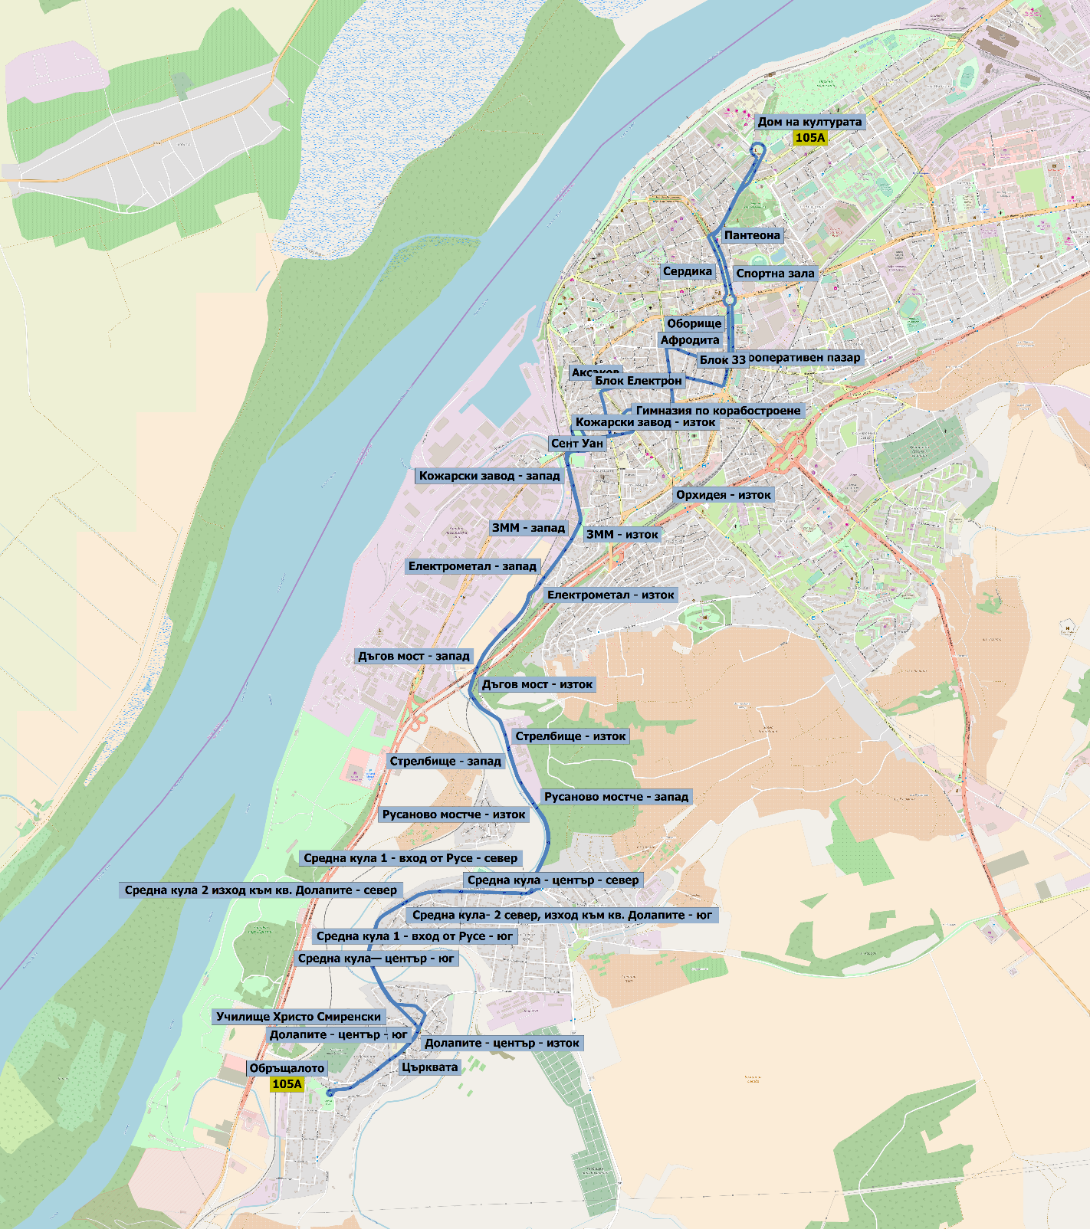

Таблица с описание на линията
Основна информация
Номер на линия | 106 | Вид | Градски автобус
Крайна спирка “А” | Бор / Млекозавод | Крайна спирка “Б” | Дом на културата
От Бор / Млекозавод до Дом на културата
Описание на маршрута | бул. 3-ти Март  бул. България  ул. Стремление  ул. Добротица  ул. Хан Кардам  ул. Йордан Йовков  ул. Свети Димитър Басарбовски  бул. България  ул. Стефан Стамболов  бул. Мидия-Енос  бул. Цар Освбодител  бул. Съединение | Спирки | Бор  Метро  Рибарска колиба - запад  хижа Приста  Ж.П. прелез - юг  Църквата  Долапите - център - изток  Средна кула- 2 север, изход към кв. Долапите - юг  Средна кула— център - юг  Средна кула 1 - вход от Русе - юг  Русаново мостче - запад  Стрелбище - изток  Пътен възел Охлюва-запад  Мидия Енос-юг  Александър Стамболийски-юг  Училище Йордан Йовков  Спортна зала  Пантеона  Дом на културата
От Дом на културата до Бор / Млекозавод
Описание на маршрута | бул. Съединение  бул. Цар Освбодител  бул. Мидия-Енос  ул. Стефан Стамболов  бул. България  ул. Свети Димитър Басарбовски  ул. Йордан Йовков  ул. Хан Кардам  ул. Стремление  бул. България  бул. 3-ти Март | Спирки | Дом на културата  Сердика  Оборище  Афродита  Александър Стамболийски-север  Мидия Енос-север  Пътен възел Охлюва-изток  Стрелбище - запад  Русаново мостче - изток  Средна кула 1 - вход от Русе - север  Средна кула - център - север  Средна

Характеристики на услугата
Работни дни с училище
Първо и последно тръгване от Бор / Млекозавод | 6:07; 9:17  12:37; 17:47 |  | Първо и последно тръгване от Дом на културата | 5:17; 8:37  12:47; 17:37
Честоти | Сутрешни пикови часове | 20 | Брой необходими превозни средства | Сутрешни пикови часове | 4,5
 | През деня | - |  | През деня | -
 | Следобедни пикови часове | 20 |  | Следобедни пикови часове | 4,5
Летни работни дни
Първо и последно тръгване от Бор / Млекозавод | 6:07; 9:17  12:37; 17:47 |  | Първо и последно тръгване от Дом на културата | 5:17; 8:37  12:47; 17:37
Честоти | Сутрешни пикови часове | 20 | Брой необходими превозни средства | Сутрешни пикови часове | 4,5
 | През деня | - |  | През деня | -
 | Следобедни пикови часове | 20 |  | Следобедни пикови часове | 4,5
Съботи
Първо и последно тръгване от Бор / Млекозавод | - |  | Първо и последно тръгване от Дом на културата | -
Честоти | Сутрин | - | Брой необходими превозни средства | Сутрин | -
 | Следобед | - |  | Следобед | -
Недели
Първо и последно тръгване от Бор / Млекозавод | - |  | Първо и последно тръгване от Дом на културата | -
Честоти | Сутрин | - | Брой необходими превозни средства | Сутрин | -
 | Следобед | - |  | Следобед | -
Синхронизирана с | 105-105A, 106A, 107-107A
Забележки | Общо превозно средство със 105-105A, 106A, 107-107A, 108, 109

Карта на линията
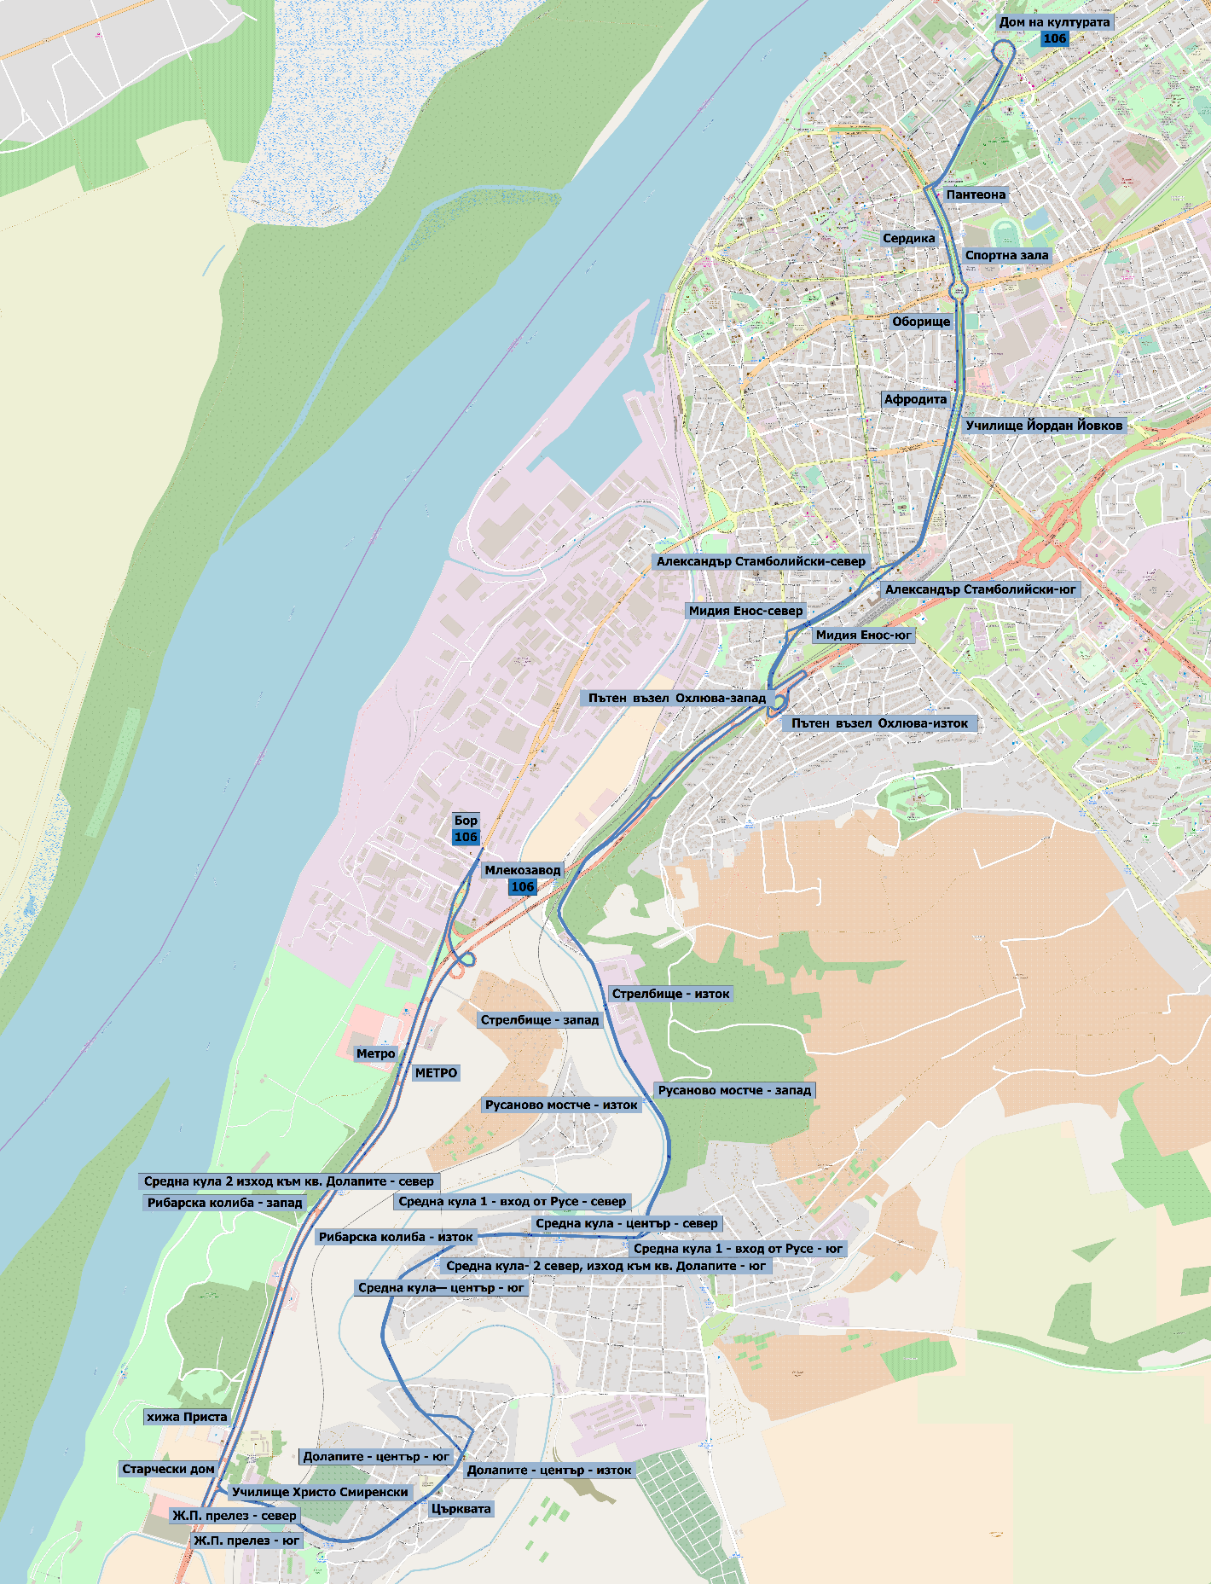

Таблица с описание на линията
Основна информация
Номер на линия | 106A |  | Вид | Градски автобус
Крайна спирка “А” | Обръщалото |  | Крайна спирка “Б” | Дом на културата
От Обръщалото до Дом на културата
Описание на маршрута | ул. Несебър  ул. Стремление  ул. Хан Кардам  ул. Йордан Йовков  ул. Свети Димитър Басарбовски  бул. България  ул. Стефан Стамболов  бул. Мидия-Енос  бул. Цар Освбодител  бул. Съединение |  | Спирки | Дом на културата  Сердика  Оборище  Афродита  Александър Стамболийски-север  Мидия Енос-север  Пътен възел Охлюва-изток  Стрелбище - запад  Русаново мостче - изток  Средна кула 1 - вход от Русе - север  Средна кула - център - север  Средна кула 2 изход към кв. Долапите - север  Долапите - център - юг  Училище Христо Смиренски  Обръщалото
От Дом на културата до Обръщалото
Описание на маршрута | бул. Съединение  бул. Цар Освбодител  бул. Мидия-Енос  ул. Стефан Стамболов  бул. България  ул. Свети Димитър Басарбовски  ул. Йордан Йовков  ул. Хан Кардам  ул. Стремление  ул. Несебър |  | Спирки | Обръщалото  Църквата  Долапите - център - изток  Средна кула- 2 север, изход към кв. Долапите - юг  Средна кула— център - юг  Средна кула 1 - вход от Русе - юг  Русаново мостче - запад  Стрелбище - изток  Пътен възел Охлюва-запад  Мидия Енос-
Характеристики на услугата
Работни дни с училище
Първо и последно тръгване от Обръщалото | 8:57; 12:47  18:07; 22:57 |  | Първо и последно тръгване от Дом на културата | 5:15; 5:55  10:03; 12:43  18:43; 22:33
Честоти | Сутрешни пикови часове | 20 | Брой необходими превозни средства | Сутрешни пикови часове | 2
 | През деня | - |  | През деня | -
 | Следобедни пикови часове | 40 |  | Следобедни пикови часове | 2

Летни работни дни
Първо и последно тръгване от Обръщалото | 8:57; 12:47  18:07; 22:57 |  | Първо и последно тръгване от Дом на културата | 5:15; 5:55  10:03; 12:43  18:43; 22:33
Честоти | Сутрешни пикови часове | 20 | Брой необходими превозни средства | Сутрешни пикови часове | 2
 | През деня | - |  | През деня | -
 | Следобедни пикови часове | 40 |  | Следобедни пикови часове | 2
Съботи
Първо и последно тръгване от Обръщалото | 5:57; 22:57 |  | Първо и последно тръгване от Дом на културата | 5:33; 22:33
Честоти | Сутрин | 40 | Брой необходими превозни средства | Сутрин | 2
 | Следобед | 60 |  | Следобед | 1,5
Недели
Първо и последно тръгване от Обръщалото | 5:57; 22:57 |  | Първо и последно тръгване от Дом на културата | 5:33; 22:33
Честоти | Сутрин | 60 | Брой необходими превозни средства | Сутрин | 1,5
 | Следобед | 60 |  | Следобед | 1,5
Синхронизирана с | 105-105A, 106, 107-107A
Забележки | Общо превозно средство със 105, 106-106A, 107-107A, 108, 109

Карта на линията
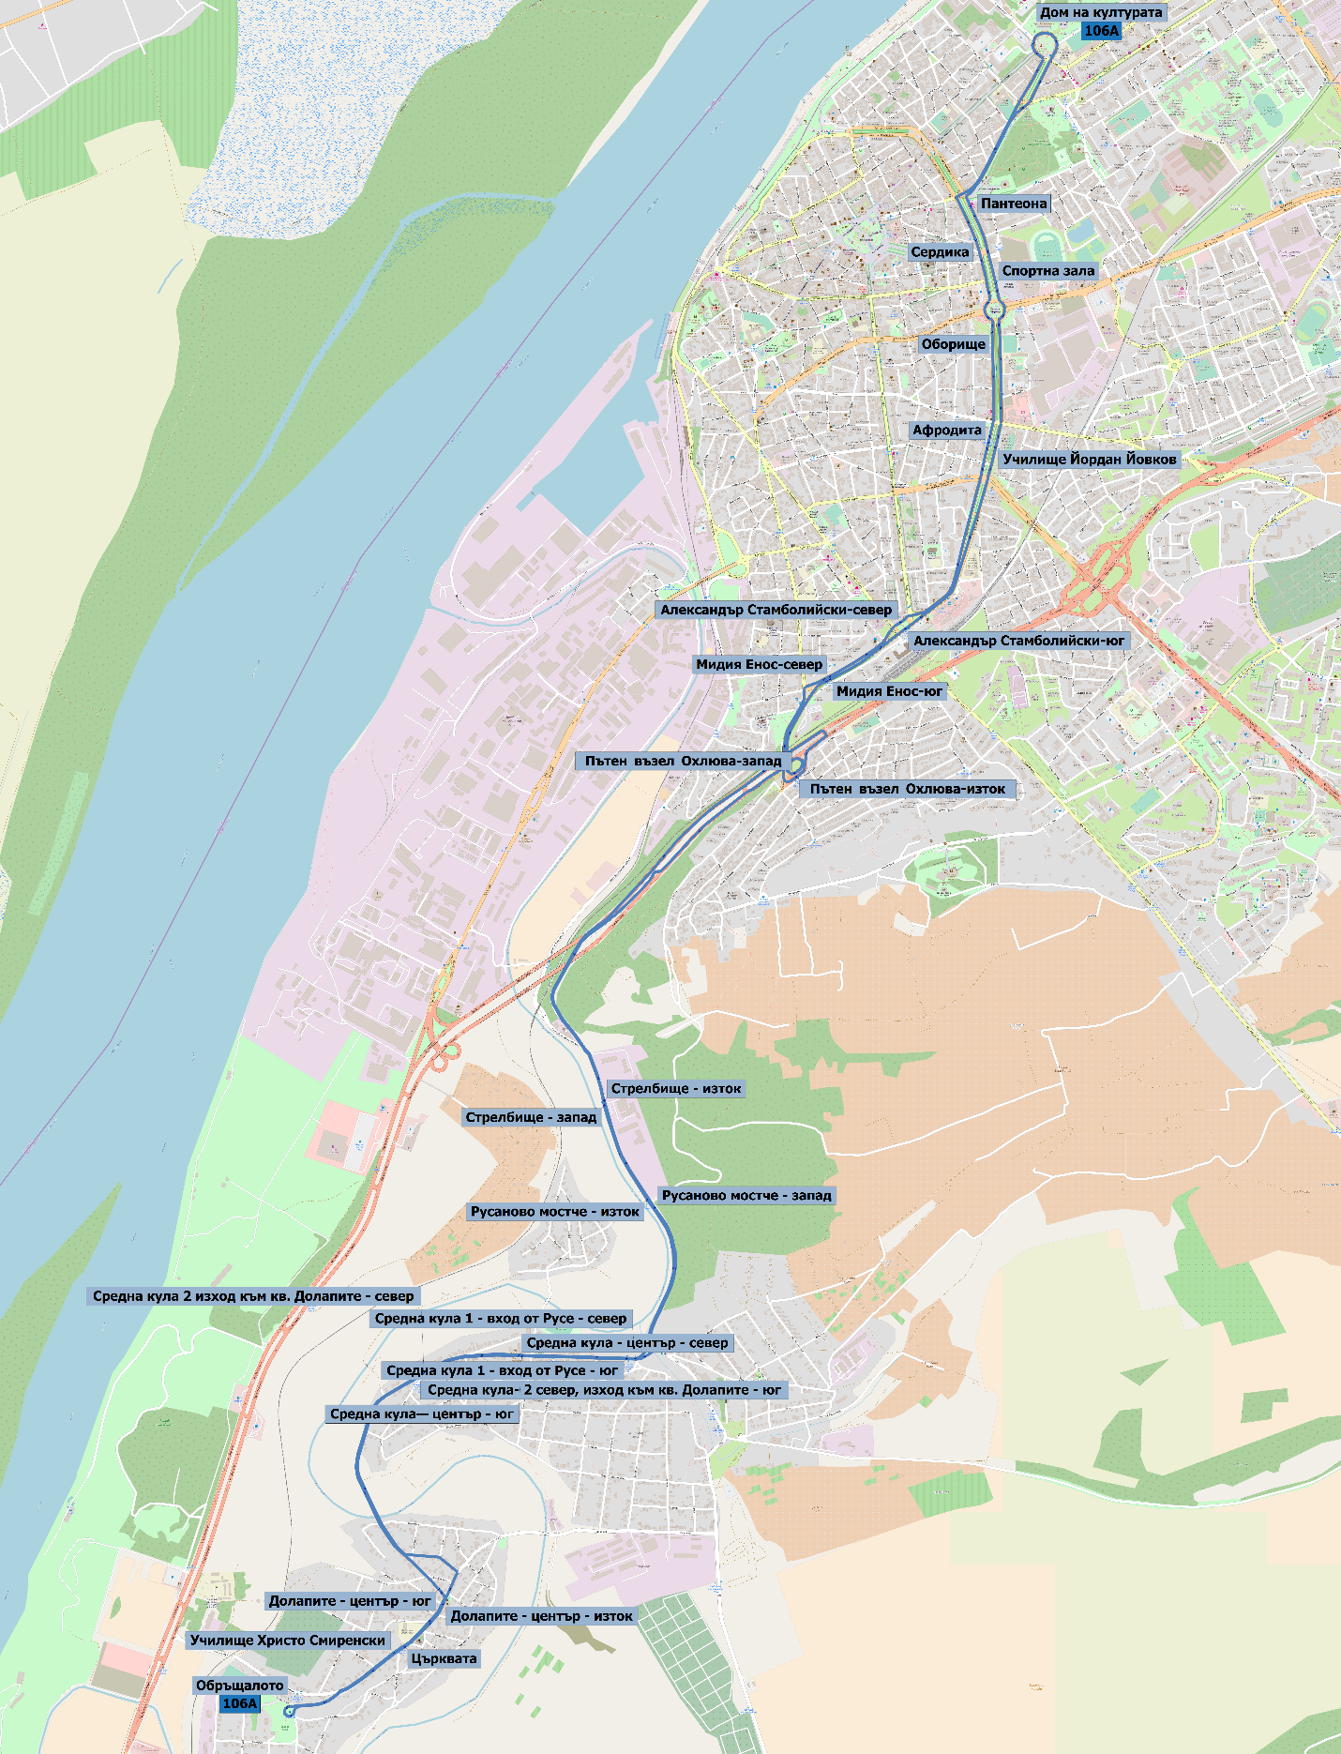

Таблица с описание на линията
Основна информация
Номер на линия | 107 |  | Вид | Градски автобус
Крайна спирка “А” | Дом на културата |  | Крайна спирка “Б” | Гробищен парк Басарбово
От Дом на културата до Гробищен парк Басарбово

Описание на маршрута | бул. Съединение  бул. Цар Освбодител  ул. Мария Луиза  ул. Стефан Стамболов  ул. Сент Уан  ул. Пристанищна  ул. Свети Димитър Басарбовски |  | Спирки | Дом на културата  Сердика  Оборище  Афродита  Блок 33  Аксаков  Сент Уан  Кожарски завод - запад  ЗММ - запад  Електрометал - запад  Дъгов мост - запад  Стрелбище - запад  Русаново мостче - изток  Средна кула триъгълника - изток  Асфалтова база - изток  Гробищен парк - вход  Гробищен парк Басарбово
От Гробищен парк Басарбово
до Дом на културата
Описание на маршрута | ул. Свети Димитър Басарбовски  ул. Пристанищна  ул. Сент Уан  ул. Николаевска  ул. Неофит Бозвели  ул. Борисова  ул. Панайот Хитов  бул. Цар Освбодител  бул. Съединение |  | Спирки | Гробищен парк Басарбово  Гробищен парк - изход  Асфалтова база - запад  Средна кула триъгълника - изток  Русаново мостче - запад  Стрелбище - изток  Дъгов мост - изток  Електрометал - изток  ЗММ - изток  Кожарски завод - изток  Гимназия
Характеристики на услугата
Работни дни с училище
Първо и последно тръгване от Дом на културата | 8:25; 17:31 |  | Първо и последно тръгване от Гробищен парк Басарбово | 8:16; 18:00
Честоти | Сутрешни пикови часове | 0 | Брой необходими превозни средства | Сутрешни пикови часове | 0
 | През деня | 80 |  | През деня | 1
 | Следобедни пикови часове | 80 |  | Следобедни пикови часове | 1
Летни работни дни
Първо и последно тръгване от Дом на културата | 8:25; 17:31 |  | Първо и последно тръгване от Гробищен парк Басарбово | 8:16; 18:00
Честоти | Сутрешни пикови часове | - | Брой необходими превозни средства | Сутрешни пикови часове | -
 | През деня | 80 |  | През деня | 1
 | Следобедни пикови часове | 80 |  | Следобедни пикови часове | 1
Съботи
Първо и последно тръгване от Дом на културата | 9:15; 17:40 |  | Първо и последно тръгване от Гробищен парк Басарбово | 9:55; 18:20
Честоти | Сутрин | 80 | Брой необходими превозни средства | Сутрин | 1
 | Следобед | 90 |  | Следобед | 1
Недели
Първо и последно тръгване от Дом на културата | 9:10; 17:40 |  | Първо и последно тръгване от Гробищен парк Басарбово | 9:50; 18:20
Честоти | Сутрин | 90 | Брой необходими превозни средства | Сутрин | 1
 | Следобед | 90 |  | Следобед | 1
Синхронизирана с | 105-105A, 106-106A, 107A
Забележки | Общо превозно средство със 105-105A, 106-106A, 107A, 108, 109

Карта на линията
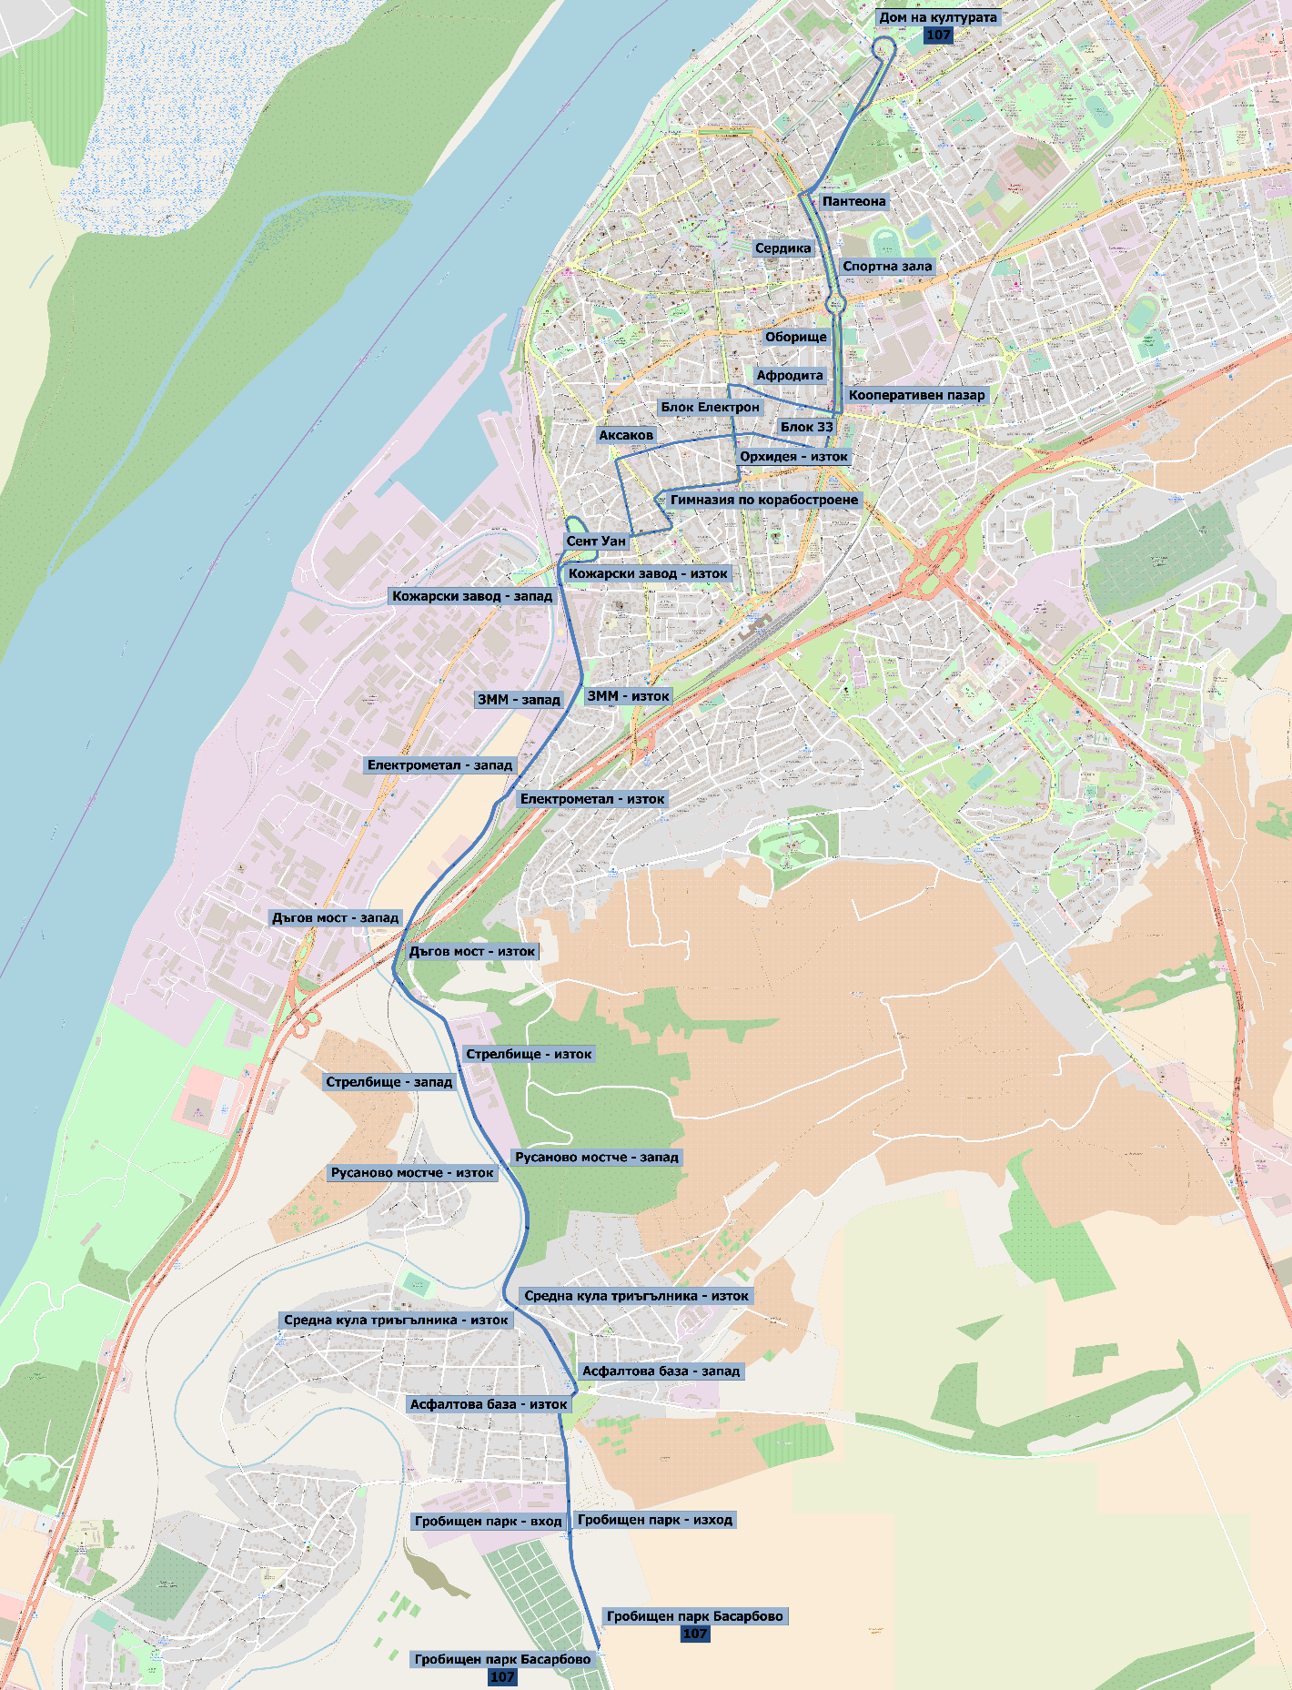

Таблица с описание на линията
Основна информация
Номер на линия | 107A |  | Вид | Градски автобус
Крайна спирка “А” | Дом на културата |  | Крайна спирка “Б” | Асфалтова база - изток / Асфалтова база - запад
От Дом на културата до Асфалтова база - изток / Асфалтова база - запад
Описание на маршрута | бул. Съединение  бул. Цар Освбодител  ул. Мария Луиза  ул. Стефан Стамболов  ул. Сент Уан  ул. Пристанищна  ул. Свети Димитър Басарбовски |  | Спирки | Дом на културата  Сердика  Оборище  Афродита  Блок 33  Аксаков  Сент Уан  Кожарски завод - запад  ЗММ - запад  Електрометал - запад  Дъгов мост - запад  Стрелбище - запад  Русаново мостче - изток  Средна кула триъгълника - изток  Асфалтова база - изток
От Асфалтова база - изток / Асфалтова база - запад до Дом на културата
Описание на маршрута | ул. Свети Димитър Басарбовски  ул. Пристанищна  ул. Сент Уан  ул. Николаевска  ул. Неофит Бозвели  ул. Борисова  ул. Панайот Хитов  бул. Цар Освбодител  бул. Съединение |  | Спирки | Асфалтова база - запад  Средна кула триъгълника - изток  Русаново мостче - запад  Стрелбище - изток  Дъгов мост - изток  Електрометал - изток  ЗММ - изток  Кожарски завод - изток  Гимназия по корабостроене  Орхидея - изток  Блок Електрон
Характеристики на услугата
Работни дни с училище
Първо и последно тръгване от Дом на културата | 4:15; 21:40 |  | Първо и последно тръгване от Асфалтова база - изток / Асфалтова база - запад | 4:20; 22:05
Честоти | Сутрешни пикови часове | 30 | Брой необходими превозни средства | Сутрешни пикови часове | 2
 | През деня | 80 |  | През деня | 1
 | Следобедни пикови часове | 80 |  | Следобедни пикови часове | 1

Летни работни дни
Първо и последно тръгване от Дом на културата | 4:15; 21:40 |  | Първо и последно тръгване от Асфалтова база - изток / Асфалтова база - запад | 4:20; 22:05
Честоти | Сутрешни пикови часове | 30 | Брой необходими превозни средства | Сутрешни пикови часове | 2
 | През деня | 80 |  | През деня | 1
 | Следобедни пикови часове | 80 |  | Следобедни пикови часове | 1
Съботи
Първо и последно тръгване от Дом на културата | 5:10; 8:15  19:10; 21:40 |  | Първо и последно тръгване от Асфалтова база - изток / Асфалтова база - запад | 5:35; 8:40  19:35; 22:05
Честоти | Сутрин | 80 | Брой необходими превозни средства | Сутрин | 1
 | Следобед | 90 |  | Следобед | 1
Недели
Първо и последно тръгване от Дом на културата | 6:40; 8:10; 19:10; 21:40 |  | Първо и последно тръгване от Асфалтова база - изток / Асфалтова база - запад | 7:10; 8:40  19:10;21:40
Честоти | Сутрин | 90 | Брой необходими превозни средства | Сутрин | 1
 | Следобед | 90 |  | Следобед | 1
Синхронизирана с | 105-105A, 106-106A, 107
Забележки | Общо превозно средство със 105-105A, 106-106A, 107, 108, 109

Карта на линията
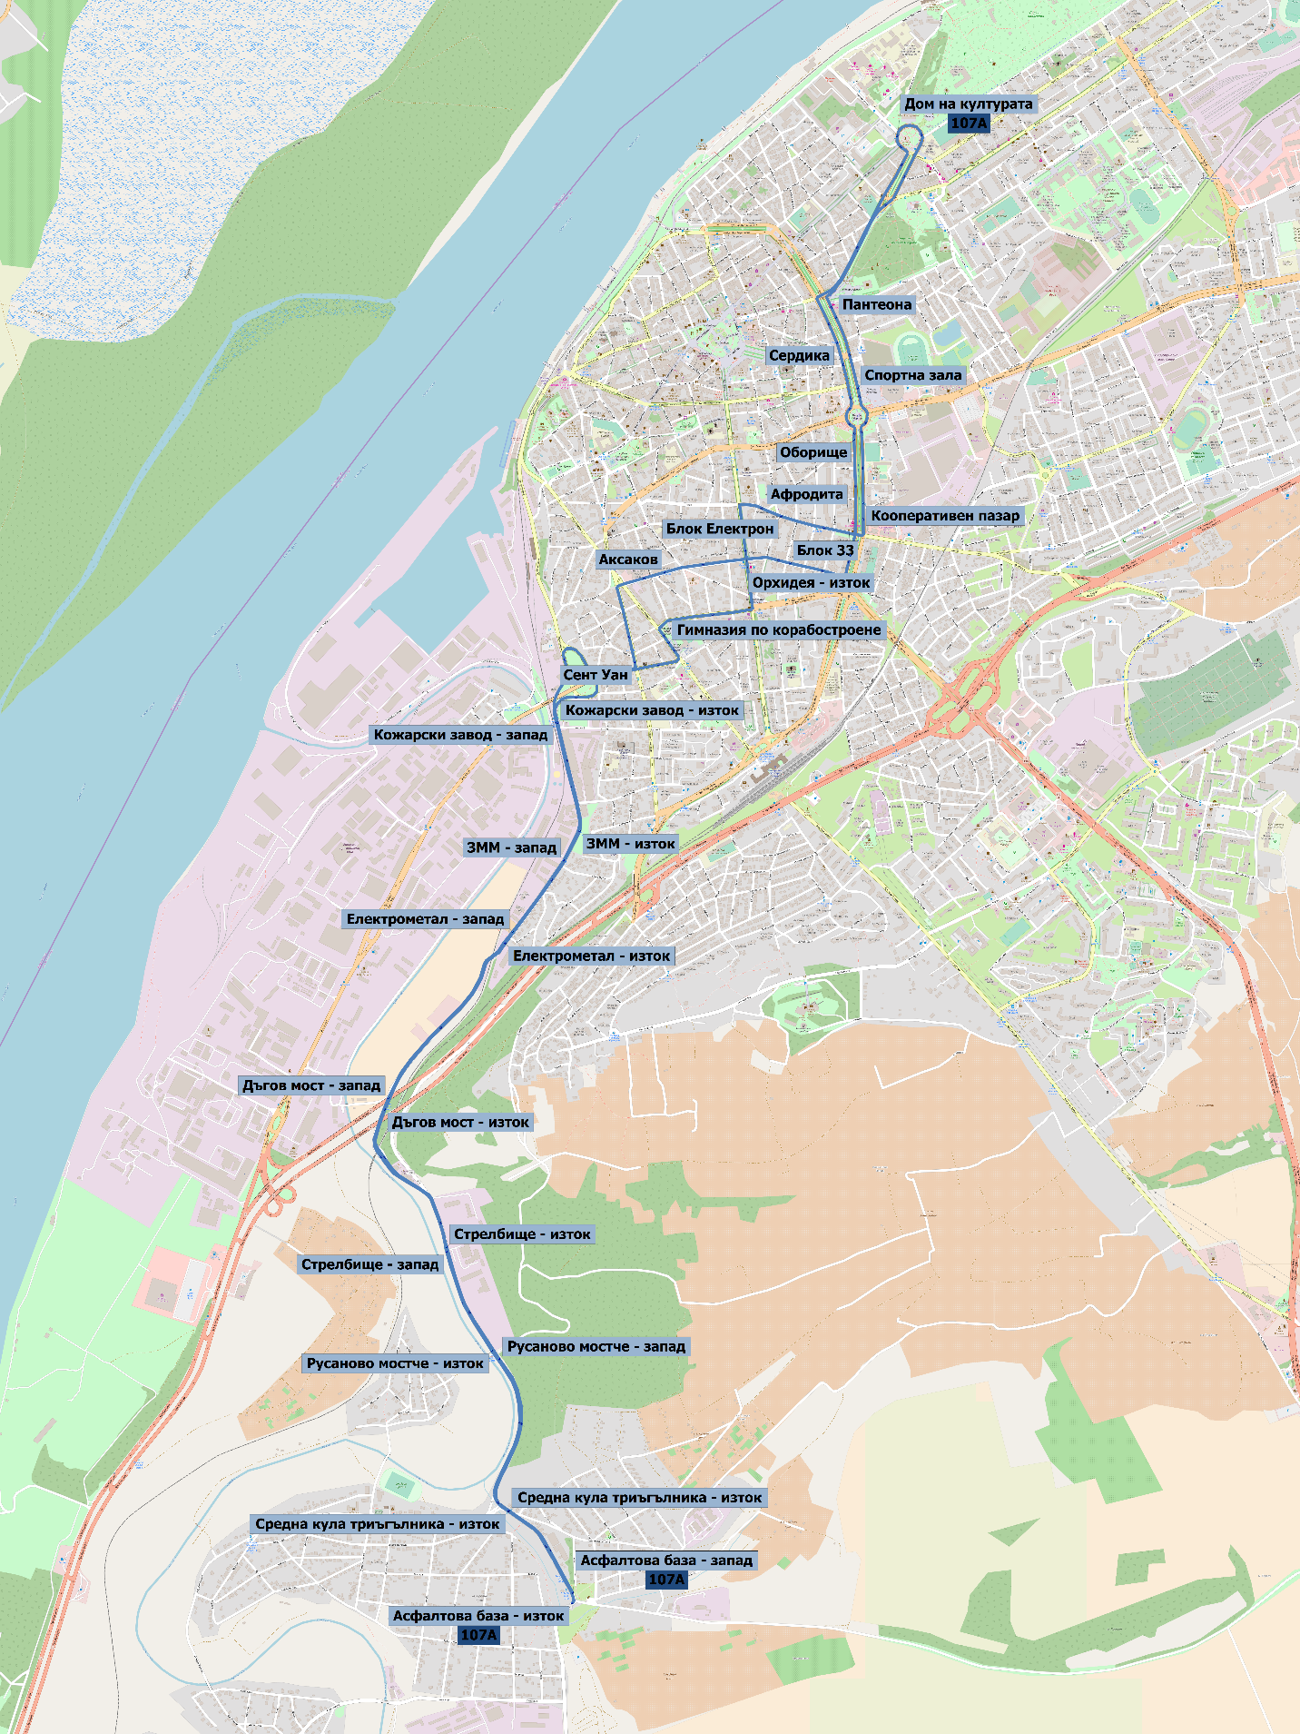

Таблица с описание на линията
Основна информация
Номер на линия | 108 | Вид | Градски автобус
Крайна спирка “А” | Дом на културата | Крайна спирка “Б” | Обръщало 16-ти колометър / Обръщало 16-ти колометър
От Дом на културата до Обръщало 16-ти колометър / Обръщало 16-ти колометър

Описание на маршрута | бул. Съединение  бул. Цар Освбодител  бул. Генерал Скобелев  ул. Стефан Стамболов  бул. България | Спирки | Дом на културата  Сердика  СБА  Математическа гимназия - север  Мариела Сони  Сент Уан  Стефан Стамболов 26  Стефан Стамболов 64  Пътен възел Охлюва-изток  Метро  Рибарска колиба - запад  хижа Приста  КПП - ПП - запад  9-ти км - запад  Петролна база - север  Петролна база централна - север  Обръщало Петролна база  Петролна база централна - юг  Петролна база - юг  Обръщало 16-ти колометър
От Обръщало 16-ти колометър / Обръщало 16-ти колометър
до Дом на културата
Описание на маршрута | бул. България  бул. Мидия-Енос  ул. Николаевска  бул. Генерал Скобелев  бул. Цар Освбодител  бул. Съединение | Спирки | Обръщало 16-ти колометър  9-ти км - изток  КПП - ПП - изток  Старчески дом  Рибарска колиба - изток  МЕТРО  Пътен възел Охлюва-запад  Мидия Енос-юг  Александър Стамболийски-юг  Александър Стамболийски-север  Ж.П. Гара -ул. Николаевска  Ги

Характеристики на услугата
Работни дни с училище
Първо и последно тръгване от Дом на културата | 8:25; 16:25 |  | Първо и последно тръгване от Обръщало 16-ти колометър / Обръщало 16-ти колометър | 9:00; 17:00
Честоти | Сутрешни пикови часове | 240 | Брой необходими превозни средства | Сутрешни пикови часове | 0,5
 | През деня | 240 |  | През деня | 0,5
 | Следобедни пикови часове | 240 |  | Следобедни пикови часове | 0,5
Летни работни дни
Първо и последно тръгване от Дом на културата | 6:25; 18:25 |  | Първо и последно тръгване от Обръщало 16-ти колометър / Обръщало 16-ти колометър | 9:00; 17:00
Честоти | Сутрешни пикови часове | 120 | Брой необходими превозни средства | Сутрешни пикови часове | 0,5
 | През деня | 120 |  | През деня | 0,5
 | Следобедни пикови часове | 120 |  | Следобедни пикови часове | 0,5
Съботи
Първо и последно тръгване от Дом на културата | 8:25; 16:25 (Зима)  6:25; 18:25 (Лято) |  | Първо и последно тръгване от Обръщало 16-ти колометър / Обръщало 16-ти колометър | 9:00; 17:00 (Зима)  7:00; 19:00 (Лято)
Честоти | Сутрин | 240 (Зима)  120 (Лято) | Брой необходими превозни средства | Сутрин | 0,5
 | Следобед | 240 (Зима)  120 (Лято) |  | Следобед | 0,5

Недели
Първо и последно тръгване от Дом на културата | 8:25; 16:25 (Зима)  6:25; 18:25 (Лято) |  | Първо и последно тръгване от Обръщало 16-ти колометър / Обръщало 16-ти колометър | 9:00; 17:00 (Зима)  7:00; 19:00 (Лято)
Честоти | Сутрин | 240 (Зима)  120 (Лято) | Брой необходими превозни средства | Сутрин | 0,5
 | Следобед | 240 (Зима)  120 (Лято) |  | Следобед | 0,5
Синхронизирана с | -
Забележки | Общо превозно средство със 105-105A, 106-106A, 107-107A, 109

Карта на линията
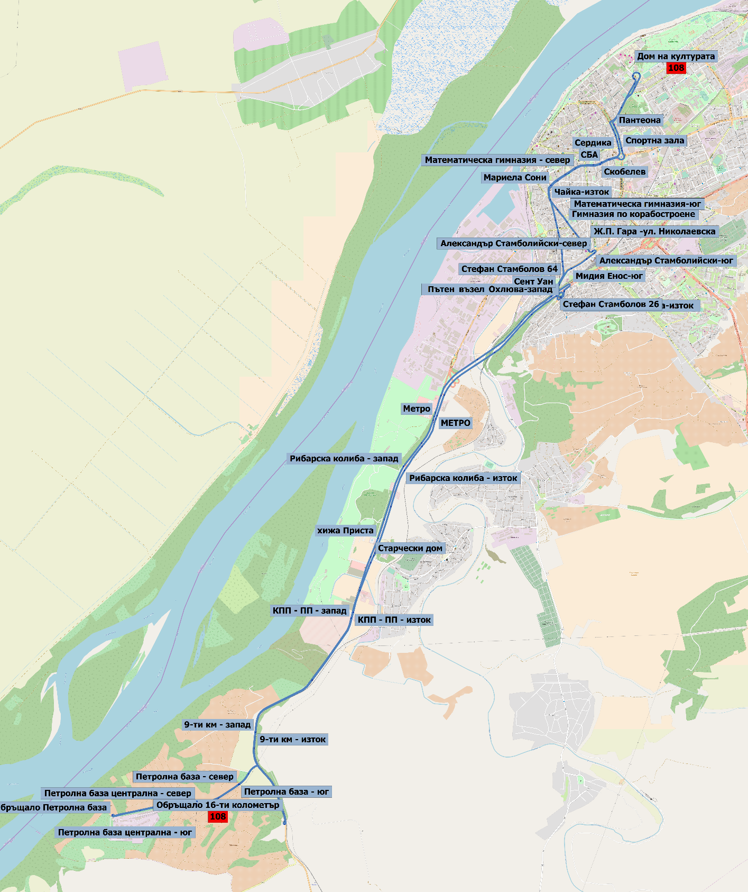

Таблица с описание на линията
Основна информация
Номер на линия | 109 |  | Вид | Градски автобус
Крайна спирка “А” | Дом на културата |  | Крайна спирка “Б” | Образцов Чифлик център
От Дом на културата до Образцов Чифлик център
Описание на маршрута | бул. Съединение  бул. Цар Освбодител  бул. Христо Ботев  Път 2  Пътя до Образцов Чифлик  Път 23  Пътя до Образцов Чифлик |  | Спирки | Дом на културата  Сердика  Оборище  Афродита  Технополис  Дом майка и бебе  Изгрев - запад  Паметник на русофилите - запад  Магазин Джъмбо  ДЗС - север  Зърносъхранение - юг  Образцов Чифлик разклон - юг  Образцов Чифлик център
От Образцов Чифлик център до Дом на културата
Описание на маршрута | Пътя до Образцов Чифлик  Път 23  Пътя до Образцов Чифлик  Път 2  бул. Христо Ботев  бул. Цар Освбодител  бул. Съединение |  | Спирки | Образцов Чифлик център  Образцов Чифлик разклон - север  Зърносъхранение - север  ДЗС - север  Джъмбо  Паметник на русофилите - изток  Изгрев - изток  Блок 121  Печатни платки  Училище Йордан Йовков  Кооперативен пазар  Спортна зала  Пан
Характеристики на услугата
Работни дни с училище
Първо и последно тръгване от Дом на културата | 5:03; 21:33 |  | Първо и последно тръгване от Образцов Чифлик център | 5:30; 22:00
Честоти | Сутрешни пикови часове | 90 | Брой необходими превозни средства | Сутрешни пикови часове | 1
 | През деня | 90 |  | През деня | 1
 | Следобедни пикови часове | 90 |  | Следобедни пикови часове | 1

Летни работни дни
Първо и последно тръгване от Дом на културата | 5:03; 21:33 |  | Първо и последно тръгване от Образцов Чифлик център | 5:30; 22:00
Честоти | Сутрешни пикови часове | 90 | Брой необходими превозни средства | Сутрешни пикови часове | 1
 | През деня | 90 |  | През деня | 1
 | Следобедни пикови часове | 90 |  | Следобедни пикови часове | 1
Съботи
Първо и последно тръгване от Дом на културата | 5:03; 21:33 |  | Първо и последно тръгване от Образцов Чифлик център | 5:30; 22:00
Честоти | Сутрин | 90 | Брой необходими превозни средства | Сутрин | 1
 | Следобед | 90 |  | Следобед | 1
Недели
Първо и последно тръгване от Дом на културата | 6:33; 21:33 |  | Първо и последно тръгване от Образцов Чифлик център | 7:00; 22:00
Честоти | Сутрин | 90 | Брой необходими превозни средства | Сутрин | 1
 | Следобед | 90 |  | Следобед | 1
Синхронизирана с | -
Забележки | Общо превозно средство със 105-105A, 106-106A, 107-107A, 108

Карта на линията
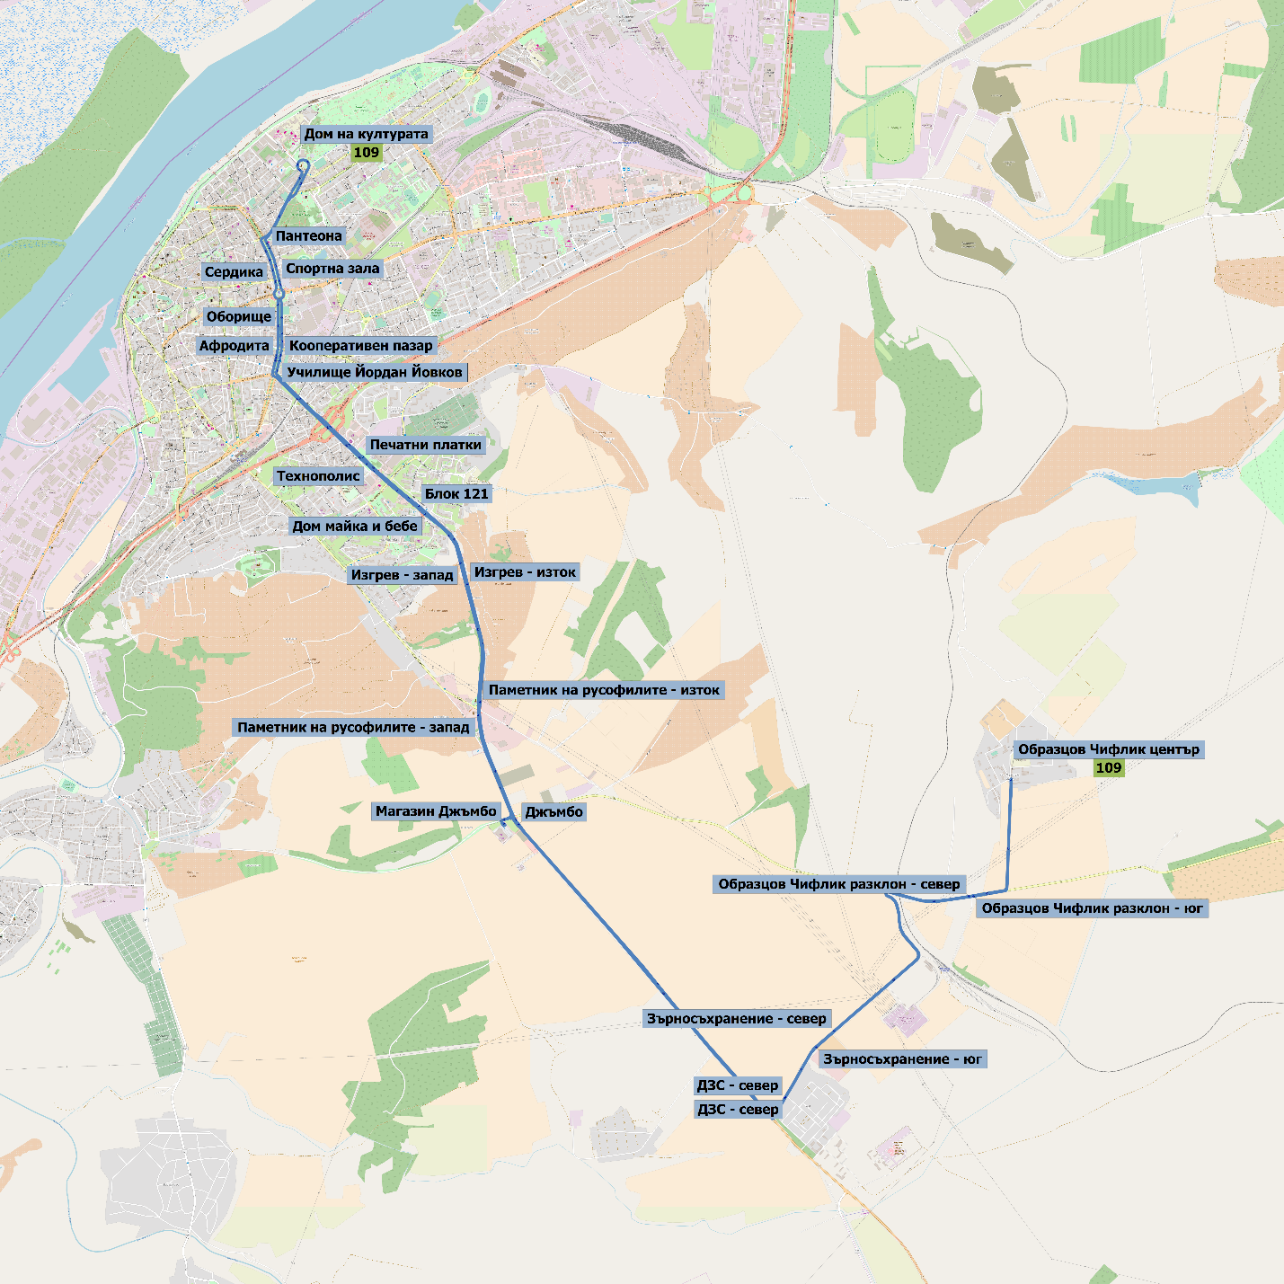

Таблица с описание на линията
Основна информация
Номер на линия | 110 | Вид | Градски автобус
Крайна спирка “А” | Обръщало - пл. Прага - север | Крайна спирка “Б” | Обръщало - пл. Прага - юг
От Обръщало - пл. Прага - север до Обръщало - пл. Прага - юг
Описание на маршрута | ул. Рига  ул. Петрохан  ул. Шипка  ул. Бояна  ул. Чипровци  ул. Лозен Планина  ул. Липник  бул. Цар Освободител  ул. Николаевска  бул. Генерал Скобелев  ул. Борисова  ул. Константин Иречек  бул. Славянски  бул. Придунавски  бул. Цар Фердинанд  ул. Богдан Войвода  ул. Майор Атанас Узунов  ул. Свети Наум  ул. Плиска  ул. Тулча  ул. Никола Петков  бул. Липник  ул. Братислава  ул. Рига | Спирки | Обръщало - пл. Прага - север  Жерав-север  Боряна  Битов комбинат  Стадион Дунав-север  Петрохан № 39  Пъстрина  Кооперативен пазар  Кауфланд (временно)  Ялта  Оборище  Афродита  Александър Стамболийски-север  Ж.П. Гара -ул. Николаевска  Гимназия по корабостроене  Чайка-изток  Математическа гимназия-юг  Борисова  Странджата  Придунавски2 (временно)  Хотел Рига  Bogdan voyvoda (временно)  Mayor Atanas Uzunov (временно)  Болницата  Първа пролет  Русенски университет - юг  Плиска  Добруджа  Млечна кухня-запад  Подстанция-юг  3-та поликлиника  Обръщало - пл. Прага - юг
От Обръщало - пл. Прага - юг до Обръщало - пл. Прага - север
Описание на маршрута | Обиколни линии | Спирки

Характеристики на услугата
Работни дни с училище
Първо и последно тръгване от Обръщало - пл. Прага - север | 4:31; 22:31 |  | Първо и последно тръгване от Обръщало - пл. Прага - юг | -
Честоти | Сутрешни пикови часове | 30 | Брой необходими превозни средства | Сутрешни пикови часове | 2
 | През деня | 30 |  | През деня | 2
 | Следобедни пикови часове | 30 |  | Следобедни пикови часове | 2
Летни работни дни
Първо и последно тръгване от Обръщало - пл. Прага - север | 4:31; 22:31 |  | Първо и последно тръгване от Обръщало - пл. Прага - юг | -
Честоти | Сутрешни пикови часове | 30 | Брой необходими превозни средства | Сутрешни пикови часове | 2
 | През деня | 30 |  | През деня | 2
 | Следобедни пикови часове | 30 |  | Следобедни пикови часове | 2
Съботи
Първо и последно тръгване от Обръщало - пл. Прага - север | 5:31; 22:31 |  | Първо и последно тръгване от Обръщало - пл. Прага - юг | -
Честоти | Сутрин | 30 | Брой необходими превозни средства | Сутрин | 2
 | Следобед | 30 |  | Следобед | 2
Недели
Първо и последно тръгване от Обръщало - пл. Прага - север | 6:01; 22:31 |  | Първо и последно тръгване от Обръщало - пл. Прага - юг | -
Честоти | Сутрин | 30 | Брой необходими превозни средства | Сутрин | 2
 | Следобед | 30 |  | Следобед | 2
Синхронизирана с | 100, 101, 102, 111, 112, 113, 120, 121
Забележки | Общо превозно средство със 111

Карта на линията
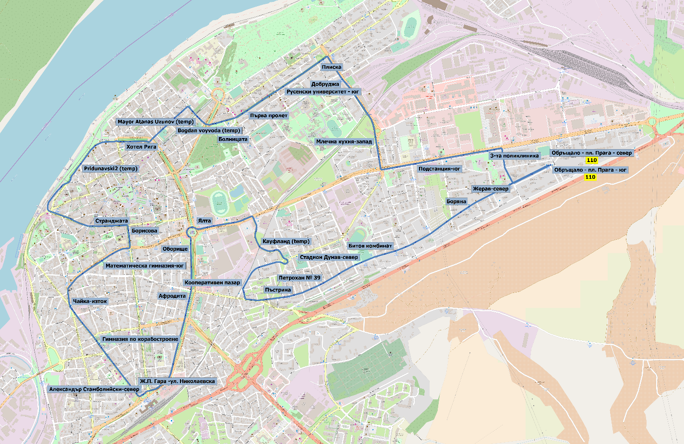

Таблица с описание на линията
Основна информация
Номер на линия | 111 |  | Вид | Градски автобус
Крайна спирка “А” | Обръщало - пл. Прага - север |  | Крайна спирка “Б” | Обръщало - пл. Прага - юг
От Обръщало - пл. Прага - север до Обръщало - пл. Прага - юг
Описание на маршрута | ул. Рига  ул. Братислава  бул. Липник  ул. Никола Петков  ул. Тулча  ул. Доростол  ул. Съединение  ул. Майор Атанас Узунов  ул. Богдан Войвода  ул. Придунавски  ул. Пристанищна  ул. 19-ти февруари  ул. Стефан Стамболов  бул. Мидия-Енос  бул. Цар Освбодител  ул. Липник  ул. Лозен Планина  ул. Чипровци  ул. Сърнена Гора  ул. Згориград  ул. Тулча  ул. Петрохан  ул. Рига |  | Спирки | Обръщало - пл. Прага - север  Мол Русе (ирис)  Подспирка - север  Млечна кухня - изток  Товарна гара  Училище Братя Миладинови  Русенски университет - север  Гимназия по механотехника  Mayor Atanas Uzunov 2 (временно)  Войводова (временно)  Придунавски (временно)  Чайка - запад  Сент Уан  Стефан Стамболов 26  Стефан Стамболов 64  Мидия Енос-юг  Александър Стамболийски-юг  Училище Йордан Йовков  Кооперативен пазар  Бриколаж  Кауфланд (временно)  Училище Олимпи Панов  Боримечка  Стадион Дунав-юг  Битов комбинат  Кремена  Жерав-юг  Обръщало - пл. Прага - юг
От Обръщало - пл. Прага - юг до Обръщало - пл. Прага - север
Описание на маршрута | Обиколни линии |  | Спирки
Характеристики на услугата
Работни дни с училище
Първо и последно тръгване от Обръщало - пл. Прага - север | 4:35; 22:05 |  | Първо и последно тръгване от Обръщало - пл. Прага - юг | -
Честоти | Сутрешни пикови часове | 30 | Брой необходими превозни средства | Сутрешни пикови часове | 2
 | През деня | 30 |  | През деня | 2
 | Следобедни пикови часове | 30 |  | Следобедни пикови часове | 2

Летни работни дни
Първо и последно тръгване от Обръщало - пл. Прага - север | 4:35; 22:05 |  | Първо и последно тръгване от Обръщало - пл. Прага - юг | -
Честоти | Сутрешни пикови часове | 30 | Брой необходими превозни средства | Сутрешни пикови часове | 2
 | През деня | 30 |  | През деня | 2
 | Следобедни пикови часове | 30 |  | Следобедни пикови часове | 2
Съботи
Първо и последно тръгване от Обръщало - пл. Прага - север | 5:05; 22:05 |  | Първо и последно тръгване от Обръщало - пл. Прага - юг | -
Честоти | Сутрин | 30 | Брой необходими превозни средства | Сутрин | 2
 | Следобед | 30 |  | Следобед | 2
Недели
Първо и последно тръгване от Обръщало - пл. Прага - север | 5:35; 22:05 |  | Първо и последно тръгване от Обръщало - пл. Прага - юг | -
Честоти | Сутрин | 30 | Брой необходими превозни средства | Сутрин | 2
 | Следобед | 30 |  | Следобед | 2
Синхронизирана с | 100, 101, 102, 110, 112, 113, 120, 121
Забележки | Общо превозно средство със 110

Карта на линията
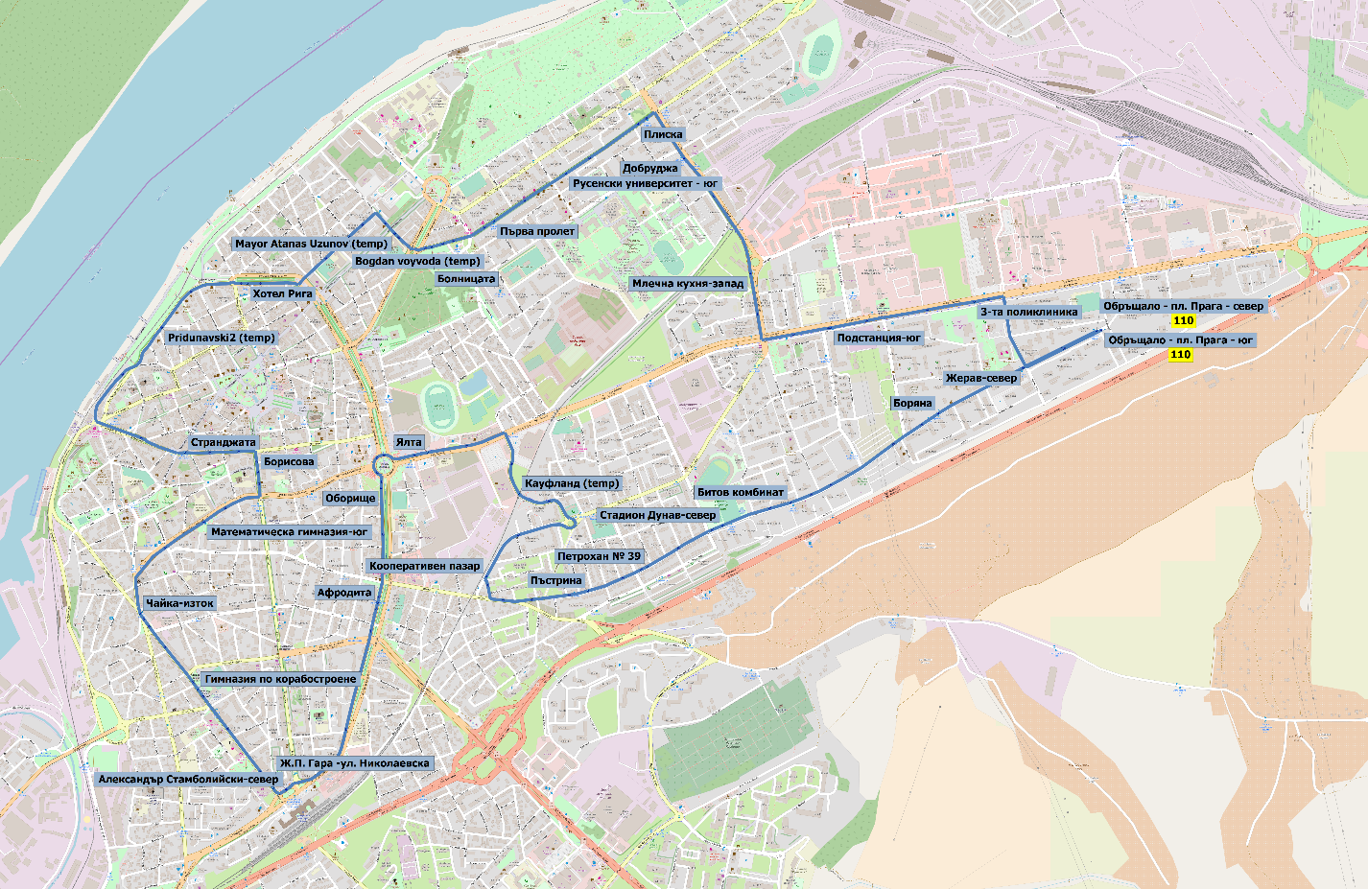

Таблица с описание на линията
Основна информация
Номер на линия | 114 |  | Вид | Градски автобус
Крайна спирка “А” | Хиподрум - обръщало |  | Крайна спирка “Б” | Магазин Джъмбо
От Хиподрум - обръщало до Магазин Джъмбо
Описание на маршрута | бул. Липник  ул. Иван Ведър  ул. Потсдам  ул. Тулча  ул. Доростол  ул. Съединение  ул. Цар Освободител  ул. Хан Крум  ул. Константин Иречек  ул. Александровска  пл. Дунав  ул. 19-ти февруари  ул. Стефан Стамболов  ул. Сент Уан  ул. Николаевска  бул. Неофит Бозвели  ул. Борисова  бул. Мидия-Енос  ул. Стефан Стамболов  бул. България  бул. Гоце Делчев  Път 2 |  | Спирки | Хиподрум - обръщало  Хаджи Генова чешма - север  КАТ  Автогара - Изток-изток  Гара Разпределителна  Топливо - север  Търговия на едро-север  Товарна гара  Училище Братя Миладинови  Русенски университет - север  Гимназия по механотехника  Сердика  Младежки дом  Странджата  СОУ Христо Ботев  Чайка - запад  Сент Уан  Гимназия по корабостроене  Некрасов  Космос  Александър Стамболийски-север  Мидия Енос-север  Пътен възел Охлюва-изток  Училище Алеко Константинов-юг  Левента-юг  Помпена спирка - запад  Васил Левски  Гоце Делчев № 54  Сервиз Свирчев - запад  Паметник Мара Манева 2 (временно)  Паметник на русофилите - запад  Магазин Джъмбо
От Магазин Джъмбо до Хиподрум - обръщало
Описание на маршрута | Път 2  бул. Гоце Делчев  бул. България  бул. Христо Ботев  ул. Цар Освободител  ул. Николаевска  ул. Генерал Скобелев  ул. Цар Освободител  ул. Съединение  ул. Свети Наум  ул. Плиска  ул. Тулча  ул. Потсдам  ул. Иван Ведър  бул. Липник |  | Спирки | Магазин Джъмбо  Паметник Мара Манева  Сервиз Свирчев - изток  Напоителни системи  Васил Левски  Помпена спирка -изток  Верила - юг  Александър Стамболийски-север  Ж.П. Гара -ул. Николаевска  Гимназия по корабостроене  Чайка-изток  Математиче
Характеристики на услугата
Работни дни с училище
Първо и последно тръгване от Хиподрум - обръщало | 9:01; 19:01 |  | Първо и последно тръгване от Магазин Джъмбо | 9:10; 19:10
Честоти | Сутрешни пикови часове | 60 | Брой необходими превозни средства | Сутрешни пикови часове | 2
 | През деня | 60 |  | През деня | 2
 | Следобедни пикови часове | 60 |  | Следобедни пикови часове | 2
Летни работни дни
Първо и последно тръгване от Хиподрум - обръщало | 9:01; 19:01 |  | Първо и последно тръгване от Магазин Джъмбо | 9:10; 19:10
Честоти | Сутрешни пикови часове | 60 | Брой необходими превозни средства | Сутрешни пикови часове | 2
 | През деня | 60 |  | През деня | 2
 | Следобедни пикови часове | 60 |  | Следобедни пикови часове | 2
Съботи
Първо и последно тръгване от Хиподрум - обръщало | 9:01; 18:01 |  | Първо и последно тръгване от Магазин Джъмбо | 9:10; 18:10
Честоти | Сутрин | 60 | Брой необходими превозни средства | Сутрин | 2
 | Следобед | 60 |  | Следобед | 2
Недели
Първо и последно тръгване от Хиподрум - обръщало | 9:01; 18:01 |  | Първо и последно тръгване от Магазин Джъмбо | -
Честоти | Сутрин | 60 | Брой необходими превозни средства | Сутрин | 2
 | Следобед | 60 |  | Следобед | 2
Синхронизирана с | 114A, 115, 116
Забележки | Общо превозно средство със 114A

Карта на линията
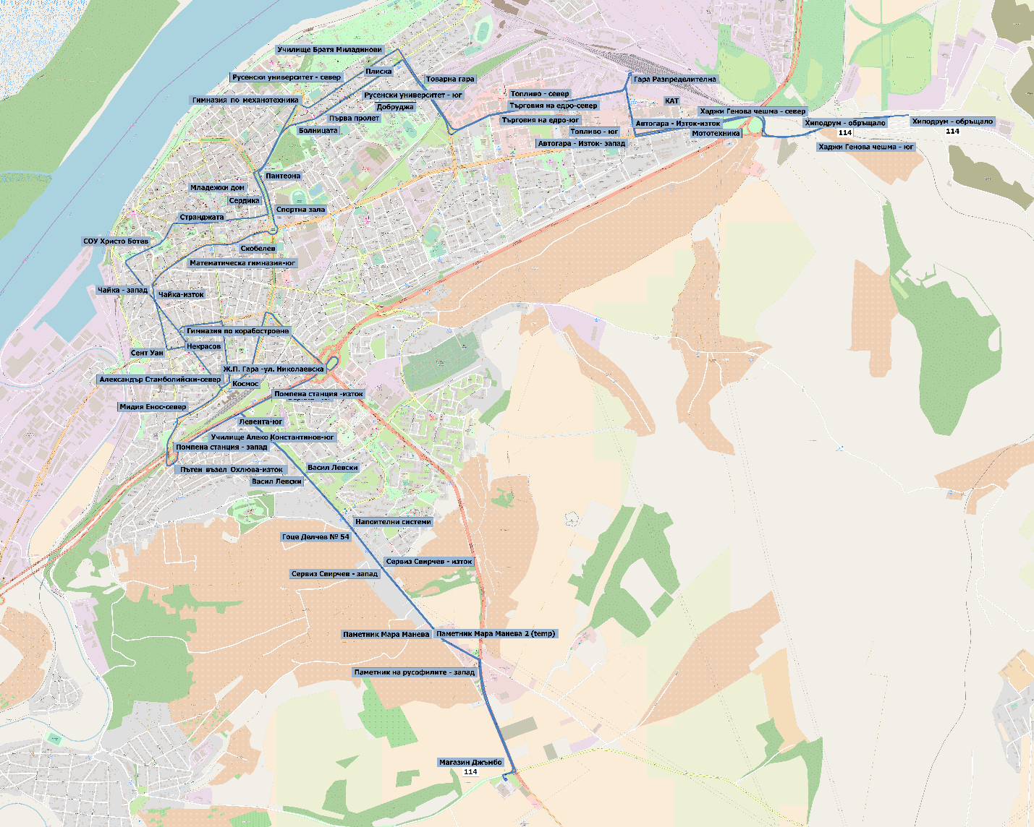

Таблица с описание на линията
Основна информация
Номер на линия | 114A | Вид | Градски автобус
Крайна спирка “А” | Хиподрум - обръщало | Крайна спирка “Б” | Паметник Мара Манева
От Хиподрум - обръщало до Паметник Мара Манева
Описание на маршрута | бул. Липник  ул. Иван Ведър  ул. Потсдам  ул. Тулча  ул. Доростол  ул. Съединение  бул. Цар Освбодител  ул. Хан Крум  ул. Константин Иречек  ул. Александровска  пл. Дунав  ул. 19-ти февруари  ул. Стефан Стамболов  ул. Сент Уан  ул. Николаевска  бул. Неофит Бозвели  ул. Борисова  бул. Мидия-Енос  бул. България  бул. Гоце Делчев | Спирки | Хиподрум - обръщало  Хаджи Генова чешма - север  КАТ  Автогара - Изток-изток  Гара Разпределителна  Топливо - север  Търговия на едро-север  Товарна гара  Училище Братя Миладинови  Русенски университет - север  Гимназия по механотехника  Сердика  Младежки дом  Странджата  СОУ Христо Ботев  Чайка - запад  Сент Уан  Гимназия по корабостроене  Некрасов  Космос  Александър Стамболийски-север  Мидия Енос-север  Пътен възел Охлюва-изток  Училище Алеко Константинов-юг  Левента-юг  Помпена спирка - запад  Васил Левски  Гоце Делчев № 54  Сервиз Свирчев - запад  Паметник Мара Манева
От Паметник Мара Манева до Хиподрум - обръщало
Описание на маршрута | бул. Гоце Делчев  бул. България  бул. Христо Ботев  бул. Цар Освбодител  ул. Николаевска  бул. Генерал Скобелев  бул. Цар Освбодител  ул. Съединение  ул. Свети Наум  ул. Плиска  ул. Тулча  ул. Потсдам  ул. Иван Ведър  бул. Липник | Спирки | Паметник Мара Манева  Сервиз Свирчев - изток  Напоителни системи  Васил Левски  Помпена спирка -изток  Верила - юг  Александър Стамболийски-север  Ж.П. Гара -ул. Николаевска  Гимназия по корабостроене  Чайка-изток  Математическа гимназия-юг
Характеристики на услугата
Работни дни с училище
Първо и последно тръгване от Хиподрум - обръщало | 6:01; 8:01  20:01; 20:01 |  | Първо и последно тръгване от Паметник Мара Манева | 5:12; 8:12  20:12; 20:12
Честоти | Сутрешни пикови часове | 60 | Брой необходими превозни средства | Сутрешни пикови часове | 2
 | През деня | - |  | През деня | -
 | Следобедни пикови часове | 0 |  | Следобедни пикови часове | 0
Летни работни дни
Първо и последно тръгване от Хиподрум - обръщало | 6:01; 8:01  20:01; 20:01 |  | Първо и последно тръгване от Паметник Мара Манева | 5:12; 8:12  20:12; 20:12
Честоти | Сутрешни пикови часове | 60 | Брой необходими превозни средства | Сутрешни пикови часове | 2
 | През деня | - |  | През деня | -
 | Следобедни пикови часове | - |  | Следобедни пикови часове | -
Съботи
Първо и последно тръгване от Хиподрум - обръщало | 6:01; 8:01  19:01; 20:01 |  | Първо и последно тръгване от Паметник Мара Манева | 6:12; 8:12  19:12; 20:12
Честоти | Сутрин | 60 | Брой необходими превозни средства | Сутрин | 1
 | Следобед | - |  | Следобед | -
Недели
Първо и последно тръгване от Хиподрум - обръщало | 7:01; 8:01  19:01; 20:01 |  | Първо и последно тръгване от Паметник Мара Манева | 7:12; 8:12  19:12; 20:12
Честоти | Сутрин | 60 | Брой необходими превозни средства | Сутрин | 1
 | Следобед | - |  | Следобед | -
Синхронизирана с | 114, 115, 116
Забележки | Общо превозно средство със 114

Карта на линията
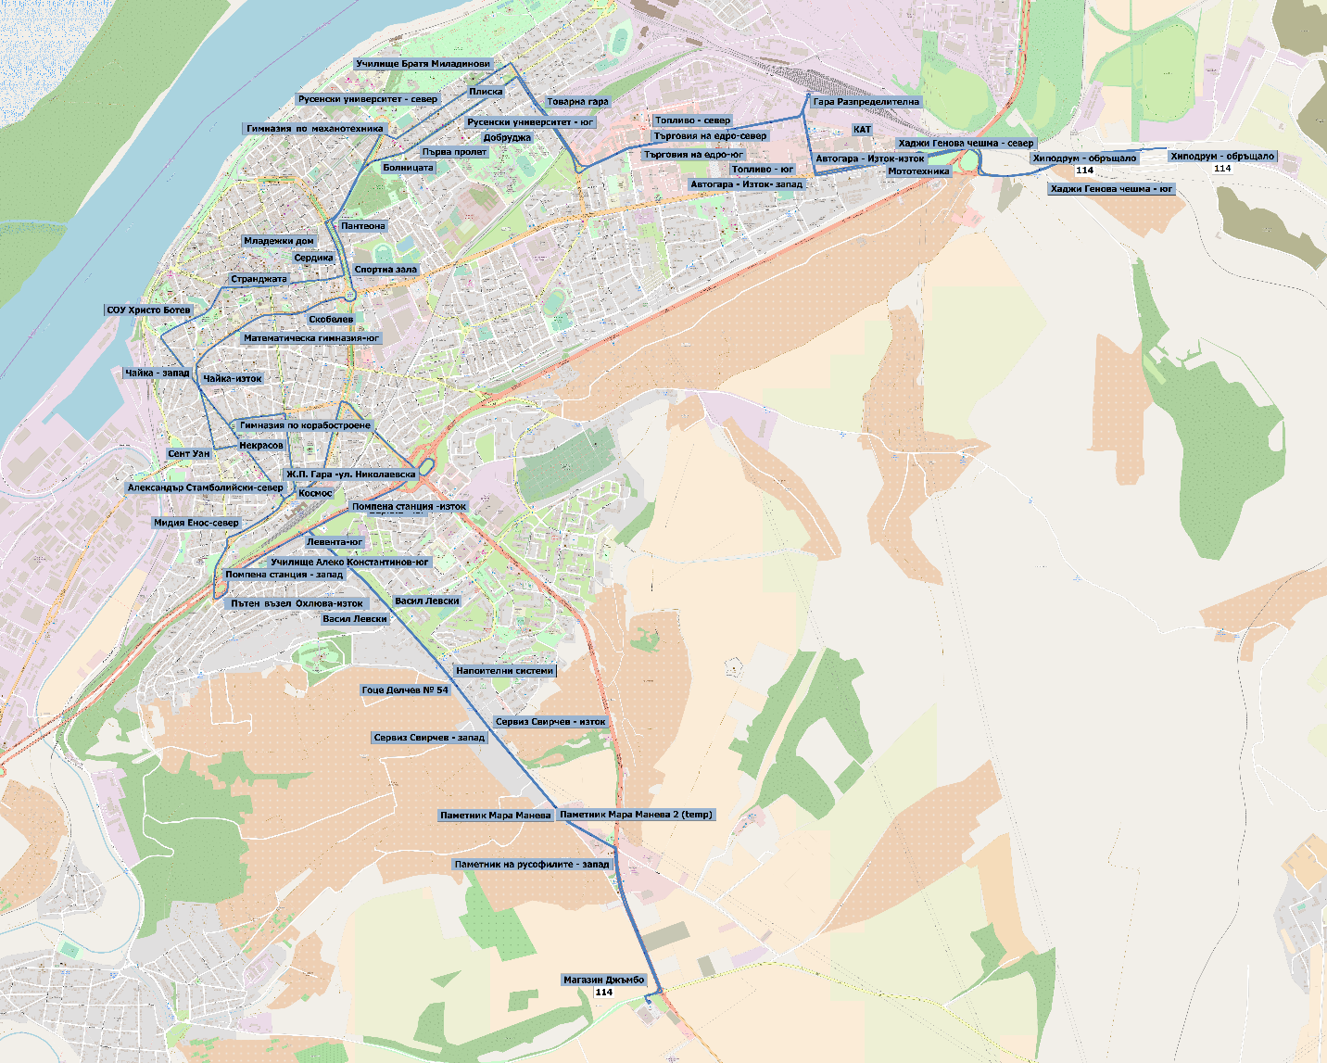

Таблица с описание на линията
Основна информация
Номер на линия | 115 | Вид | Градски автобус
Крайна спирка “А” | КАТ / Мототехника | Крайна спирка “Б” | Сент Уан
От КАТ / Мототехника
до Сент Уан
Описание на маршрута | бул. Липник  ул. Никола Петков  ул. Тулча  ул. Доростол  бул. Съединение  бул. Цар Освбодител  ул. Хан Крум  ул. Константин Иречек  ул. Александровска  пл. Дунав  ул. 19-ти февруари  ул. Стефан Стамболов | Спирки | КАТ  АВКО  Мол Русе (ирис)  Подспирка - север  Млечна кухня - изток  Товарна гара  Училище Братя Миладинови  Русенски университет - север  Гимназия по механотехника  Сердика  Младежки дом  Странджата  СОУ Христо Ботев  Чайка - запад  Сент Уан
От Сент Уан до КАТ / Мототехника

Описание на маршрута | ул. Сент Уан  ул. Николаевска  бул. Генерал Скобелев  бул. Цар Освбодител  бул. Съединение  ул. Плиска  ул. Тулча  бул. Липник | Спирки | Сент Уан  Гимназия по корабостроене  Чайка-изток  Математическа гимназия-юг  Скобелев  Спортна зала  Пантеона  Болницата  Първа пролет  Русенски университет - юг  Плиска  Добруджа  Млечна кухня-запад  Подстанция-юг  3-та поликлиника  Печатн

Характеристики на услугата
Работни дни с училище
Първо и последно тръгване от КАТ / Мототехника | 4:42; 21:32 |  | Първо и последно тръгване от Сент Уан | 4:50; 22:00
Честоти | Сутрешни пикови часове | 0 | Брой необходими превозни средства | Сутрешни пикови часове | 3
 | През деня | 60 |  | През деня | 1
 | Следобедни пикови часове | 0 |  | Следобедни пикови часове | 0
Летни работни дни
Първо и последно тръгване от КАТ / Мототехника | 4:42; 21:32 |  | Първо и последно тръгване от Сент Уан | 4:50; 22:00
Честоти | Сутрешни пикови часове | 20-20-40 | Брой необходими превозни средства | Сутрешни пикови часове | 2
 | През деня | 60 |  | През деня | 1
 | Следобедни пикови часове | 60 |  | Следобедни пикови часове | 1
Съботи
Първо и последно тръгване от КАТ / Мототехника | - |  | Първо и последно тръгване от Сент Уан | -
Честоти | Сутрин | - | Брой необходими превозни средства | Сутрин | -
 | Следобед | - |  | Следобед | -
Недели
Първо и последно тръгване от КАТ / Мототехника | - |  | Първо и последно тръгване от Сент Уан | -
Честоти | Сутрин | - | Брой необходими превозни средства | Сутрин | -
 | Следобед | - |  | Следобед | -
Синхронизирана с | 114, 114A, 116
Забележки | Общо превозно средство със 116

Карта на линията
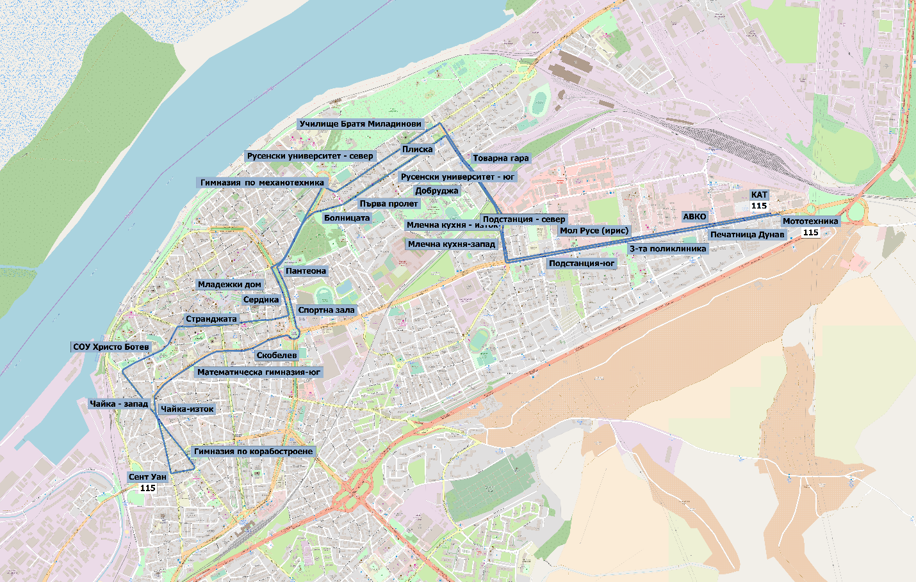

Таблица с описание на линията
Основна информация
Номер на линия | 116 | Вид | Градски автобус
Крайна спирка “А” | КАТ / Мототехника | Крайна спирка “Б” | Александър Стамболийски-юг
От КАТ / Мототехника
до Александър Стамболийски-юг
Описание на маршрута | бул. Липник  ул. Никола Петков  ул. Тулча  ул. Доростол  бул. Съединение  бул. Цар Освбодител  ул. Хан Крум  ул. Константин Иречек  ул. Александровска  пл. Дунав  ул. 19-ти февруари  ул. Стефан Стамболов  ул. Струма  ул. Росица  ул. Матей Стойков | Спирки | КАТ  АВКО  Мол Русе (ирис)  Подспирка - север  Млечна кухня - изток  Товарна гара  Училище Братя Миладинови  Русенски университет - север  Гимназия по механотехника  Сердика  Младежки дом  Странджата  СОУ Христо Ботев  Чайка - запад  Сент Уан  Русенска корабостроителница  Стефан Стамболов 26  Стефан Стамболов 64  Мидия Енос-юг  Александър Стамболийски-юг
От Александър Стамболийски-юг до КАТ / Мототехника

Описание на маршрута | ул. Матей Стойков  ул. Росица  ул. Струма  ул. Сент Уан  ул. Стефан Стамболов  бул. Мидия-Енос  ул. Николаевска  бул. Генерал Скобелев  бул. Цар Освбодител  бул. Съединение  ул. Плиска  ул. Тулча  ул. Никола Петков  бул. Липник | Спирки | Александър Стамболийски-юг  Александър Стамболийски-север  Ж.П. Гара -ул. Николаевска  Гимназия по корабостроене  Чайка-изток  Математическа гимназия-юг  Скобелев  Спортна зала  Пантеона  Болницата  Първа пролет  Русенски университет - юг  Пли

Характеристики на услугата
Работни дни с училище
Първо и последно тръгване от КАТ / Мототехника | 6:54; 14:54 |  | Първо и последно тръгване от Александър Стамболийски-юг | 7:35; 15:35
Честоти | Сутрешни пикови часове | 0 | Брой необходими превозни средства | Сутрешни пикови часове | 1
 | През деня | - |  | През деня | -
 | Следобедни пикови часове | 0 |  | Следобедни пикови часове | 1
Летни работни дни
Първо и последно тръгване от КАТ / Мототехника | 6:54; 14:54 |  | Първо и последно тръгване от Александър Стамболийски-юг | 7:35; 15:35
Честоти | Сутрешни пикови часове | 6:54 / 7:35 (веднъж сутрин) | Брой необходими превозни средства | Сутрешни пикови часове | 1
 | През деня | - |  | През деня | -
 | Следобедни пикови часове | 14:54 / 15:35 (веднъж Следобед) |  | Следобедни пикови часове | 1
Съботи
Първо и последно тръгване от КАТ / Мототехника | - |  | Първо и последно тръгване от Александър Стамболийски-юг | -
Честоти | Сутрин | - | Брой необходими превозни средства | Сутрин | -
 | Следобед | - |  | Следобед | -
Недели
Първо и последно тръгване от КАТ / Мототехника | - |  | Първо и последно тръгване от Александър Стамболийски-юг | -
Честоти | Сутрин | - | Брой необходими превозни средства | Сутрин | -
 | Следобед | - |  | Следобед | -
Синхронизирана с | 114, 114A, 115
Забележки | Общо превозно средство със 115
Карта на линията
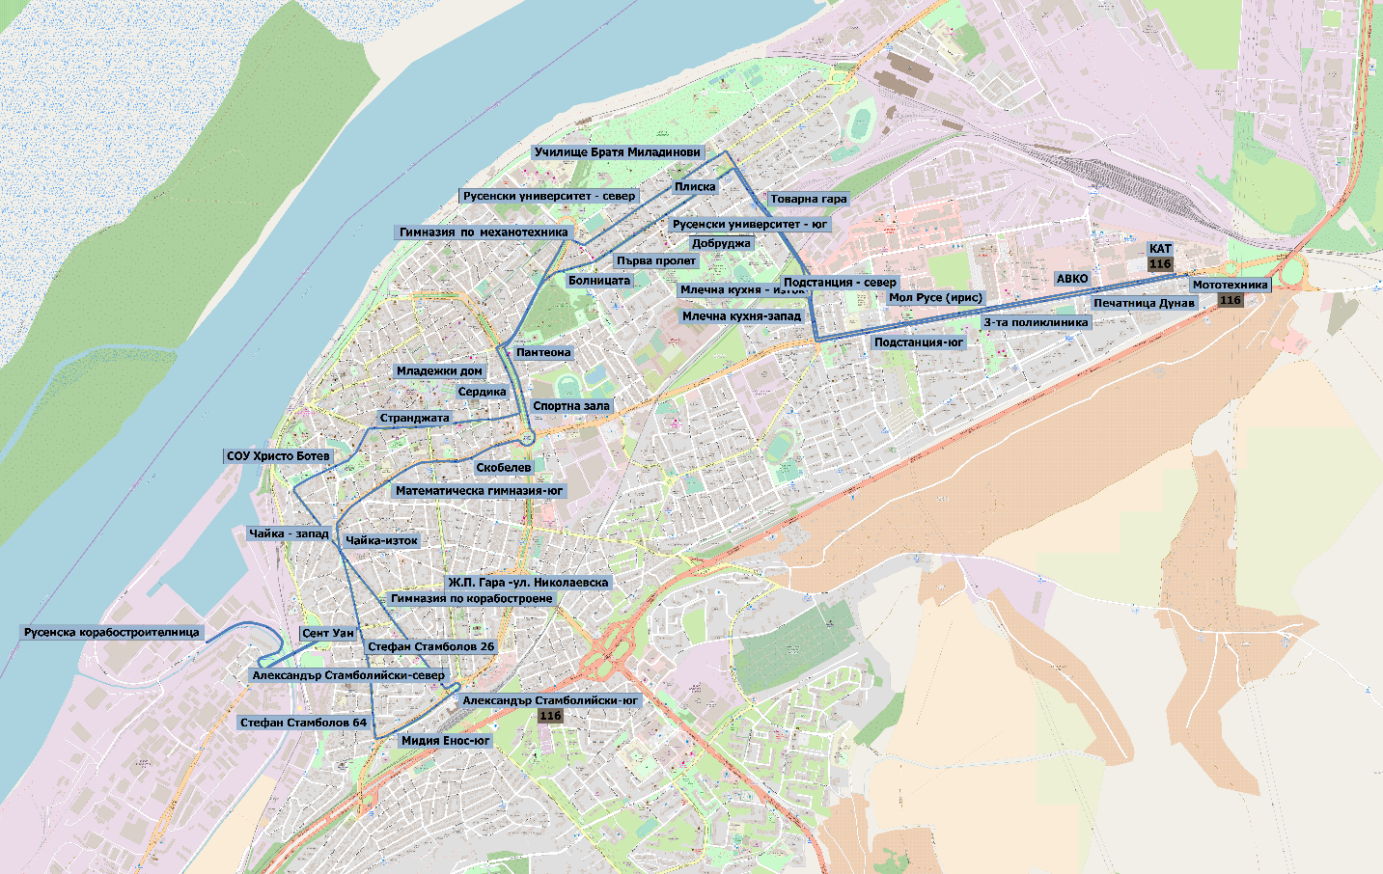

Таблица с описание на линията
Основна информация
Номер на линия | 117 |  | Вид | Градски автобус
Крайна спирка “А” | Обръщало - кв. Дружба |  | Крайна спирка “Б” | Обръщало - кв. Дружба
От Обръщало - кв. Дружба до Обръщало - кв. Дружба
Описание на маршрута | ул. Даме Груев  ул. Еленин връх  ул. Гео Милев  ул. Изола Планина  ул. Христо Ясенов  бул. Гоце Делчев  бул. Васил Левски  бул. Христо Ботев  ул. Никола Й. Вапцаров  ул. Добри Войников  ул. Александър Хаджирусев  бул. Гоце Делчев  ул. Даме Груев |  | Спирки | Обръщало - кв. Дружба  Блок № 10  Блок № 6  Еленин Връх(временно)  Гео Милев (временно)  Изола Планина 2 (временно)  Васил Левски  Васил Левски 2 (временно)  Вапцаров(временно)  Вапцаров 2(временно)  Вапцаров 3 (временно)  Сервиз Свирчев - изток  Напоителни системи  Обръщало - кв. Дружба
От Обръщало - кв. Дружба до Обръщало - кв. Дружба
Описание на маршрута | Обиколни линии |  | Спирки
Характеристики на услугата
Работни дни с училище
Първо и последно тръгване от Обръщало - кв. Дружба | 5:31; 21:46 |  | Първо и последно тръгване от Обръщало - кв. Дружба | -
Честоти | Сутрешни пикови часове | 20 | Брой необходими превозни средства | Сутрешни пикови часове | 1
 | През деня | 30 |  | През деня | 1
 | Следобедни пикови часове | 30 |  | Следобедни пикови часове | 1
Летни работни дни
Първо и последно тръгване от Обръщало - кв. Дружба | 5:46; 21:46 |  | Първо и последно тръгване от Обръщало - кв. Дружба | -
Честоти | Сутрешни пикови часове | 30 | Брой необходими превозни средства | Сутрешни пикови часове | 1
 | През деня | 30 |  | През деня | 1
 | Следобедни пикови часове | 30 |  | Следобедни пикови часове | 1

Съботи
Първо и последно тръгване от Обръщало - кв. Дружба | 7:04; 19:04 |  | Първо и последно тръгване от Обръщало - кв. Дружба | -
Честоти | Сутрин | 30 | Брой необходими превозни средства | Сутрин | 1
 | Следобед | 30 |  | Следобед | 1
Недели
Първо и последно тръгване от Обръщало - кв. Дружба | 8:04; 19:04 |  | Първо и последно тръгване от Обръщало - кв. Дружба | -
Честоти | Сутрин | 30 | Брой необходими превозни средства | Сутрин | 1
 | Следобед | 30 |  | Следобед | 1
Синхронизирана с | 118
Забележки | -

Карта на линията
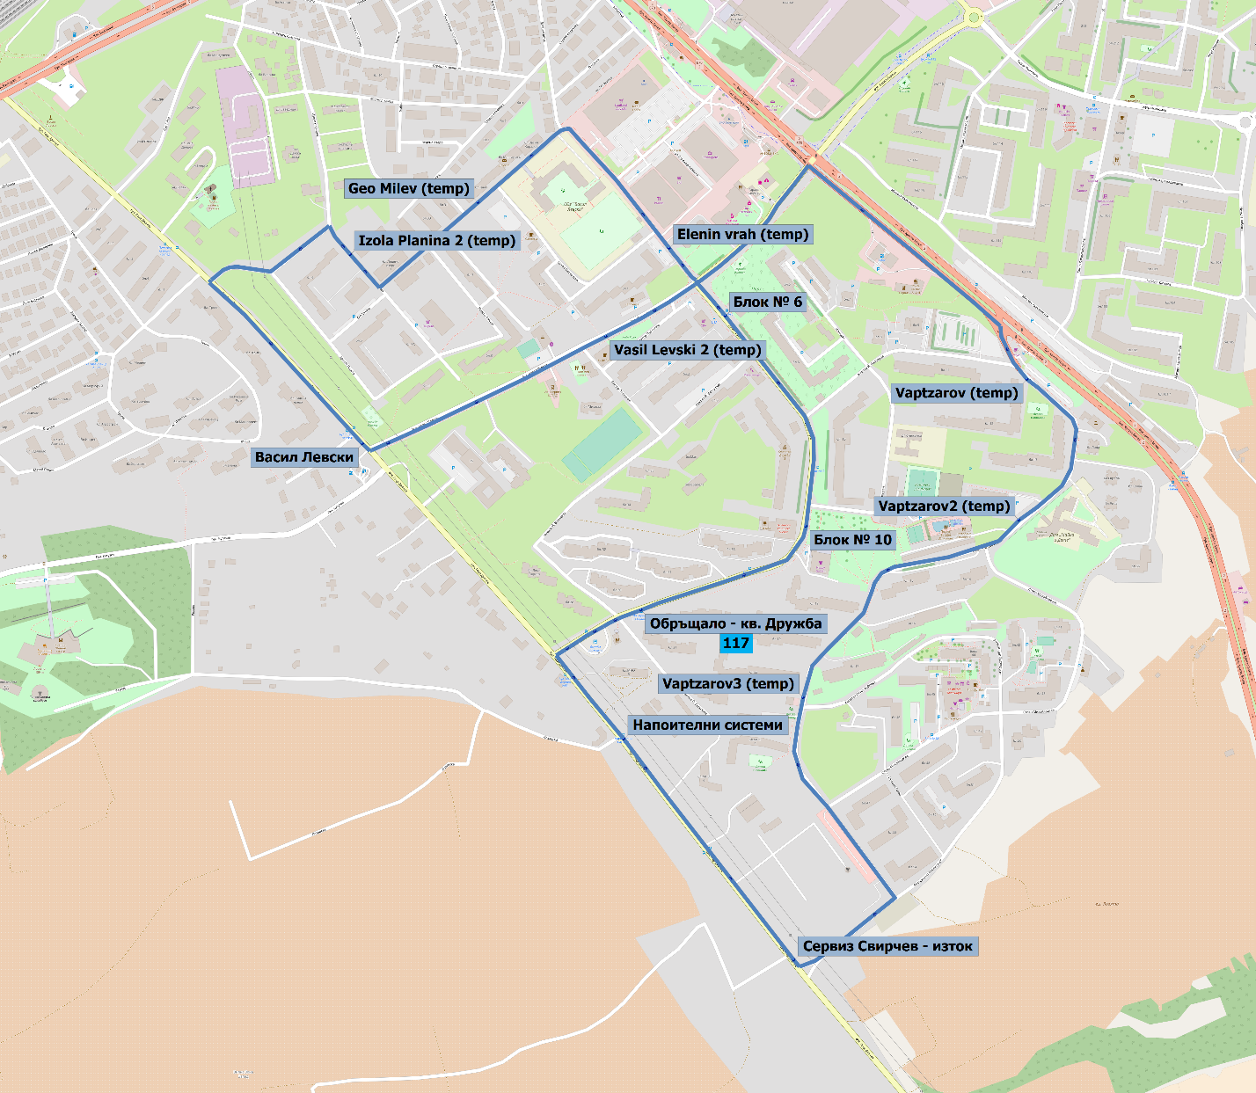

Таблица с описание на линията
Основна информация
Номер на линия | 118 |  | Вид | Градски автобус
Крайна спирка “А” | Търговски комплекс |  | Крайна спирка “Б” | Търговски комплекс
От Търговски комплекс до Търговски комплекс
Описание на маршрута | ул. Тодор Икономов  ул. Никола Табаков  ул. Михаил Хаджикостов  ул. Никола Табаков  бул. Васил Левски  ул. Еленин връх  ул. Гео Милев  ул. Изола Планина  ул. Христо Ясенов  бул. Гоце Делчев  бул. Васил Левски  ул. Тодор Икономов |  | Спирки | Търговски комплекс  Никола Табаков (временно)  Михаил Хаджикостов (временно)  Михаил Хаджикостов2 (временно)  Блок № 115- север  Еленин Връх(временно)  Гео Милев (временно)  Изола Планина 2 (временно)  Васил Левски  Васил Левски2 (временно)  Блок № 115-юг  Търговски комплекс
От Търговски комплекс до Търговски комплекс
Описание на маршрута | Обиколни линии |  | Спирки
Характеристики на услугата
Работни дни с училище
Първо и последно тръгване от Търговски комплекс | 5:17; 20:57 |  | Първо и последно тръгване от Търговски комплекс | -
Честоти | Сутрешни пикови часове | 20 | Брой необходими превозни средства | Сутрешни пикови часове | 1
 | През деня | 30 |  | През деня | 1
 | Следобедни пикови часове | 30 |  | Следобедни пикови часове | 1
Летни работни дни
Първо и последно тръгване от Търговски комплекс | 5:27; 20:57 |  | Първо и последно тръгване от Търговски комплекс | -
Честоти | Сутрешни пикови часове | 30 | Брой необходими превозни средства | Сутрешни пикови часове | 1
 | През деня | 30 |  | През деня | 1
 | Следобедни пикови часове | 30 |  | Следобедни пикови часове | 1

Съботи
Първо и последно тръгване от Търговски комплекс | 7:16; 19:16 |  | Първо и последно тръгване от Търговски комплекс | -
Честоти | Сутрин | 30 | Брой необходими превозни средства | Сутрин | 1
 | Следобед | 30 |  | Следобед | 1
Недели
Първо и последно тръгване от Търговски комплекс | 8:16; 19:16 |  | Първо и последно тръгване от Търговски комплекс | -
Честоти | Сутрин | 30 | Брой необходими превозни средства | Сутрин | 1
 | Следобед | 30 |  | Следобед | 1
Синхронизирана с | 117
Забележки | -

Карта на линията
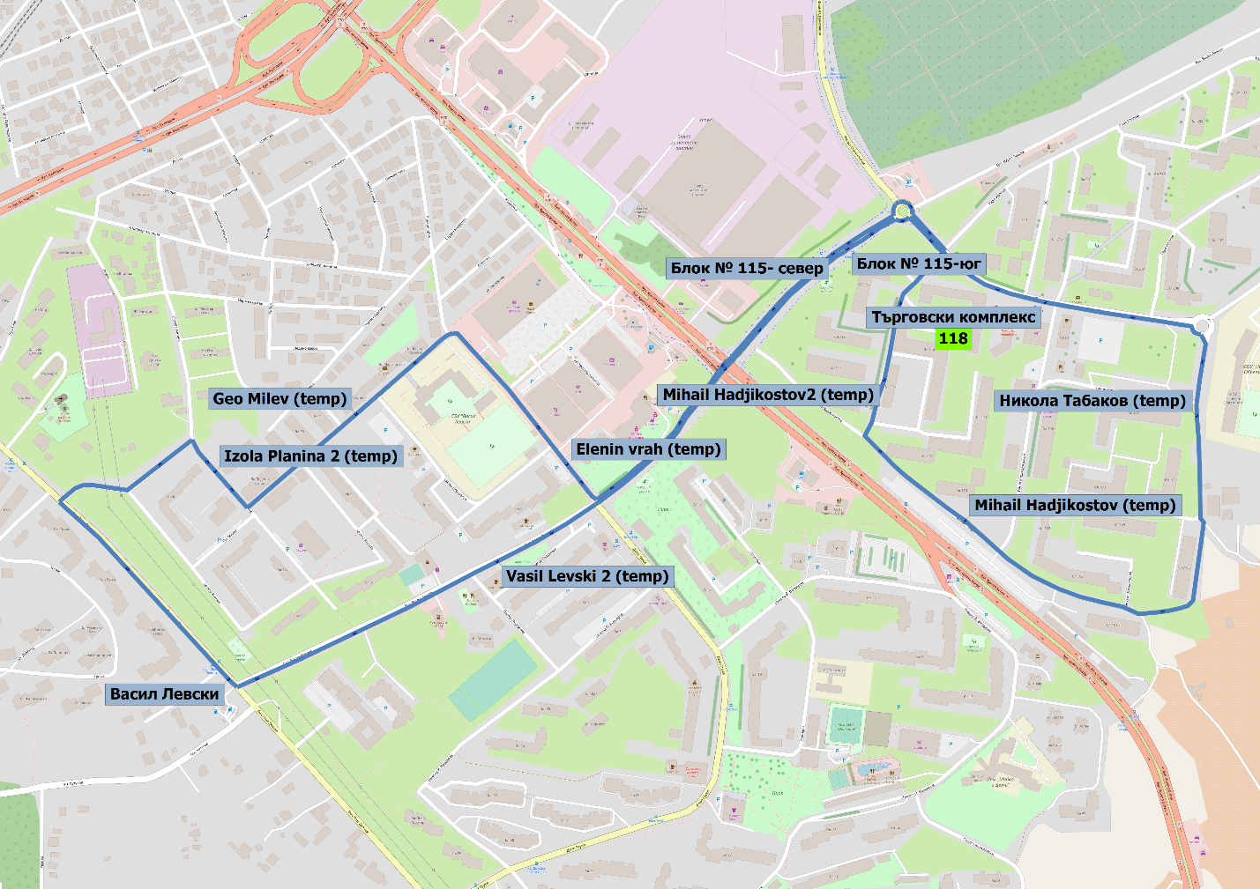

Таблица с описание на линията
Основна информация
Номер на линия | 119 |  | Вид | Градски автобус
Крайна спирка “А” | Славянски (временно) |  | Крайна спирка “Б” | Търговски комплекс
От Славянски (временно) до Търговски комплекс

Описание на маршрута | ул. Придунавски  бул. Цар Фердинанд  бул. Цар Освбодител  бул. Липник  ул. Лозен Планина  ул. Чипровци  ул. Шипка  ул. Изгрев  ул. Филип Станиславов  ул. Тодор Икономов |  | Спирки | Славянски (временно)  Придунавски2 (временно)  Хотел Рига  ЦБА-юг  Сердика  Бриколаж  Кауфланд (временно)  Ж.П. прелез  Блок № 403  Блок № 401  Търговски комплекс
От Търговски комплекс
до Славянски (временно)
Описание на маршрута | ул. Тодор Икономов  ул. Никола Табаков  ул. Михаил Хаджикостов  ул. Никола Табаков  ул. Филип Станиславов  ул. Изгрев  ул. Шипка  ул. Бояна  ул. Чипровци  ул. Лозен Планина  бул. Липник  бул. Цар Освбодител  бул. Цар Фердинанд  ул. Придунавски |  | Спирки | Търговски комплекс  Никола Табаков (временно)  Михаил Хаджикостов (временно)  Михаил Хаджикостов2 (временно)  Гробища  Блок № 403  Блок № 302  Кооперативен пазар  Кауфланд (временно)  Ялта  Спортна зала  Пантеона  ЦБА-север  Придунавски (временно)  Славянски
Характеристики на услугата
Работни дни с училище
Първо и последно тръгване от Славянски (временно) | 5:01; 23:01 |  | Първо и последно тръгване от Търговски комплекс | 4:31; 22:31
Честоти | Сутрешни пикови часове | 15 | Брой необходими превозни средства | Сутрешни пикови часове | 4
 | През деня | 20 |  | През деня | 3
 | Следобедни пикови часове | 15 |  | Следобедни пикови часове | 4

Летни работни дни
Първо и последно тръгване от Славянски (временно) | 5:01; 23:01 |  | Първо и последно тръгване от Търговски комплекс | 4:31; 22:31
Честоти | Сутрешни пикови часове | 20 | Брой необходими превозни средства | Сутрешни пикови часове | 3
 | През деня | 20 |  | През деня | 3
 | Следобедни пикови часове | 20 |  | Следобедни пикови часове | 3
Съботи
Първо и последно тръгване от Славянски (временно) | 5:31; 23:01 |  | Първо и последно тръгване от Търговски комплекс | 5:01; 22:31
Честоти | Сутрин | 20 | Брой необходими превозни средства | Сутрин | 3
 | Следобед | 30 |  | Следобед | 2
Недели
Първо и последно тръгване от Славянски (временно) | 6:31; 23:01 |  | Първо и последно тръгване от Търговски комплекс | 6:01; 22:31
Честоти | Сутрин | 30 | Брой необходими превозни средства | Сутрин | 2
 | Следобед | 30 |  | Следобед | 2
Синхронизирана с | -
Забележки | -

Карта на линията
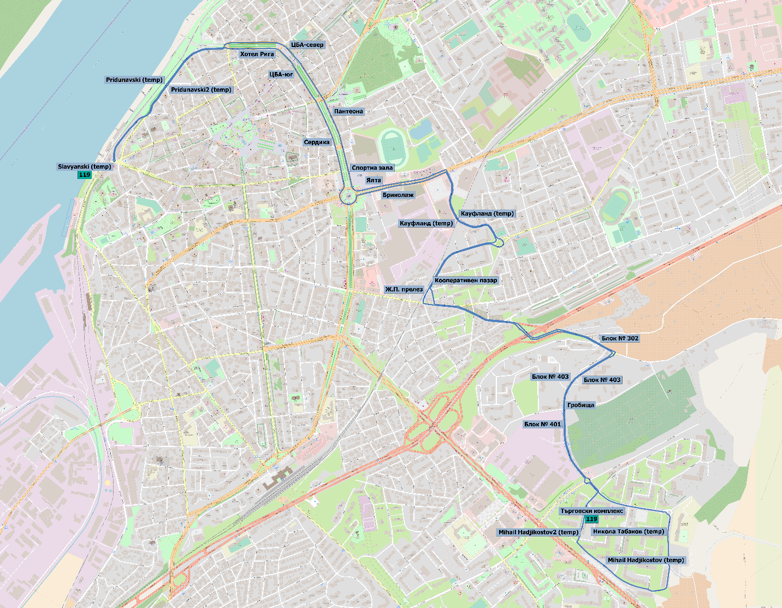

Таблица с описание на линията
Основна информация
Номер на линия | 120 |  | Вид | Градски автобус
Крайна спирка “А” | Кооперативен пазар |  | Крайна спирка “Б” | Ж.П. прелез
От Кооперативен пазар до Ж.П. прелез
Описание на маршрута | ул. Чипровци  бул. Липник  бул. България  бул. Тутракан  ул. Доростол  бул. Съединение  ул. Свети Наум  ул. Солун  ул. Струга  ул. Дебър  ул. Лозен Планина  ул. Чипровци |  | Спирки | Кооперативен пазар  Училище Олимпи Панов  Зала Дунав  Олимп блок № 48  Подстанция-юг  3-та поликлиника  Печатница Дунав  Мототехника  Хотел Фамилия-изток  ЗЕИМ - изток  Оргахим-изток  Дунав мост  Еконт експрес  Тутракан № 19  Тутракан № 25  Психо диспансер-север  Надлез Тутракан  Цветница- север  Училище Братя Миладинови  Русенски университет - север  Гимназия по механотехника  Болницата  Солун2 (временно)  Солун3 (временно)  Кауфланд (временно)  Ж.П. прелез
От Ж.П. прелез до Кооперативен пазар
Описание на маршрута | Обиколни линии |  | Спирки | -
Характеристики на услугата
Работни дни с училище
Първо и последно тръгване от Кооперативен пазар | 5:09; 22:09 |  | Първо и последно тръгване от Ж.П. прелез | -
Честоти | Сутрешни пикови часове | 30 | Брой необходими превозни средства | Сутрешни пикови часове | 1,5
 | През деня | 60 |  | През деня | 1
 | Следобедни пикови часове | 30 |  | Следобедни пикови часове | 1,5

Летни работни дни
Първо и последно тръгване от Кооперативен пазар | 5:09; 22:09 |  | Първо и последно тръгване от Ж.П. прелез | -
Честоти | Сутрешни пикови часове | 30 | Брой необходими превозни средства | Сутрешни пикови часове | 1,5
 | През деня | 60 |  | През деня | 1
 | Следобедни пикови часове | 30 |  | Следобедни пикови часове | 1,5
Съботи
Първо и последно тръгване от Кооперативен пазар | 5:09; 22:09 |  | Първо и последно тръгване от Ж.П. прелез | -
Честоти | Сутрин | 60 | Брой необходими превозни средства | Сутрин | 1
 | Следобед | 60 |  | Следобед | 1
Недели
Първо и последно тръгване от Кооперативен пазар | 5:09; 22:09 |  | Първо и последно тръгване от Ж.П. прелез | -
Честоти | Сутрин | 60 | Брой необходими превозни средства | Сутрин | 1
 | Следобед | 60 |  | Следобед | 1
Синхронизирана с | 110, 111, 112, 113, 121
Забележки | Общо превозно средство със 121

Карта на линията
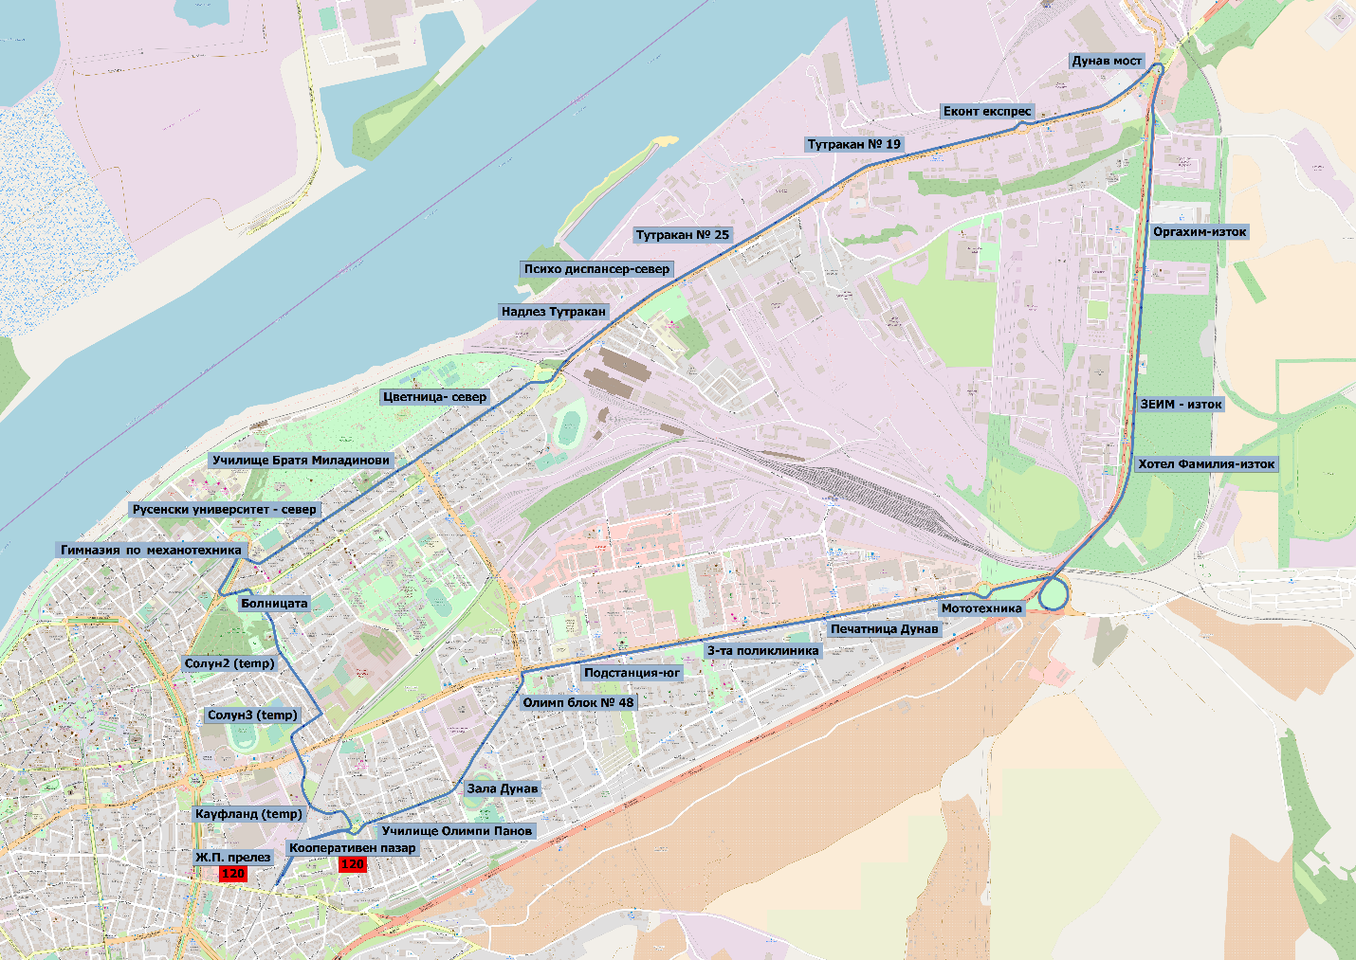

Таблица с описание на линията
Основна информация
Номер на линия | 121 |  | Вид | Градски автобус
Крайна спирка “А” | Ж.П. прелез |  | Крайна спирка “Б” | Кооперативен пазар
От Ж.П. прелез до Кооперативен пазар
Описание на маршрута | ул. Чипровци  ул. Лозен Планина  ул. Дебър  ул. Струга  ул. Солун  ул. Плиска  бул. Тутракан  бул. България  бул. Липник  ул. Чипровци |  | Спирки | Кооперативен пазар  Кауфланд (временно)  Солун4 (временно)  Солун1 (временно)  Първа пролет  Русенски университет - юг  Плиска  Париж  Цветница -юг  Тракцията  Психо диспансер-юг  Тутракан № 26  Тутракан № 32  Еконт Експрес  Митница  Оргахим - запад  ЗЕИМ - запад  Хотел Фамилия-запад  КАТ  АВКО  Мол Русе (ирис)  Подспирка - север  Олимп блок № 49  Колос  Детска градина Русалка  Ж.П. прелез
От Кооперативен пазар до Ж.П. прелез
Описание на маршрута |  |  | Спирки
Характеристики на услугата
Работни дни с училище
Първо и последно тръгване от Ж.П. прелез | 4:40; 22:40 |  | Първо и последно тръгване от Кооперативен пазар | -
Честоти | Сутрешни пикови часове | 30 | Брой необходими превозни средства | Сутрешни пикови часове | 1,5
 | През деня | 60 |  | През деня | 1
 | Следобедни пикови часове | 30 |  | Следобедни пикови часове | 1,5

Летни работни дни
Първо и последно тръгване от Ж.П. прелез | 4:40; 22:40 |  | Първо и последно тръгване от Кооперативен пазар | -
Честоти | Сутрешни пикови часове | 30 | Брой необходими превозни средства | Сутрешни пикови часове | 1,5
 | През деня | 60 |  | През деня | 1
 | Следобедни пикови часове | 30 |  | Следобедни пикови часове | 1,5
Съботи
Първо и последно тръгване от Ж.П. прелез | 5:40; 22:40 |  | Първо и последно тръгване от Кооперативен пазар | -
Честоти | Сутрин | 60 | Брой необходими превозни средства | Сутрин | 1
 | Следобед | 60 |  | Следобед | 1
Недели
Първо и последно тръгване от Ж.П. прелез | 5:40; 22:40 |  | Първо и последно тръгване от Кооперативен пазар | -
Честоти | Сутрин | 60 | Брой необходими превозни средства | Сутрин | 1
 | Следобед | 60 |  | Следобед | 1
Синхронизирана с | 110, 111, 112, 113, 120
Забележки | Общо превозно средство със 120

Карта на линията
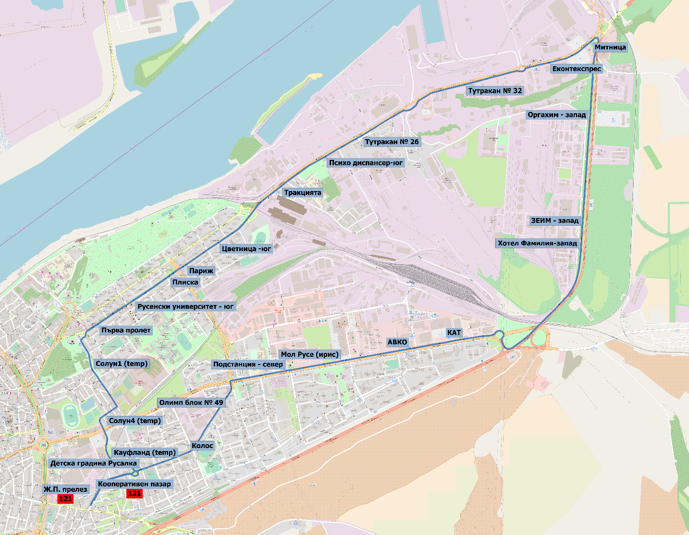

Таблица с описание на линията
Основна информация
Номер на линия | 123 |  | Вид | Градски автобус
Крайна спирка “А” | Александър Стамболийски-юг |  | Крайна спирка “Б” | Обръщало прелеза
От Александър Стамболийски-юг до Обръщало прелеза
Описание на маршрута | бул. Цар Освбодител  бул. Христо Ботев  бул. Васил Левски  ул. Филип Станиславов  ул. Изгрев  Пътя до Сафтабюлюк |  | Спирки | Александър Стамболийски-юг  Симова мелница  Технополис  Блок № 115-юг  Гробища  Блок № 403  Гробищен парк Чародейка- юг  Николов ЕООД- юг  Интертрейд - юг  Автосервиз Колев - юг  Касева чешма - юг  Обръщало - юг  Завоя - юг  Боровете - юг  Акациите - юг  Обръщало прелеза
От Обръщало прелеза до Александър Стамболийски-юг
Описание на маршрута | Пътя до Сафтабюлюк  ул. Изгрев  ул. Филип Станиславов  бул. Васил Левски  бул. Христо Ботев  бул. Цар Освбодител  бул. Генерал Скобелев  ул. Борисова |  | Спирки | Обръщало прелеза  Акациите - север  Боровете - север  Завоя - север  Обръщало - север  Касева чешма - север  Автосервиз Колев - север  Интертрейд - север  Николов ЕООД- север  Гробищен парк Чародейка- север  Блок № 403  Блок № 401  Б
Характеристики на услугата
Работни дни с училище
Първо и последно тръгване от Александър Стамболийски-юг | 5:10; 20:30 |  | Първо и последно тръгване от Обръщало прелеза | 5:40; 21:00
Честоти | Сутрешни пикови часове | 40 | Брой необходими превозни средства | Сутрешни пикови часове | 2
 | През деня | 80 |  | През деня | 1
 | Следобедни пикови часове | 40 |  | Следобедни пикови часове | 2

Летни работни дни
Първо и последно тръгване от Александър Стамболийски-юг | 5:10; 20:30 |  | Първо и последно тръгване от Обръщало прелеза | 5:40; 21:00
Честоти | Сутрешни пикови часове | 40 | Брой необходими превозни средства | Сутрешни пикови часове | 2
 | През деня | 80 |  | През деня | 1
 | Следобедни пикови часове | 40 |  | Следобедни пикови часове | 2
Съботи
Първо и последно тръгване от Александър Стамболийски-юг | 5:50; 20:30 |  | Първо и последно тръгване от Обръщало прелеза | 6:20; 21:00
Честоти | Сутрин | 80 | Брой необходими превозни средства | Сутрин | 1
 | Следобед | 80 |  | Следобед | 1
Недели
Първо и последно тръгване от Александър Стамболийски-юг | 5:50; 20:30 |  | Първо и последно тръгване от Обръщало прелеза | 6:20; 21:00
Честоти | Сутрин | 80 | Брой необходими превозни средства | Сутрин | 1
 | Следобед | 80 |  | Следобед | 1
Синхронизирана с | -
Забележки | -

Карта на линията
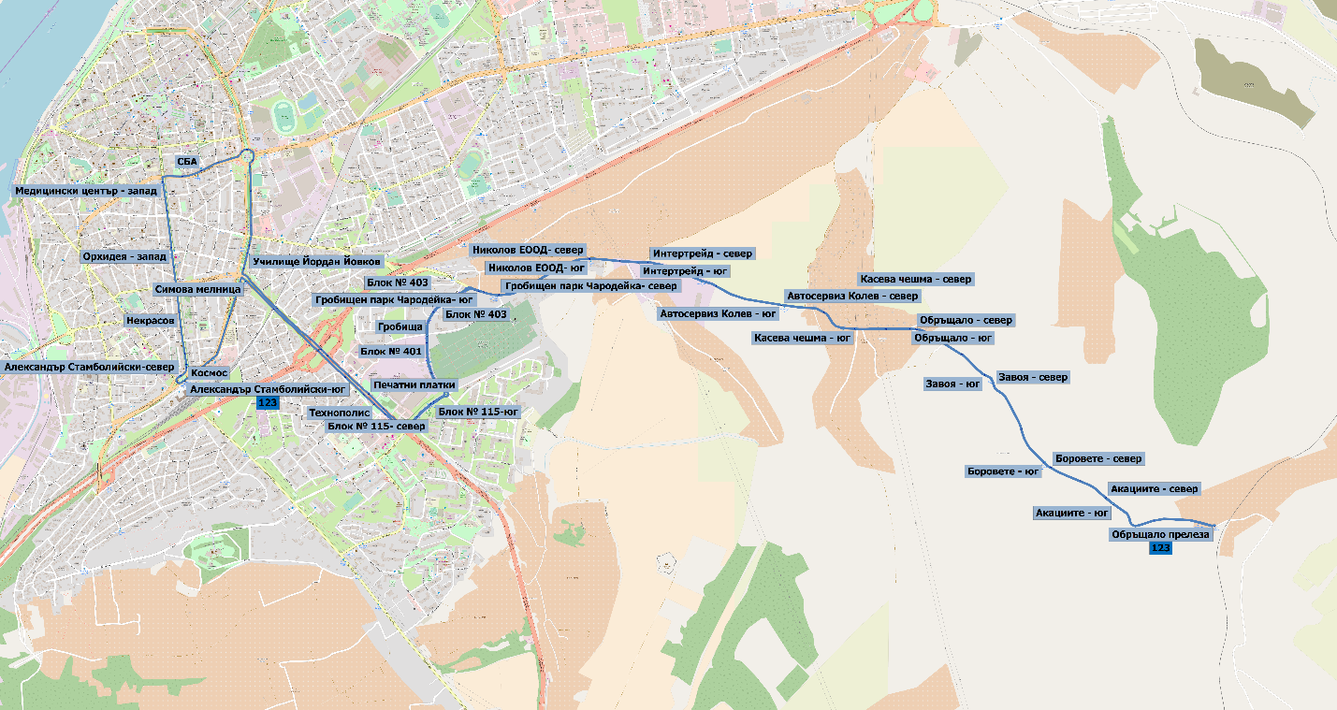

Таблица с описание на линията
Основна информация
Номер на линия | 123A |  | Вид | Градски автобус
Крайна спирка “А” | Александър Стамболийски-юг |  | Крайна спирка “Б” | Обръщало - юг / Обръщало - север
От Александър Стамболийски-юг до Обръщало - юг / Обръщало - север
Описание на маршрута | бул. Цар Освбодител  бул. Христо Ботев  бул. Васил Левски  ул. Филип Станиславов  ул. Изгрев  Пътя до Сафтабюлюк |  | Спирки | Александър Стамболийски-юг  Симова мелница  Технополис  Блок № 115-юг  Гробища  Блок № 403  Гробищен парк Чародейка- юг  Николов ЕООД- юг  Интертрейд - юг  Автосервиз Колев - юг  Касева чешма - юг  Обръщало - юг
От Обръщало - юг / Обръщало - север до Александър Стамболийски-юг
Описание на маршрута | Пътя до Сафтабюлюк  ул. Изгрев  ул. Филип Станиславов  бул. Васил Левски  бул. Христо Ботев  бул. Цар Освбодител  бул. Генерал Скобелев  ул. Борисова |  | Спирки | Обръщало - север  Касева чешма - север  Автосервиз Колев - север  Интертрейд - север  Николов ЕООД- север  Гробищен парк Чародейка- север  Блок № 403  Блок № 401  Блок № 115- север  Печатни платки  Училище Йордан Йовков  СБА  Медицински
Характеристики на услугата
Работни дни с училище
Първо и последно тръгване от Александър Стамболийски-юг | - |  | Първо и последно тръгване от Обръщало - юг / Обръщало - север | -
Честоти | Сутрешни пикови часове | 0 | Брой необходими превозни средства | Сутрешни пикови часове | 0
 | През деня | - |  | През деня | -
 | Следобедни пикови часове | 0 |  | Следобедни пикови часове | 0

Летни работни дни
Първо и последно тръгване от Александър Стамболийски-юг | - |  | Първо и последно тръгване от Обръщало - юг / Обръщало - север | -
Честоти | Сутрешни пикови часове | - | Брой необходими превозни средства | Сутрешни пикови часове | -
 | През деня | - |  | През деня | -
 | Следобедни пикови часове | - |  | Следобедни пикови часове | -
Съботи
Първо и последно тръгване от Александър Стамболийски-юг | - |  | Първо и последно тръгване от Обръщало - юг / Обръщало - север | -
Честоти | Сутрин | - | Брой необходими превозни средства | Сутрин | -
 | Следобед | - |  | Следобед | -
Недели
Първо и последно тръгване от Александър Стамболийски-юг | - |  | Първо и последно тръгване от Обръщало - юг / Обръщало - север | -
Честоти | Сутрин | - | Брой необходими превозни средства | Сутрин | -
 | Следобед | - |  | Следобед | -
Синхронизирана с | -
Забележки | -

Карта на линията
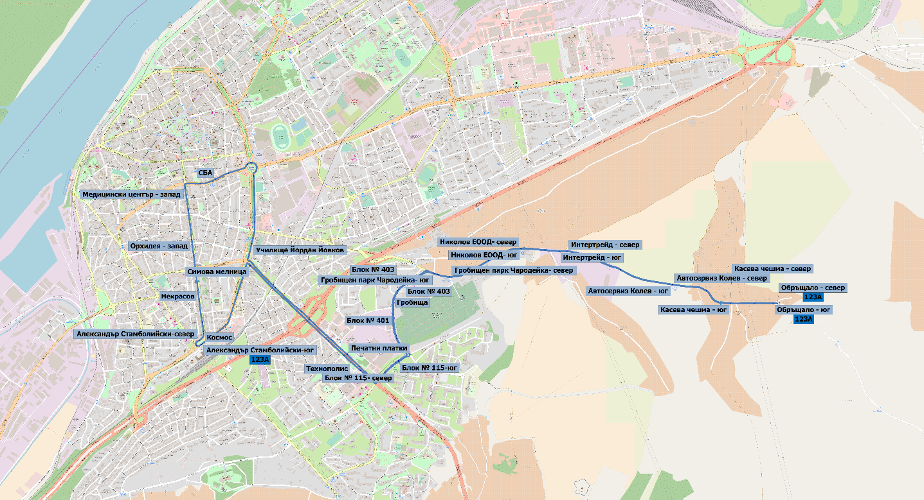

Таблица с описание на линията
Основна информация
Номер на линия | X50 | Вид | Градски автобус
Крайна спирка “А” | Обръщало - кв. Дружба /Блок № 28 | Крайна спирка “Б” | Мартен, логистична зона (временно)
От Обръщало - кв. Дружба /Блок № 28 до Мартен, логистична зона (временно)
Описание на маршрута | ул. Даме Груев  бул. Васил Левски  ул. Тодор Икономов  ул. Никола Табаков  ул. Михаил Хаджикостов  бул. Васил Левски  ул. Филип Станиславов  ул. Изгрев  бул. България  Път 2  Път 21 | Спирки | Обръщало - кв. Дружба  Блок № 10  Блок № 6  Блок № 115-юг  Търговски комплекс  Никола Табаков (временно)  Михаил Хаджикостов (временно)  Михаил Хаджикостов2 (временно)  Гробища  Блок № 403  Блок № 302  България (временно)  България 3 (временно)  България 5 (временно)  Хотел Фамилия-изток  ЗЕИМ - изток  Оргахим-изток  Гранична Полиция - Запад  Русе - Изход  Мартен, логистична зона (временно)
От Мартен, логистична зона (временно) до Обръщало - кв. Дружба /Блок № 28
Описание на маршрута | Път 21  Път 2  бул. България  ул. Изгрев  ул. Филип Станиславов  бул. Васил Левски  ул. Тодор Икономов  ул. Михаил Хаджикостов  ул. Тодор Икономов  бул. Васил Левски  ул. Даме Груев | Спирки | Мартен, логистична зона (временно)  Русе - Вход  Гранчна Полиция - Изток  Оргахим - запад  ЗЕИМ - запад  Хотел Фамилия-запад  Bulgaria6 (временно)  Bulgaria4 (временно)  Bulgaria2 (временно)  Блок № 403  Блок № 401  Търговски комплекс  Михаил Хаджикостов (временно

Характеристики на услугата
Работни дни с училище
Първо и последно тръгване от Обръщало - кв. Дружба /Блок № 28 | 5:10; 21:10 |  | Първо и последно тръгване от Мартен, логистична зона (временно) | 6:13; 21:13
Честоти | Сутрешни пикови часове | 0 | Брой необходими превозни средства | Сутрешни пикови часове | 1
 | През деня | - |  | През деня | -
 | Следобедни пикови часове | 0 |  | Следобедни пикови часове | 1
Летни работни дни
Първо и последно тръгване от Обръщало - кв. Дружба /Блок № 28 | 5:10; 21:10 |  | Първо и последно тръгване от Мартен, логистична зона (временно) | 6:13; 21:13
Честоти | Сутрешни пикови часове | 5 пъти на ден | Брой необходими превозни средства | Сутрешни пикови часове | 1
 | През деня | - |  | През деня | -
 | Следобедни пикови часове | 5 пъти на ден |  | Следобедни пикови часове | 1
Съботи
Първо и последно тръгване от Обръщало - кв. Дружба /Блок № 28 | 5:10; 21:10 |  | Първо и последно тръгване от Мартен, логистична зона (временно) | 6:13; 21:13
Честоти | Сутрин | 3 пъти на ден | Брой необходими превозни средства | Сутрин | 1
 | Следобед | 3 пъти на ден |  | Следобед | 1
Недели
Първо и последно тръгване от Обръщало - кв. Дружба /Блок № 28 | 5:10; 21:10 |  | Първо и последно тръгване от Мартен, логистична зона (временно) | 6:13; 21:13
Честоти | Сутрин | 3 пъти на ден | Брой необходими превозни средства | Сутрин | 1
 | Следобед | 3 пъти на ден |  | Следобед | 1
Синхронизирана с | -
Забележки | -

Карта на линията
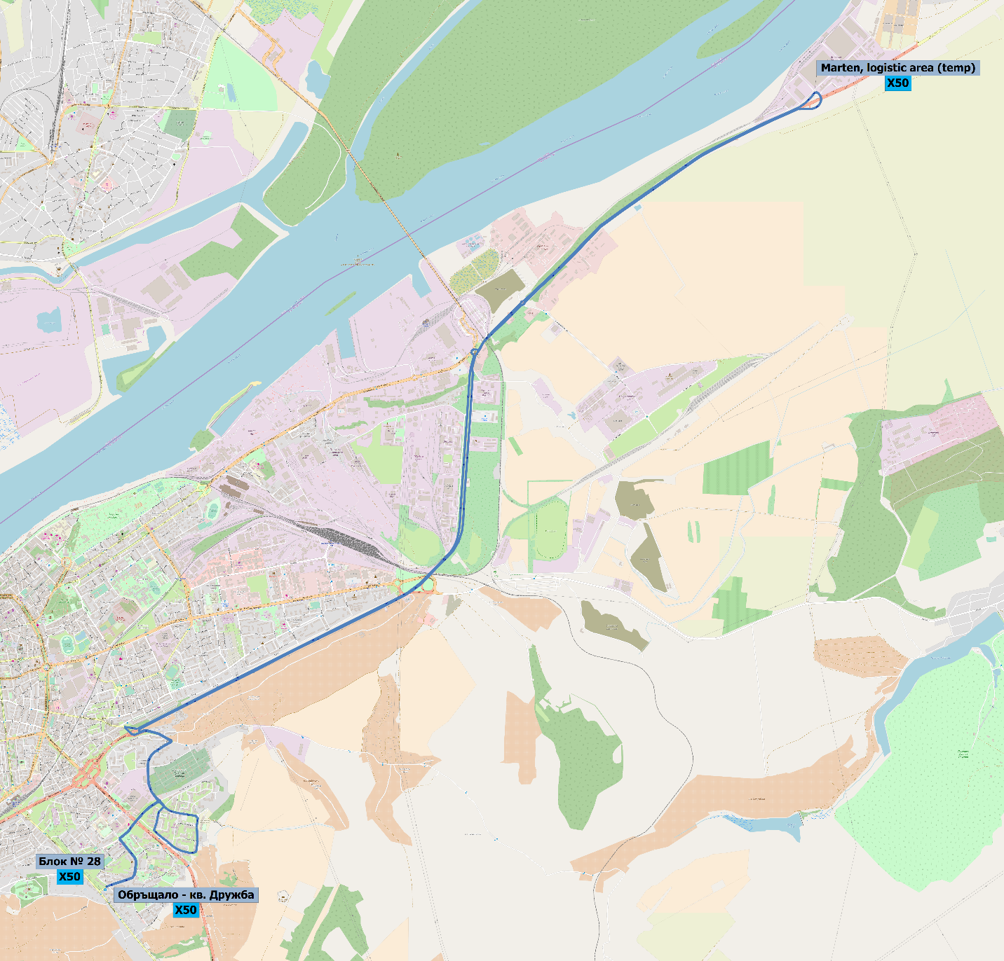

Таблица с описание на линията
Основна информация
Номер на линия | X51 | Вид | Градски автобус
Крайна спирка “А” | Обръщало - кв. Дружба /Блок № 28 | Крайна спирка “Б” | Керос
От Обръщало - кв. Дружба /Блок № 28 до Керос
Описание на маршрута | ул. Даме Груев  бул. Васил Левски  ул. Тодор Икономов  ул. Никола Табаков  ул. Михаил Хаджикостов  бул. Васил Левски  ул. Филип Станиславов  ул. Изгрев  бул. България  Път 2  Път 21  ул. Индустриален Парк | Спирки | Обръщало - кв. Дружба  Блок № 10  Блок № 6  Блок № 115-юг  Търговски комплекс  Никола Табаков (временно)  Михаил Хаджикостов (временно)  Михаил Хаджикостов2 (временно)  Гробища  Блок № 403  Блок № 302  България (временно)  България 3 (временно)  България 5 (временно)  Хотел Фамилия-изток  ЗЕИМ - изток  Оргахим-изток  Гранична Полиция - Запад  Гранична полиция - запад  Слатина - запад  Керос
От Керос до Обръщало - кв. Дружба /Блок № 28
Описание на маршрута | ул. Индустриален Парк  Път 21  Път 2  бул. България  ул. Изгрев  ул. Филип Станиславов  бул. Васил Левски  ул. Тодор Икономов  ул. Михаил Хаджикостов  ул. Тодор Икономов  бул. Васил Левски  ул. Даме Груев | Спирки | Керос  Слатина - изток  Гранична полиция - изток  Гранчна Полиция - Изток  Оргахим - запад  ЗЕИМ - запад  Хотел Фамилия-запад  България 6 (временно)  България 4 (временно)  България (временно)  Блок № 403  Блок № 401  Търговски комплекс  Михаил Хаджикостов

Характеристики на услугата
Работни дни с училище
Първо и последно тръгване от Обръщало - кв. Дружба /Блок № 28 | 5:12; 21:12 |  | Първо и последно тръгване от Керос | 6:15; 21:15
Честоти | Сутрешни пикови часове | 0 | Брой необходими превозни средства | Сутрешни пикови часове | 1
 | През деня | - |  | През деня | -
 | Следобедни пикови часове | 0 |  | Следобедни пикови часове | 1
Летни работни дни
Първо и последно тръгване от Обръщало - кв. Дружба /Блок № 28 | 5:12; 21:12 |  | Първо и последно тръгване от Керос | 6:15; 21:15
Честоти | Сутрешни пикови часове | 5 пъти на ден | Брой необходими превозни средства | Сутрешни пикови часове | 1
 | През деня | - |  | През деня | -
 | Следобедни пикови часове | 5 пъти на ден |  | Следобедни пикови часове | 1
Съботи
Първо и последно тръгване от Обръщало - кв. Дружба /Блок № 28 | 5:12; 21:12 |  | Първо и последно тръгване от Керос | 6:15; 21:15
Честоти | Сутрин | 3 пъти на ден | Брой необходими превозни средства | Сутрин | 1
 | Следобед | 3 пъти на ден |  | Следобед | 1
Недели
Първо и последно тръгване от Обръщало - кв. Дружба /Блок № 28 | 5:12; 21:12 |  | Първо и последно тръгване от Керос | 6:15; 21:15
Честоти | Сутрин | 3 пъти на ден | Брой необходими превозни средства | Сутрин | 1
 | Следобед | 3 пъти на ден |  | Следобед | 1
Синхронизирана с | -
Забележки | -

Карта на линията
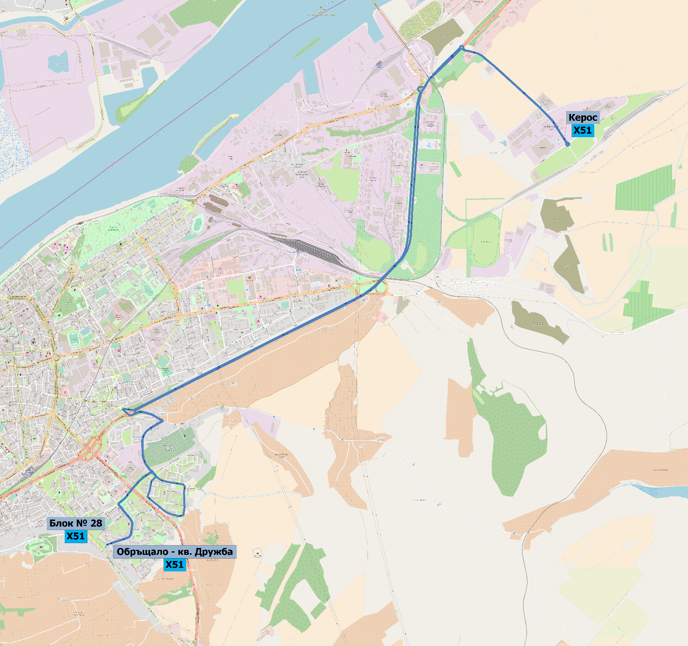

Група от градски автобусни линии
100 – 101
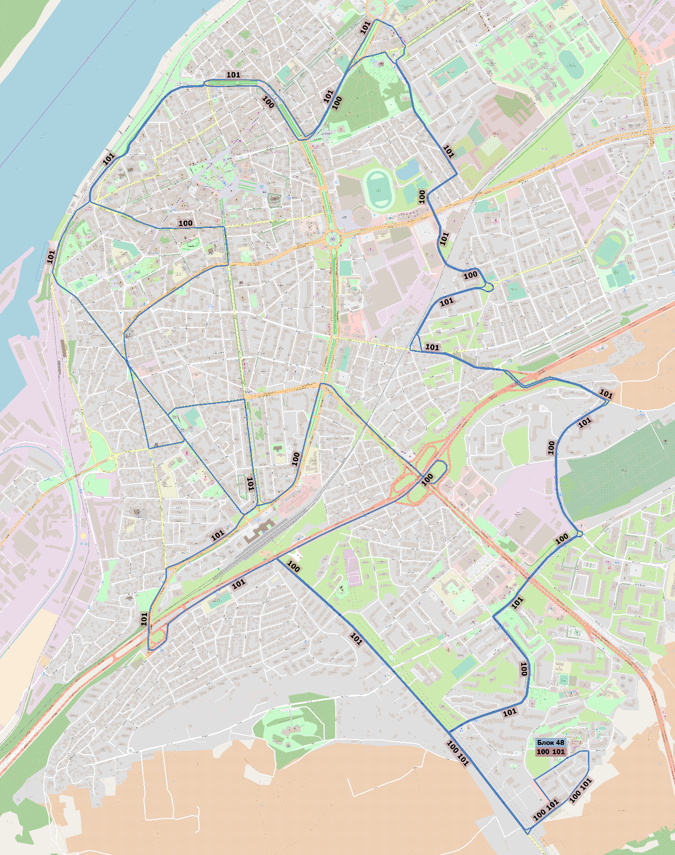

102 – 112
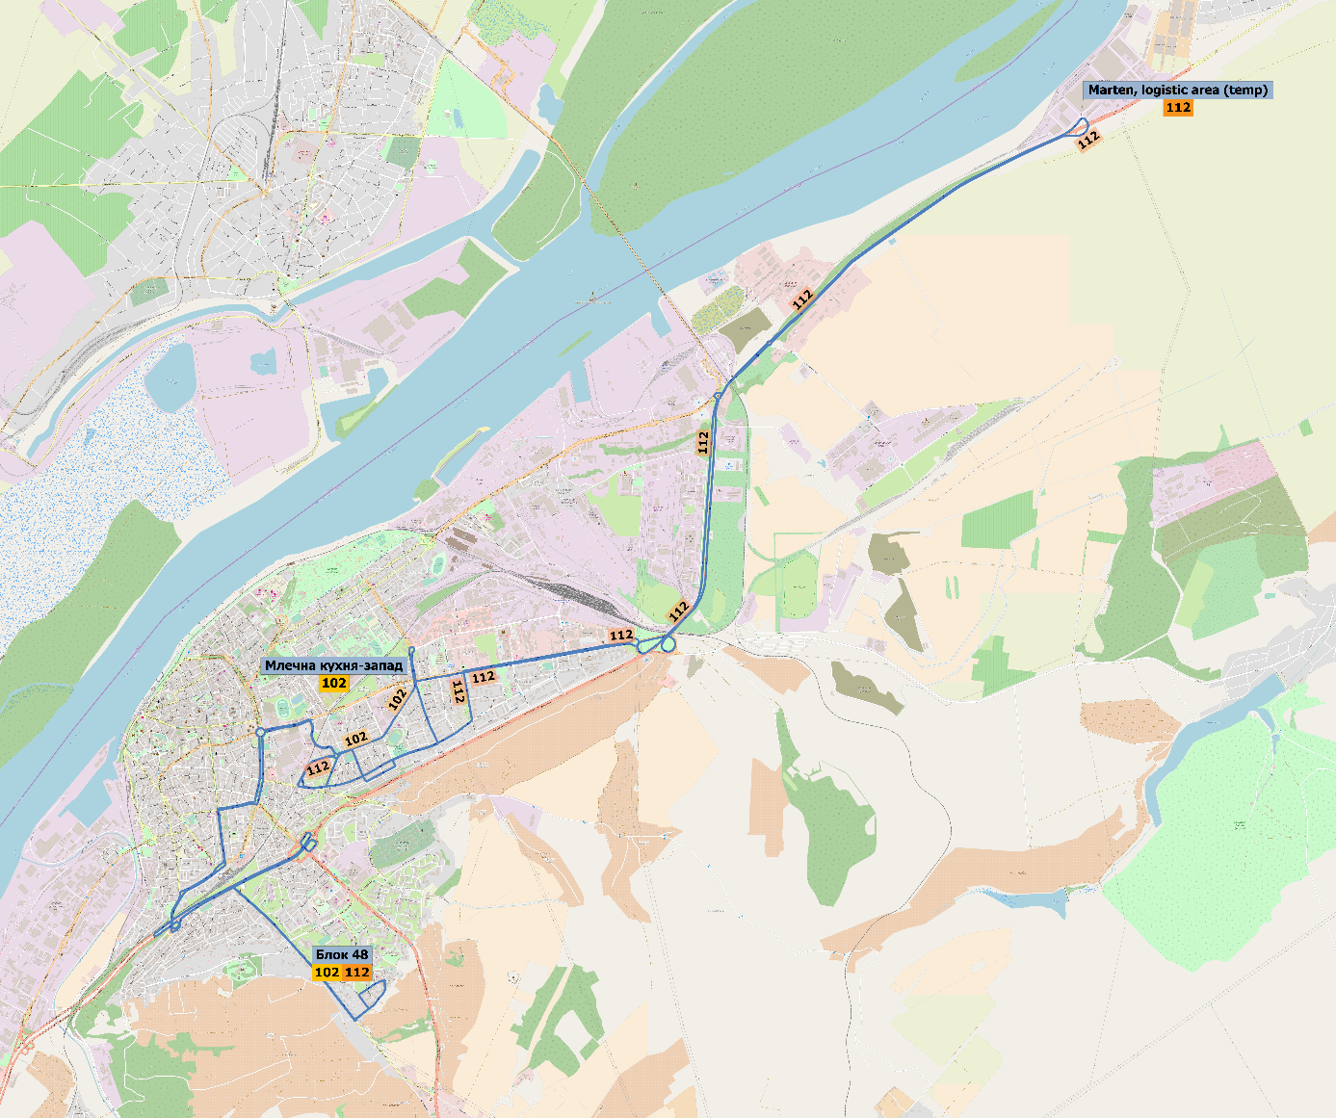

103 – 113
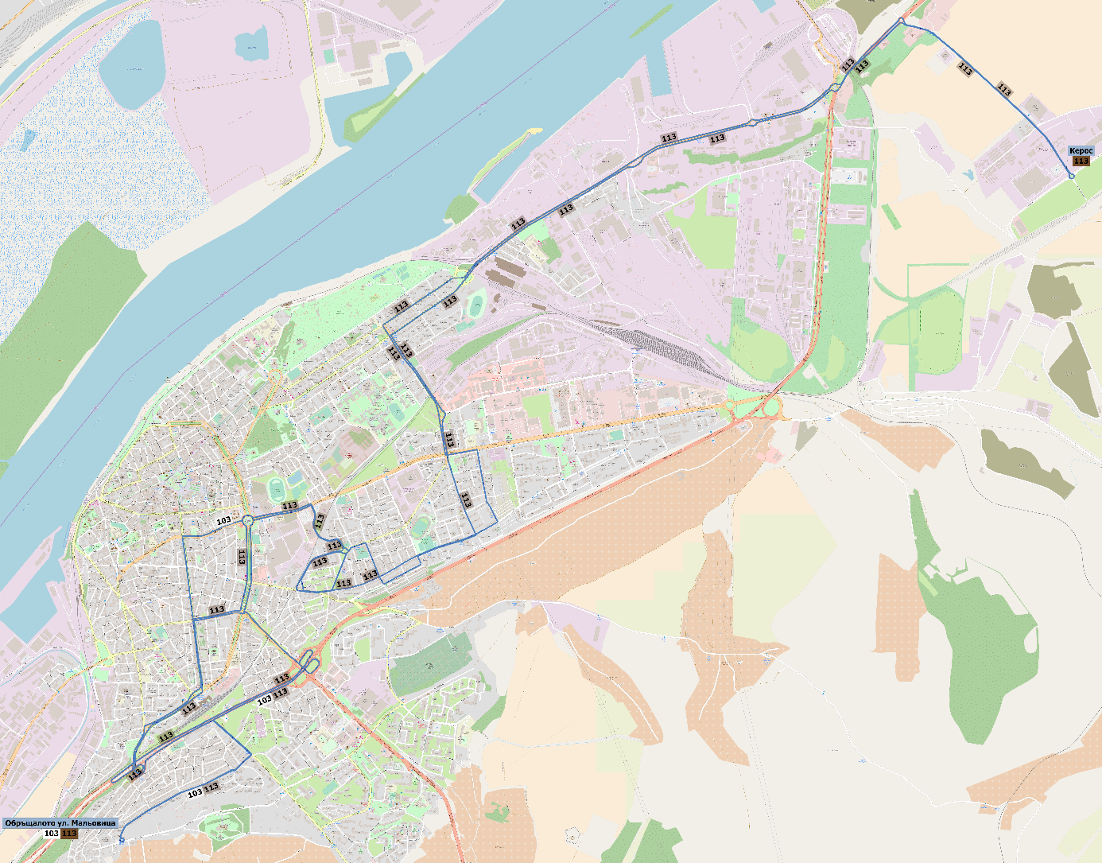

105 – 105A – 106 – 106A – 107 -107A
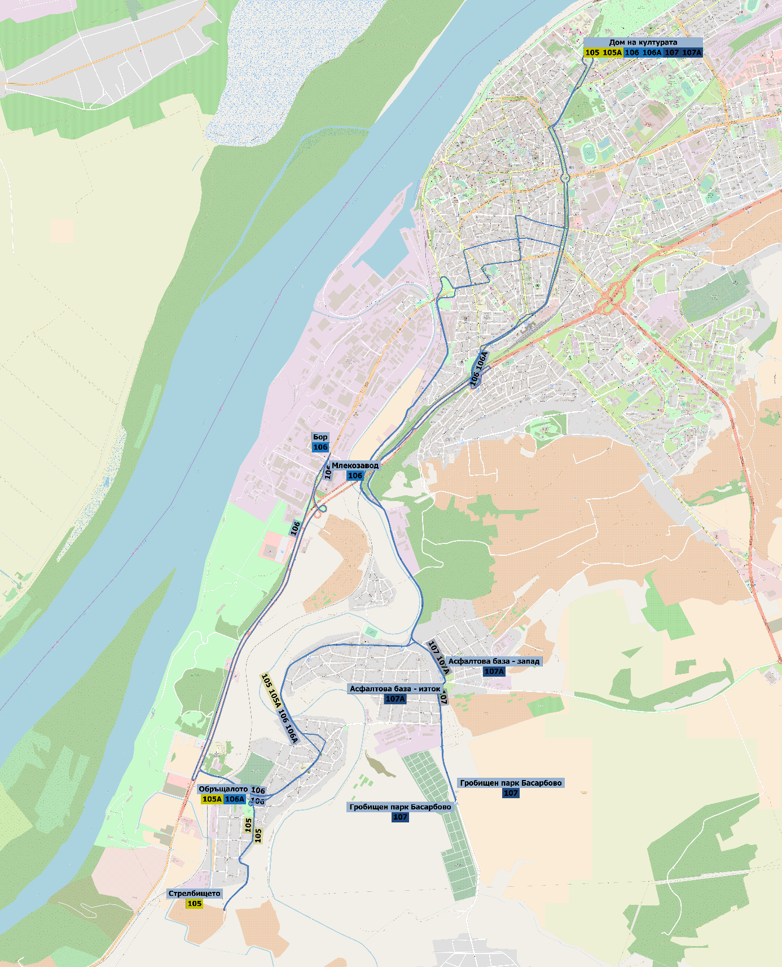

110 -111
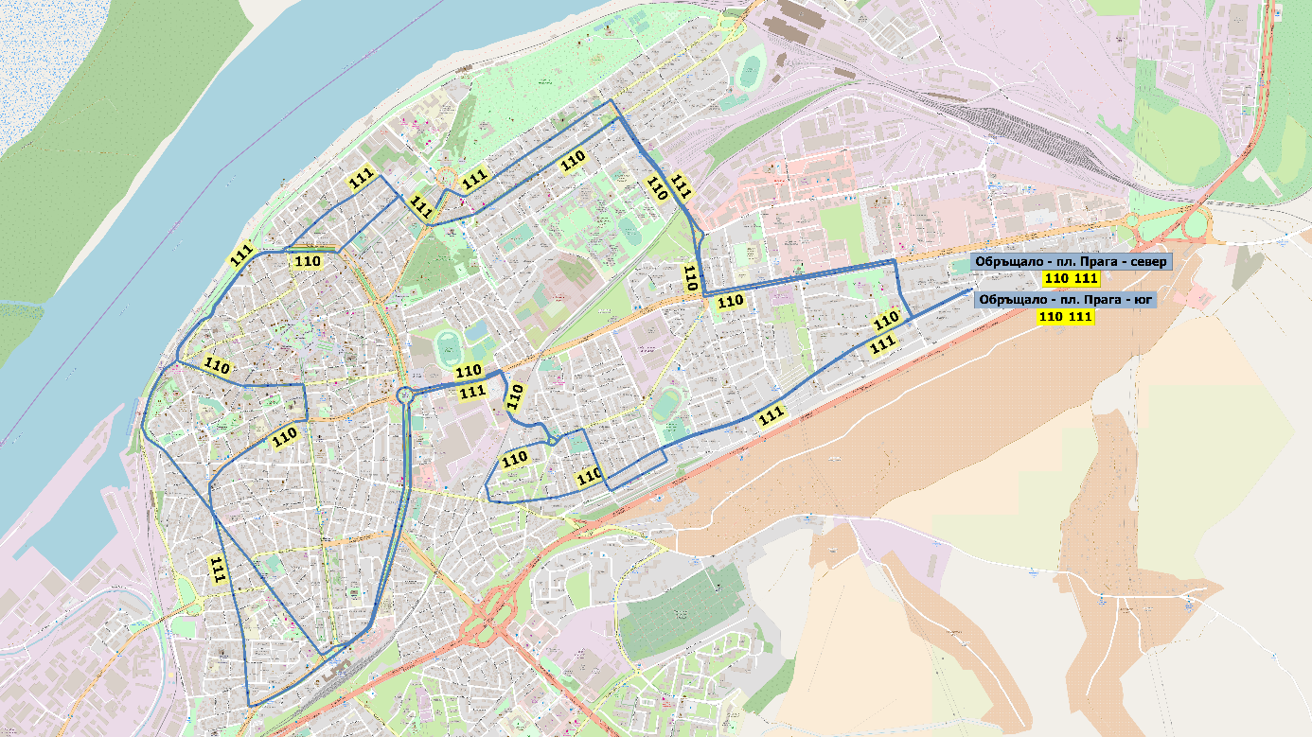

114 – 114A – 115
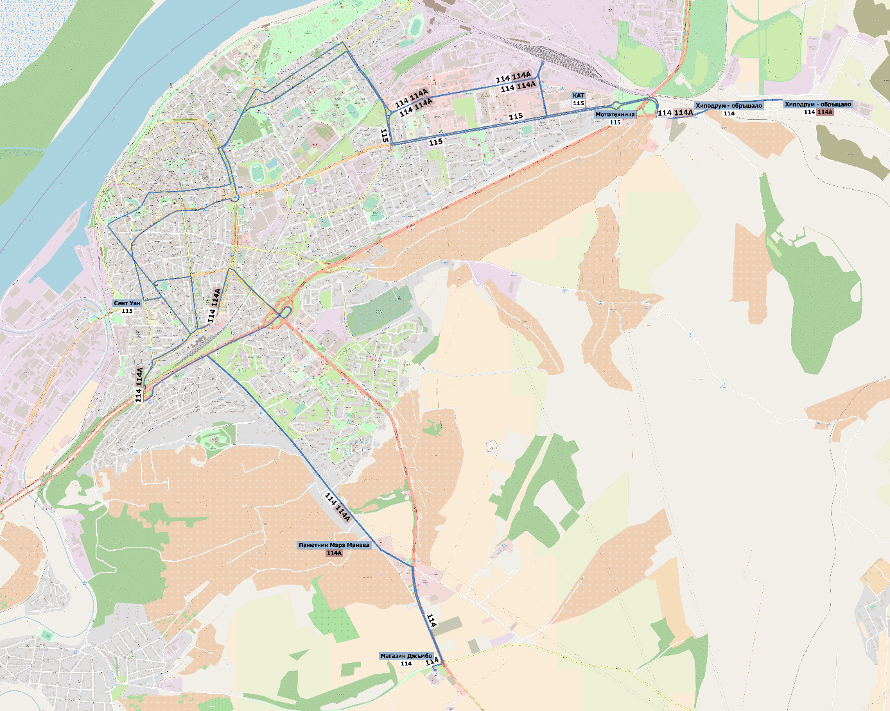

117 – 118
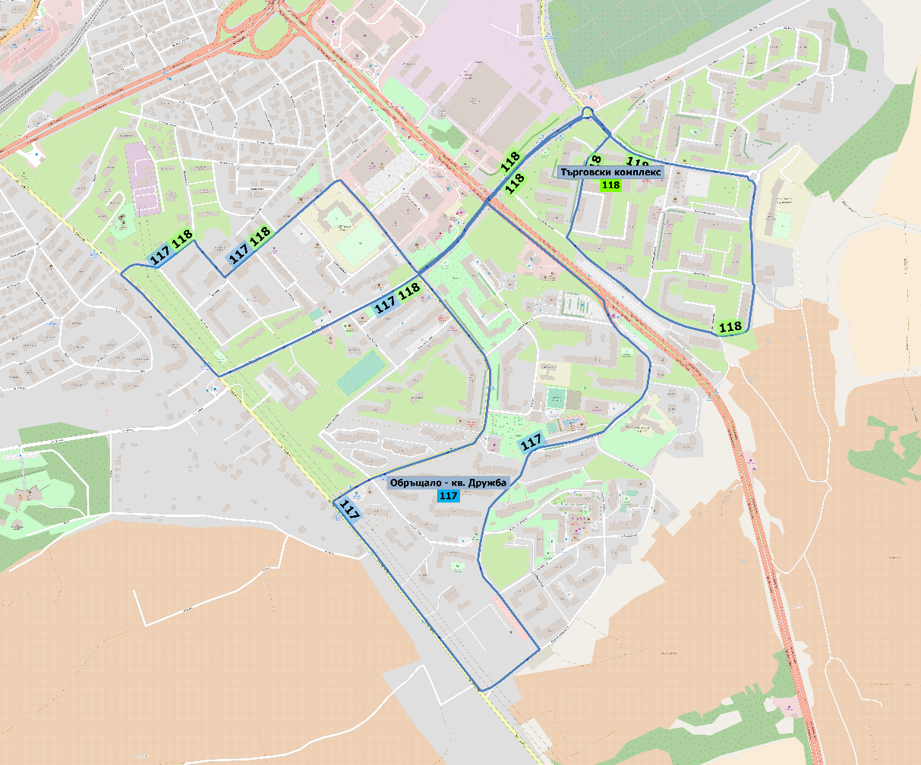

120 -121
